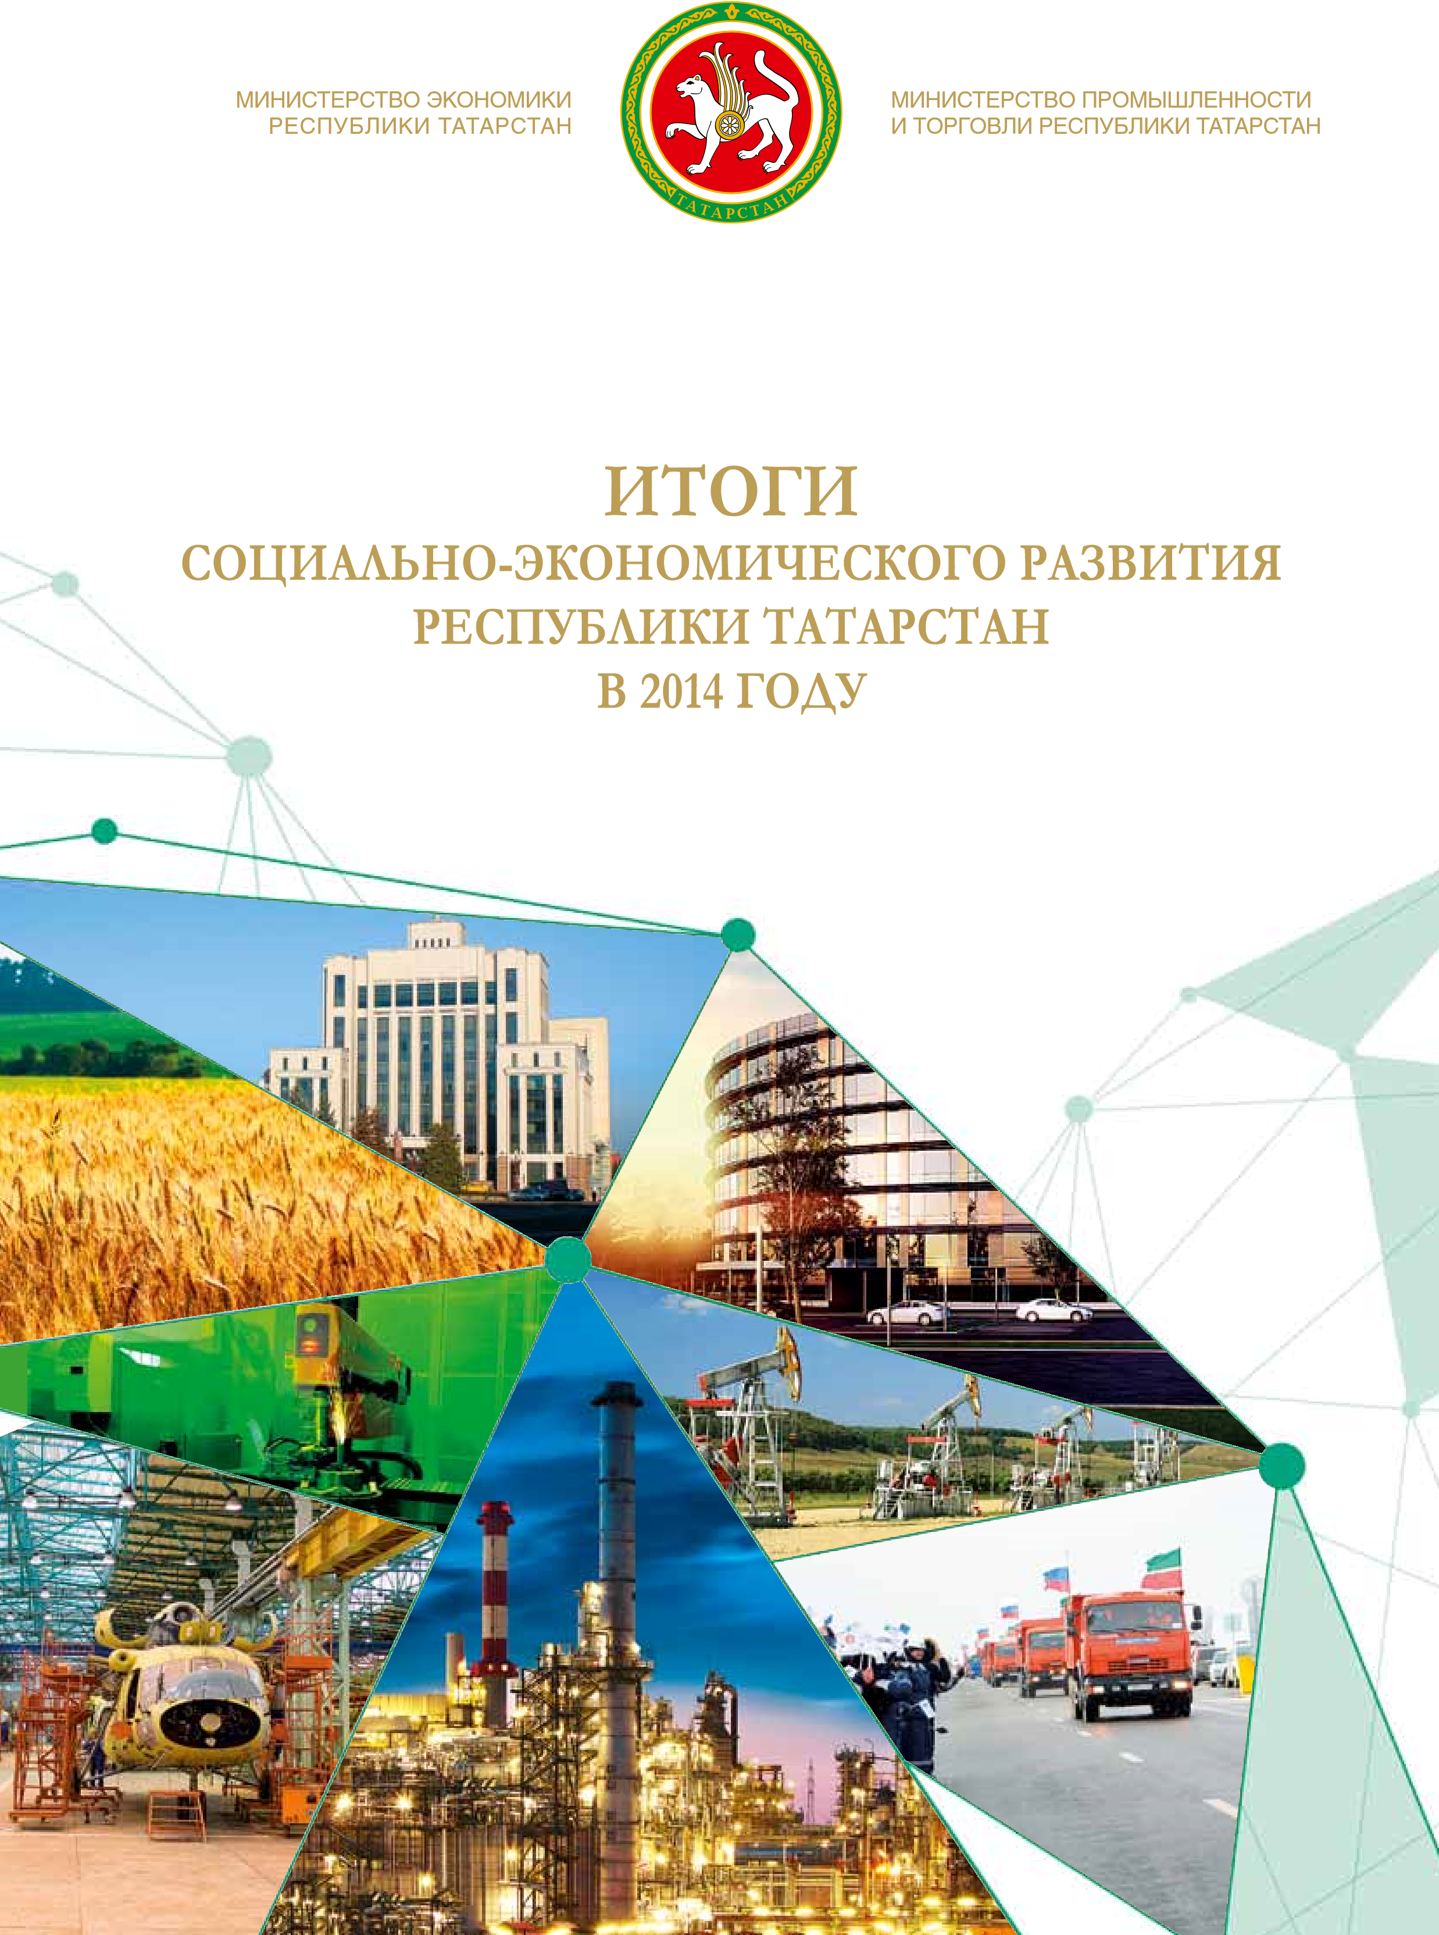

СОДЕРЖАНИЕ
Введение | 4
тенденции развития экономики республики татарстан | 7
Промышленность | 15
Нефтегазохимический комплекс | 20
Энергетический комплекс | 28
Машиностроительный комплекс | 35
Оборонно-промышленный комплекс | 40
Производство напитков | 43
Лесоперерабатывающая промышленность | 44
Легкая промышленность | 45
Внедрение технологий «Бережливое производство» | 47
Подготовка кадров | 48
Строительство | 50
Сельское хозяйство | 52
Потребительский рынок | 54
внешнеэкономическая, межрегиональная и выставочная деятельность | 59
Внешнеэкономическая деятельность | 60
Межрегиональная деятельность | 67
Выставочная деятельность | 73
совершенствование системы программно-целевого управления и бюджетного планирования
инвестиционная и инновационная деятельность
75
Инвестиционная деятельность
76
Инновационное развитие
82
уровень жизни
87
95
развитие и поддержка малого и среднего предпринимательства
Тенденции развития малого и среднего предпринимательства
Реализация мероприятий государственной поддержки субъектов 103 малого и среднего предпринимательства
99
100
113
114
Развитие конкуренции
Внедрение механизма оценки регулирующего воздействия
развитие муниципальных образований республики татарстан 115
стратегия социально-экономического развития республики татарстан на период до 2030 года | 123
Основные показатели социально-экономического развития Республики Татарстан и Российской Федерации | 126
ИТОГИ СОЦИАЛЬНО-ЭКОНОМИЧЕСКОГО РАЗВИТИЯ РЕСПУБЛИКИ ТАТАРСТАН ЗА 2014 ГОД

ВВЕДЕНИЕ
Социально-экономическая политика, проводимая в Республике Татарстан, ориентирована на повышение качества жизни населения и обеспечение выхода республики на траекторию устойчивого инновационного развития экономики. Во многом благодаря этой политике и системно выстроенной работе, Татарстан является одним из ведущих регионов страны со значительным экономическим потенциалом и развитым человеческим капиталом. | Республика Татарстан по основным макроэкономическим показателям традиционно входит в число регионов-лидеров Российской Федерации. По объему валового регионального продукта республика занимает 7 место среди субъектов Российской Федерации, сельскому хозяйству – 3 место, промышленному производству и объему инвестиций в основной капитал – 5 место, строительству – 6 место, вводу жилья и обороту розничной торговли – 8 место.
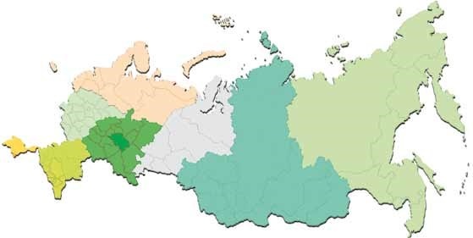
ВРП*

7
место
2
,9%
Промышленное
производство

5
место
,8%
3
Сельское хозяйство

3
место
4
,5%
Торговля

8
место
3
,0%
Инвестиции

5
место
4
,0%
Ввод жилья

8
место
3
,0%
Строительство

6
место
,5%
4
* - 2012 год
Четвертый год подряд (по итогам 20102013 гг.) Республика Татарстан в рейтинге субъектов Российской Федерации по оценке показателей эффективности деятельности органов исполнительной власти занимает первое место.  В 2014 году Республика Татарстан вошла в группу регионов-лидеров по итогам «пилотной» апробации Национального рейтинга состояния инвестиционного климата регионов Российской Федерации, разработанного АНО «Агентство стратегических инициатив по продвижению новых проектов».  В республике реализуется комплекс мер законодательного, организационного и исполнительного характера по созданию | благоприятных условий для всех субъектов хозяйствования. За последние годы в экономике и социальной сфере Республики Татарстан сформированы системный программный и проектный подходы, направленные на повышение эффективности управления и оптимизацию бюджетных расходов.  Важно отметить также культурный и духовный потенциал как основу целостности и устойчивого, динамичного развития Татарстана, формирование доступной для населения высокотехнологичной медицинской помощи, активное развитие спортивной и туристической инфраструктуры, молодежные инициативы, целенаправленную работу по повышению имиджа Татарстана.

4 Министерство эконоМики республики татарстан

Рейтинг Республики Татарстан среди субъектов Российской Федерации и регионов
Приволжского федерального округа
Макроэкономические показатели | Среди субъектов РФ |  |  | Среди регионов ПФО
 | 2013 г. | 2014 г. | 2013 г. |  | 2014 г.
Объем валового регионального продукта | 71) |  | 11)
Объем промышленного производства | 5 | 5 | 1 |  | 1
Объем сельскохозяйственного производства | 3 | 3 | 1 |  | 1
Производство молока | 1 | 2 | 1 |  | 2
Объем инвестиций в основной капитал | 5 | 52) | 1 |  | 12)
Объем работ, выполненных по виду деятельности «строительство» | 5 | 6 | 1 |  | 1
Ввод жилья | 7 | 8 | 2 |  | 2
Оборот розничной торговли | 8 | 8 | 2 |  | 2
Номинальная среднемесячная заработная плата одного работника | 25 | 253) | 1 |  | 13)
Естественный прирост на 1000 человек населения | 14 | 143) | 1 |  | 13)
Удельный вес прибыльных предприятий в общем количестве предприятий региона | 4 | 53) | 2 |  | 23)
Уровень зарегистрированной безработицы | 14 | 11 | 4 |  | 3
- 2012 год
- январь-сентябрь 2014 года
- январь-ноябрь 2014 года

Министерство ПроМЫШЛенности и торГовЛи ресПУБЛиКи татарстан 5

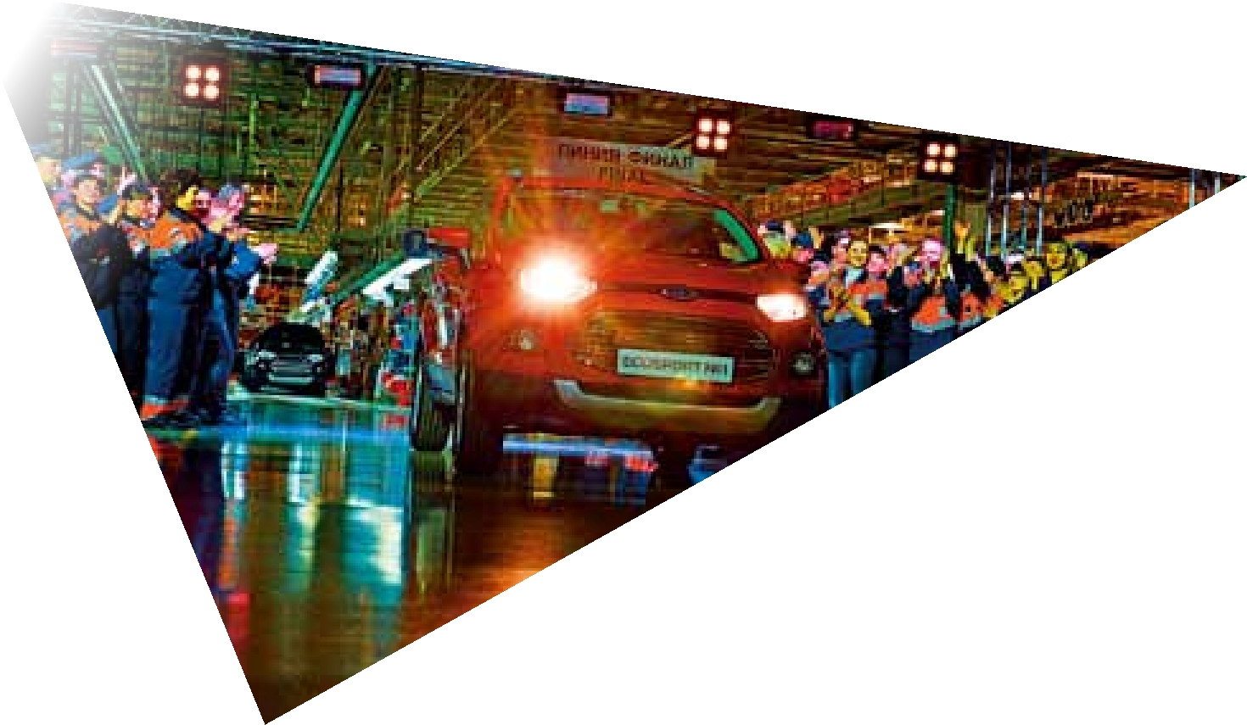
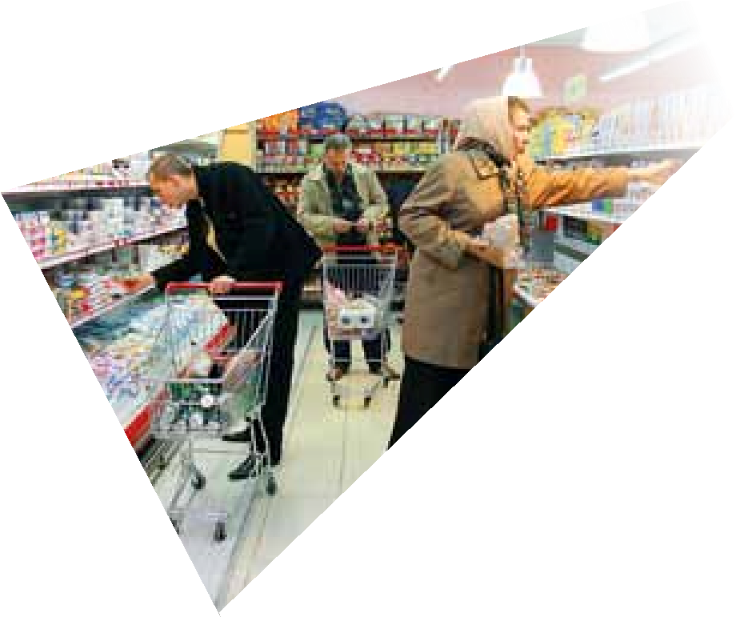
ТЕНДЕНЦИИ
развИТИя экоНомИкИ
рЕспублИкИ ТаТарсТаН
В связи с осложнением внешнеэкономической ситуации и введением санкционных ограничений в 2014 году в Республике Татарстан, как и в России в целом, наблюдалась сдержанная динамика экономического роста. | Основное влияние на снижение темпов роста экономики оказало замедление динамики промышленного производства (с 101,7% в 2013 году до 100,6% в 2014 году) и потребительского рынка (с 103,8% до 102,3%).
Динамика ВРП Республики Татарстан и ВВП Российской Федерации
ВРП РТ, млрд. руб.
ВРП РТ, в сопоставимых ценах в % к предыдущему году
ВВП РФ, в сопоставимых ценах в % к предыдущему году
3000
2000
1000
0
120
100
80
60
2010
2011
2012
2013
оценка
2014
оценка
1001,6
1305,9
1436,9
1520,1
1631,4
104,5
104,3
103,4
101,3
100,6
104,3
105,7
105,5
102,0
101,3
В результате по итогам 2014 года темп ро- го года (в 2013 году – 102%). В целом по ста валового регионального продукта (да- республике объем ВРП составил, по оценлее – ВРП), по оценке, составил 101,3% в ке, 1631,4 млрд. рублей. сопоставимых ценах к уровню предыдуще-
Структура производства ВРП по видам экономической деятельности в 2014 году, %
Другие виды деятельности
,2%
18
Обрабатывающие
производства
18
,5%
Оптовая и розничная торговля
,2%
15
Производство и распределение
электроэнергии, газа и воды
,7%
2
Сельское хозяйство
,0%
6
Транспорт и связь
,9%
7
Строительство
,6%
10
Добыча полезных ископаемых
20
,9%
На общеэкономическую динамику по- Существенное влияние на замедление зитивное влияние в 2014 году оказали темпов роста экономики оказало сократорговля и промышленность. Их вклад в щение в обрабатывающих производствах. прирост ВРП составил, по оценке, соответственно 0,37% и 0,3%.
Вклад секторов экономики в рост ВРП, в %
Добыча полезных ископаемых
Обрабатывающие производства
Производство и распределение
электроэнергии, газа и воды
Сельское хозяйство
Строительство
Торговля
Транспорт и связь
Прочие
11
0
,
0
6
,
13
,
-0
-0
1
,
,
0
57
0
,
3
,
0
54
0,01
+2
,0%
+0
,58% промышленность
2013
оценка
2
,
0
,
18
0
,
08
-0
0,14
0
37
,
,
0
25
0
24
,
,3%
+1
+0
,3% промышленность
2014
оценка
Объем ВРП на душу населения в 2014 году, по оценке, составил 424,1 тыс. рублей, увеличившись по сравнению с предыдущим годом на 6,9%.
ВРП на душу населения, тыс.рублей
500
400
300
200
100
0
2010
2011
2012
2013
оценка
2014
оценка
264,6
344,1
376,9
396,9
424,1
Благодаря политике, направленной на В 2014 году доля малого и среднего бизподдержку и развитие предприниматель- неса в структуре ВРП, по оценке, составиства, в республике ежегодно растет вклад ла 25,7%. данного сектора в экономический рост.
Доля малого и среднего бизнеса, в % к ВРП
26
25
24
23
2010
2011
2012
2013
оценка
2014
оценка
24
,
5
25
3
,
25
,
4
6
,
25
25
,
7
Рентабельность добавленной стоимости в целом по экономике (доля прибыли производства в добавленной стоимости) в январе-сентябре 2014 года сократилась на 0,7 процентных пункта по сравнению с аналогичным периодом предыдущего года и составила 32,5%.
Эффективность и рентабельность добавленной стоимости, %
0
,
45
0
40
,
0
,
35
30
0
,
,
0
25
9
мес.
мес.
9
мес.
9
мес.
9
мес.
9
37
,
0
6
37
,
37
9
,
,
36
4
3
,
37
2
33
,
2
,
38
5
,
32
32
9
,
35
,
4
2010 2011 2012 2013 2014
Эффективность производства добавленной стоимости (доля добавленной стоимости в выпуске товаров и услуг), %
Рентабельность добавленной стоимости (доля прибыли производства в добавленной стоимости), %

Эффективность производства (доля добавленной стоимости в выпуске товаров и услуг) в январе-сентябре 2014 года увеличилась на 0,9 процентных пункта по сравнению с аналогичным периодом предыдущего года и составила 38,2%. Увеличение эффективности производства наблюдалось в сельском хозяйстве, производстве нефтепродуктов, легкой и пищевой промышленности, добыче полезных ископаемых, металлургическом производстве и производстве готовых металлических изделий, производстве машин и оборудования. При этом снижение эффективности производства наблюдалось в торговле, производстве прочих неметаллических минеральных продуктов, химическом производстве, производстве транспортных средств и оборудования, на предприятиях транспорта и связи, энергетике, производстве резиновых и пластмассовых изделий.

Изменение эффективности производства по видам экономической деятельности, %
11,9 Сельское хозяйство
1
1
,
0
,
6
0
,
2
-0
,
1
4
,
-0
7
-0
,
-1
,
6
-1
,
6
5
-2
,
6
4
,
1
,
8
2
,
3
1
,
4
1
,
3
1
,
2
Производство нефтепродуктов
Производство пищевых продуктов
Текстильное и швейное производство
Добыча полезных ископаемых
Металлургическое производство и производство готовых металлических изделий
Производство машин и оборудования
Производство кожи, изделий из кожи и производство обуви Целлюлозно-бумажное производство; издательская и полиграфическая деятельность
Производство электрооборудования, электронного и оптического оборудования
Производство резиновых и пластмассовых изделий
Производство и распределение электроэнергии, газа и воды
Транспорт и связь
Производство транспортных средств и оборудования
Химическое производство
Производство прочных неметаллических минеральных продуктов
-9,8Оптовая и розничная торговля
рост (снижение) к 9 мес. 2013 г., в процентных пунктах
Структура промежуточного потребления, %
2013
38
,
6
,
6
10
5
,
10
6
,
25
,
7
14
2014
январь-сентябрь
8
40
,
10
,
1
5
,
10
8
25
,
8
,
12
Затраты на сырье и материалы
Затраты на приобретение покупных
комплектующих изделий, полуфабрикатов
Затраты на топливо, энергию, воду
Работы и услуги производственного характера,
выполненные сторонними организациями;
затраты на спецодежду и спецоснастку
Оплата нематериальных услуг и другие элементы
промежуточного потребления
2012
10
,
2
,
5
23
14
,
5
1
,
41
,
7
10

В январе-сентябре 2014 года в структуре промежуточного потребления крупных и средних предприятий республики наибольший удельный вес занимали затраты на сырье и материалы – 40,8% (109,7% к соответствующему периоду 2013 года), затраты на работы и услуги производственного характера, выполненные сторонними организациями, затраты на спецодежду и спецоснастку – 25,8% (111,4%).
Материальные затраты на 1 рубль выпуска товаров и услуг составили в январе-сентябре 2014 года 53,9 копейки, что на 0,3 копейки больше соответствующего периода 2013 года.
Положительная тенденция снижения материальных затрат на 1 рубль выпуска товаров и услуг отмечена в сельском хозяйстве (на 10,5 копейки), строительстве (на 2,2 копейки), добыче полезных ископаемых (на 1,4 копейки), производстве и распределении электроэнергии, газа и воды (на 1 копейку).
Структура распределения добавленной стоимости, %
24,0 |  | 6,9 |  | 13,9 |  | 32,5 | 22,7
24,7 |  | 7,1 |  | 13,1 |  | 32,9 | 22,2
22,8 | 6,4 |  |  | 11,6 |  | 36,2 | 23,0

9 мес. 2014
Затраты на оплату труда
Страховые взносы
9 мес. 2013в социальные фонды
Амортизация основных фондов
Прибыль производства Другие затраты
9 мес. 2012
Величина затрат на топливно-энергетические ресурсы в выпуске товаров и услуг в январе-сентябре 2014 года сократилась на 0,1 копейки по сравнению с соответствующим периодом предыдущего года и составила 6,3 копейки на 1 рубль выпуска товаров и услуг.
В структуре распределения добавленной стоимости в январе-сентябре 2014 года отмечено снижение доли прибыли производства на 0,4 процентных пункта по сравнению с соответствующим периодом 2013 года, затрат на оплату труда – на 0,7 процентных пункта. Доля амортизации основных средств увеличилась на 0,8 процентных пункта, других затрат – на 0,5 процентных пункта.Производительность труда в 2014 году имела тенденцию к росту, но при этом темпы ее замедлились, составив, по оценке, 101,5% в сопоставимых ценах к уровню предыдущего года. Объем ВРП на одного занятого в экономике вырос до 897,9 тыс. рублей. Следует отметить, что темпы роста производительности труда в Татарстане превышают среднероссийские.
Динамика производительности труда
По результатам исследований, проведенных в 2014 году, экономическую ситуацию в целом в своей организации оценивали как «благоприятную и удовлетворительную» более 88% руководителей предприятий. Улучшение ситуации в ближайшие шесть месяцев ожидают 21,6% оптимистично настроенных респондентов, что на 9,5 процентных пункта меньше, чем в декабре 2013 года. Порядка 64% руководителей оценивают спрос на свою продукцию как «нормальный».

105,9
900,0
600,0
300,0
,
0
0
106,0
105,0
104,0
103,0
102,0
101,0
100,0
99
0
,
553,2
717,6
788,7
836,3
897,9
103,2
103,8
103,1
100,9
101,8
103,9
105,4
101,5
102,2
2010 2011 2012 2013 2014
оценка оценка
Производительность РТ, тыс. руб.
Производительность РТ, в сопоставимых ценах в % к предыдущему году
Производительность РФ, в сопоставимых ценах в % к предыдущему году
Факторы, ограничивающие рост производства
(в % от числа организаций, принимавших участие в исследовании)
XII.2013
XII.2014
50
,
0
40
,
0
30
,
0
20
,
0
10
,
0
0
,
0
1
5
2
6
3
7
4
8
9
10
- Отсутствие или несовершенство нормативно-правовой базы  - Недостаток квалифицированных рабочих  - Недостаток финансовых средств  - Высокий процент коммерческого кредита  - Неопределенность экономической ситуации | - Изношенность и отсутствие оборудования  - Высокий уровень налогообложения  - Конкурирующий импорт  - Недостаточный спрос на продукцию предприятий на внешнем рынке  - Недостаточный спрос на продукцию предприятия на внутреннем рынке
По мнению опрошенных, основным факто- Отсутствие ограничений для роста произром, сдерживающим рост производства, водства отметили 12,4% опрошенных, что по-прежнему является недостаточный вну- на 0,6 процентных пункта ниже показателя тренний и внешний спрос на продукцию. декабря 2013 года.

Развитие промышленного сектора оказывает определяющее влияние на тенденции развития экономики в целом, так как формирует порядка 42% ВРП Республики Татарстан.
Динамика промышленного производства
1600
1200
800
400
0
110
100
90
80
2010
2011
2012
2014
2013
1070,3
1345,3
1468,0
1549,2
1641,5
108,2
104,7
102,6
101,7
100,3
105,1
106,3
106,9
100,6
101,7
Объем отгруженной промышленной продукции, млрд. руб
Индекс промышленного производства в РТ, в % к предыдущему году
Индекс промышленного производства в РФ, в % к предыдущему году
По итогам 2014 года индекс промышленного производства составил 100,6% к уровню 2013 года, объем отгруженной продукции достиг 1 641,5 млрд. рублей.

пРОмышлЕННОСть
Объем отгруженных товаров собственного производства, выполненных работ и услуг и индекс промышленного производства по видам деятельности в 2014 году
2013
, млрд. руб.
, млрд. руб.
2014
1000
800
600
400
200
0
Добыча полезных
ископаемых
Обрабатывающие
производства
Производство и
распределение
367,1
368,2
%
100,8
%
100,9
,8%
96
1153,9
1060,5
119,4
121,6
электроэнергии, газа и воды
В 2014 году положительная динамика промышленного производства сохранилась, однако с существенным замедлением темпов роста относительно предыдущего года.
В добыче полезных ископаемых индекс производства составил 100,8% к уровню 2013 года, в обрабатывающих производствах – 100,9%, в производстве и распределении электроэнергии, газа и воды – 96,8%.
В обрабатывающих производствах наиболее высокие темпы роста наблюдались в производстве нефтепродуктов (111,1% к уровню 2013 года) и пищевой промышленности (108,4%).
Темпы роста выше средних по республике отмечались в целлюлозно-бумажном производстве (105,6% к уровню 2013 года), производстве прочих неметаллических минеральных продуктов (105,6%), обработке древесины и производстве изделий из дерева (103,0%), производстве резиновых и пластмассовых изделий (101,6%).
Структура промышленности Республики Татарстан, %
Добыча полезных ископаемых
Производство пищевых продуктов
Производство нефтепродуктов и
нефтехимия
Машиностроение
Прочие производства
Производство и распределение
электроэнергии, газа и воды
,
7
23
,
8
6
34
,
7
,
23
2
8
3
,
7
8
,
,5% обрабатывающие производства
68
2013
4
,
22
4
,
7
,
1
37
,
0
22
8
,
3
7
,
3
70
,3% обрабатывающие производства
2014
При этом отрицательная динамика наблюдалась в текстильном и швейном производстве (63,5% к уровню 2013 года), производстве кожи, изделий из кожи и производстве обуви (80,8%), производстве транспортных средств и оборудования (96,3%), производстве машин и оборудования (96,4%), производстве электрооборудования, электронного и оптического оборудования (98,7%), химическом производстве (98,9%).

На протяжении последних лет наблюдается положительная тенденция к росту доли обрабатывающих производств в структуре промышленного производства. По итогам 2014 года удельный вес обрабатывающих производств увеличился на 1,8 процентных пункта по сравнению с 2013 годом и составил 70,3% (в 2010 году – 62,8%). Доля добычи полезных ископаемых сократилась на 1,3 процентных пункта и составила 22,4%, доля производства и распределения электроэнергии, газа и воды – на 0,5 процентных пункта и составила 7,3%.
О дальнейшей диверсификации промышленности свидетельствует рост удельного веса производства нефтепродуктов и нефтехимии, который увеличился в 2014 году на 2,4 процентных пункта к уровню предыдущего года и составил 37,1%. Вместе с тем в связи с сокращением спроса на продукцию доля машиностроения снизилась на 1,2 процентных пункта и составила 22,0%.
В 2014 году увеличилось производство дизельного топлива в 1,6 раза к уровню 2013 года, строительного кирпича – в 1,2 раза, технического углерода – на 10,6%, стальных труб – на 9,1%, легковых автомобилей – на 8,7%, полипропилена – на 2,1%. Добыча нефти увеличилась на 0,8% по сравнению с уровнем 2013 года. По ряду товарных позиций наблюдалось существенное снижение объемов производства: автобусов – в 10 раз к уровню 2013 года, бензина прямогонного – на 30,4%, грузовых автомобилей – на 22,7%, шин – на 11,7%, бензина автомобильного – на 10,4%, бумаги – на 8%.
Производство промышленной продукции в 2014 году, в % к 2013 году
Топливо дизельное
100,6
100,1
2
,
96
95
9
,
92
,
0
89
,
6
3
88
,
,
77
3
6
,
69
10
0
,
109,1
155,6
108,7
123,4
102,1
110,6
101,5
100,8
Кирпич строительный
Углерод технический
Трубы стальные
Автомобили легковые
Полипропилен в первичных формах
Мазут топочный
Нефть
Холодильники и морозильники бытовые
Полимеры этилена в первичных формах
Каучики синтетические
Электроэнергия
Бумага
Бензин автомобильный
Шины
Автомобили грузовые (включая шасси)
Бензин прямогонный
Автобусы
В 2014 году сальдированный финансовый результат предприятий промышленности, по оценке, составил 191,8 млрд. рублей, что выше уровня 2013 года на 12,4%.
Практически по всем видам деятельности наблюдалось снижение объемов прибыли по сравнению с 2013 годом:
- производство резиновых и пластмассовых изделий (на 55,3%);
- металлургическое производство и производство готовых металлических изделий (на 29,8%);
- производство машин и оборудования (на 39,7%);
- целлюлозно-бумажное производство, издательская и полиграфическая деятельность (на 15%);
- производство и распределение электроэнергии, газа и воды (на 10,1%).
В 2014 году 74,2% предприятий промышленности получили, по оценке, прибыль в сумме 191,8 млрд. рублей и 25,8% предприятий – убытки в сумме 33 млрд. рублей.
Кредиторская задолженность в промышленности, по оценке, составила 326 млрд. рублей, из нее просроченная – 13,6 млрд. рублей, или 4,1% от общей суммы кредиторской задолженности.
Наибольшие объемы просроченной кредиторской задолженности отмечались в производстве и распределении электроэнергии, газа и воды (41% от общего объема просроченной кредиторской задолженности в промышленности), производстве транспортных средств и оборудования (25,4%), химическом производстве (12,0%), производстве резиновых и пластмассовых изделий (8,4 %).
Сальдированный финансовый результат, млрд. руб. | Доля прибыльных предприятий, %
75
74
73
72
71
70
69
2010
2011
2013
2012
2014
оценка
8
,
70
,
1
73
7
,
72
2
,
74
7
,
72
250
200
150
100
50
0
2010
2011
2013
2012
2014
оценка
112
8
,
9
,
187
1
,
158
191
8
,
7
,
170
Дебиторская задолжность, млрд. руб. Кредиторская задолжность, млрд. руб.
400
350
300
250
200
150
100
50
0
2010
2011
2013
2012
2014
оценка
228,6
305
279
336
330
350
300
250
200
150
100
50
0
2010
2011
2013
2012
2014
оценка
216,5
300
274
,
7
326
320
Дебиторская задолженность в промышленности, по оценке, составила 336 млрд. рублей, из нее просроченная – 22,4 млрд. рублей, или 6,6% от общего объема дебиторской задолженности.
Наибольшие суммы просроченной дебиторской задолженности отмечалась в добыче полезных ископаемых (56,8% от общего объема просроченной дебиторской задолженности в промышленности), производстве и распределении электроэнергии, газа и воды (10,5%), производстве транспортных средств и оборудования (25,4%), химическом производстве (12%), производстве резиновых и пластмассовых изделий (8,4%).
В целях поддержки конкурентоспособных производств и сокращения убыточных предприятий Министерством промышленности и торговли Республики Татарстан ежемесячно проводится мониторинг и анализ производственно-хозяйственной деятельности и финансового состояния подведомственных предприятий, а также анализ факторов, влияющих на формирование прибыли (убытка) данных предприятий. Результаты финансово-хозяйственной деятельности проблемных предприятий рассматриваются на заседаниях Балансовой комиссии при министерстве. В 2014 году на заседаниях Балансовой комиссии была рассмотрена деятельность 68 предприятий.
Министерством промышленности и торговли Республики Татарстан регулярно проводятся отраслевые совещания с руководителями подведомственных предприятий, на которых обсуждается экономическое положение, оценка развития их бизнеса.
Среднемесячная заработная плата в промышленности за 2014 год составила 31,4 тыс. рублей (110,3% к уровню 2013 года).
Значительно ниже, чем в среднем по промышленности, заработная плата составила на предприятиях:
- текстильного и швейного производства (17,5 тыс. рублей);
- по производству кожи, изделий из кожи и производству обуви (20,2 тыс. рублей);
- по обработке древесины и производства изделий из дерева (24,9 тыс. рублей).
Вместе с тем выше, чем в среднем по промышленности, заработная плата составила на предприятиях по производству нефтепродуктов (45,8 тыс. рублей), добыче полезных ископаемых (45,6 тыс. рублей), химического производства (36 тыс. рублей), производству и распределению электроэнергии, газа и воды (35,5 тыс. рублей).
Среднесписочная численность работающих в промышленности за 2014 год составила 344,4 тысяч человек.
Наибольшее снижение численности наблюдалось в:
- производстве кожи, изделий из кожи, обуви (на 14,4%);
- производстве резиновых и пластмассовых изделий (на 4,6%);
- производстве пищевых продуктов, включая напитки и табака (на 2,8%);

Заработная плата, тыс. руб.
35
30
25
20
15
10
5
0
2010
2011
2013
2012
2014
19
,
8
7
25
,
,
5
22
4
,
31
28
,
5

- целлюлозно-бумажном производстве (на 2%).
Среднесписочная численность, тыс. чел.
360
355
350
345
340
335
2010
2011
2013
2012
2014
358,6
,
6
355
352
,
9
344,4
344,3

В части платежей в бюджетную систему Министерство промышленности и торговли Республики Татарстан активно взаимодействует с Управлением федеральной налоговой службы России по Республике Татарстан. Совместно с предприятиями разрабатываются меры по погашению просроченной задолженности по налогам. Информация по ним ежеквартально направляется в рабочую группу по взаимодействию органов исполнительной власти и органов местного самоуправления по вопросам повышения эффективности процедур банкротства и деятельности арбитражных управляющих в Республике Татарстан. Принимаемые меры регулярно рассматриваются на заседаниях рабочей группы.
НЕфтЕгАзОхИмИчЕСкИй кОмплЕкС
Динамика нефтегазохимического комплекса млрд.руб.
Предприятия, относящиеся к нефтегазохимическому комплексу, традиционно имеют наибольший удельный вес в общем объеме промышленного производства. По итогам 2014 года доля предприятий нефтегазохимического комплекса в общем объеме отгруженной продукции составила 59,2%, в стоимостном выражении – 972,5 млрд. рублей. Сводный индекс промышленного производства составил 103,5%.
400
350
300
250
200
150
100
50
0
365,3
364,9
268,0
205,6
314,7
63
,
3
63
,
3
229,2
%
100,8
%
111,1
101,6
%
98
,9%

Добыча топливно- Производство нефтеэнергетических по- продуктов лезных ископаемых
Отгружено товаров за 2013 г. млрд. руб.
Отгружено товаров за 2014 г. млрд. руб.
Несмотря на нестабильные условия на товарных и финансовых рынках, предприятия комплекса в совокупности выполнили свои планы по наращиванию промышленного производства и реализации инвестиционных проектов.
Замедление в 2014 году темпов роста предприятий нефтехимии обусловлено рядом внешних и внутренних факторов. К основным из них относятся:
- замедление роста в смежных отраслях, в первую очередь в авто- и машиностроении;
- стагнация спроса и цен на мировых рынках синтетических каучуков;
Химическое произ- Производство водство резиновых и пластмассовых изделий
- дефицит углеводородного сырья, который не позволяет максимально эффективно использовать имеющиеся мощности;
- волатильность на мировых валютных рынках, серьезно повлиявшая на стоимость импортного сырья и привлеченных кредитов.
Для обеспечения устойчивой деятельности предприятий комплекса предпринимались меры, позволяющие улучшить результаты их финансово-хозяйственной деятельности. Осуществлялось взаимодействие с Министерством энергетики Российской Федерации, Министерством промышленности и торговли Российской Федерации по вопросам:
- изменения налогового и таможенного законодательства (выравнивание экспортных пошлин на сжиженные углеводородные газы), поддержки инициатив Правительства Республики Татарстан по продвижению строительства продуктопровода «Ямал-Поволжье»;
- участия республиканских предприятий в конкурсных отборах на получение субсидий из федерального бюджета в рамках государственной программы «Развитие промышленности и повышение ее конкурентоспособности».
В 2014 году ОАО «Татхимфармпрепараты» выиграло конкурс на получение субсидии в размере 90% ставки рефинансирования Центробанка России по коммерческому кредиту по инвестиционному проекту «Создание цеха по производству мазей».
Другим важным направлением работы стало стимулирование создания импортозамещающих производств. Для нефтегазохимического комплекса составлены перечни перспективных проектов по развитию технологий производства малотоннажной химии и химических продуктов, а также оборудования, которые закупаются предприятиями республики по импорту.
В 2015 году планируется проработка данных перечней Межведомственной рабочей группой по вопросам развития средне- и малотоннажной химии с участием представителей отраслевых министерств, научных учреждений, ОАО «Татнефтехиминвест-холдинг», предприятий комплекса, институтов развития и поддержки предпринимательства.
По итогам 2014 года нефтяными компаниями республики добыто 33,1 млн. тонн нефти, отгружено продукции на сумму 365,3 млрд. рублей. Индекс промышленного производства составил 100,8%. ОАО «Татнефть» добыто 26,2 млн. тонн нефти. Доля малых нефтедобывающих компаний (33 единицы) составила 20,8%.
Также нефтедобывающими компаниями республики добыто около 960 млн.куб.м. попутного нефтяного газа (101,5% к уровню 2013 года).
В 2015 году нефтедобывающие компании продолжат внедрение инновационных и энергосберегающих технологий, которые позволят обеспечить рентабельную добычу трудноизвлекаемых запасов нефти, преобладающих на территории республики.
Основным приоритетным направлением развития нефтедобычи на ближайшую перспективу является сохранение достигнутых объемов добычи нефти. На сегодняшний день обеспеченность промышленными запасами добывающих предприятий республики при существующем уровне добычи нефти оценивается в 30 лет. Значимую роль в процессе устойчивого поддержания нефтедобычи играет широкое применение инновационных технологий, внедряемых нефтедобывающими компаниями, которые позволяют существенно продлить жизнь месторождений – удлинить сроки их разработки, значительно повысить нефтеотдачу пластов, освоить низкорентабельные малодебитные залежи углеводородного сырья. В целях стимулирования исследований и внедрения передовых разработок предоставляются определенные преференции, в том числе в виде льгот по налогу на добычу полезных ископаемых, на имущество.
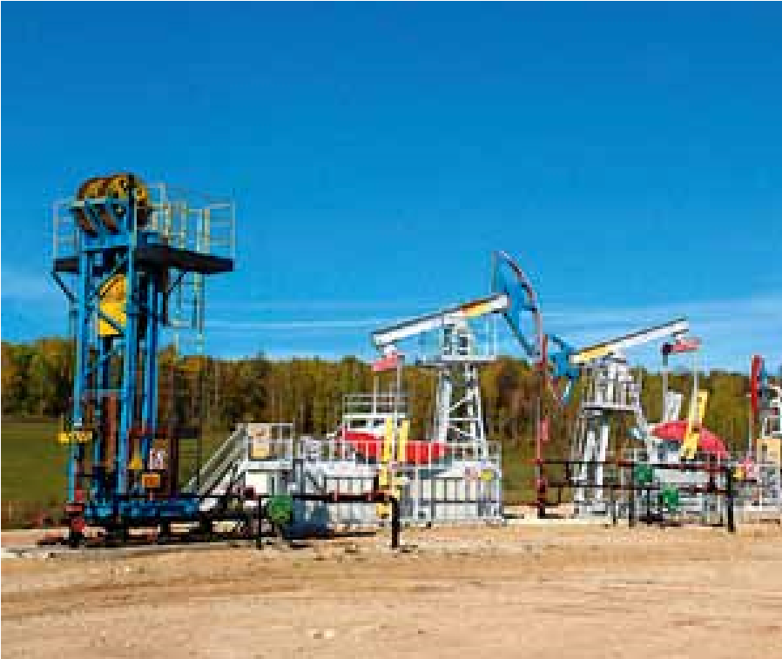
Республика Татарстан располагает значительными ресурсами и запасами окисленной высоковязкой нефти жидкой, полужидкой и твердой консистенции, объем которых по различным оценкам колеблется от 2 до 7 млрд. тонн.
В соответствии с Программой развития топливно-энергетического комплекса Республики Татарстан на 2006-2020 годы поддержанию достигнутого уровня добычи нефти в Татарстане должно способствовать вовлечение в разработку месторождений природных битумов, запасы которых в республике значительны.
С 2006 года ОАО «Татнефть» ведет опытно-промышленную эксплуатацию Ашальчинского месторождения, где внедрена новая парогравитационная технология воздействия через парные горизонтальные скважины.
Суточная добыча сверхвязкой нефти на Ашальчинском месторождении компанией доведена до 706 тонн. С начала опытнопромышленной эксплуатации месторождения добыто более 500 тыс. тонн природного битума. В ходе реализации проекта продолжительность бурения скважин сокращена с 58 до 12 суток. Межремонтный период работы скважин увеличен в 2 раза и составил 300 суток.
Разработка запасов высоковязких битуминозных нефтей может стать в перспективе важнейшим сырьевым резервом в нефтяной отрасли страны, а эффективные технологии, созданные в процессе опытно-промышленных работ по добыче и переработке битумной нефти в Республике Татарстан, могут быть применимы при освоении битумных месторождений во всех регионах России.
Возрастание числа мелких месторождений на опоискованной территории и все более ухудшающееся качество их запасов, которые, вместе с тем, необходимо вовлекать в разработку для поддержания стабильных объемов добычи нефти в республике, явились основным условием создания малых компаний в нефтедобыче. В свою очередь ОАО «Татнефть» предоставило им доступ к своим производственным мощностям, оказывающим сервисные услуги по бурению скважин, подготовке и транспортировке нефти и др.
Практика показала жизнеспособность и высокую эффективность производственной деятельности малого сегмента нефтедобычи в республике.
В настоящее время в республике успешно действуют 33 малые нефтяные компании. Семнадцатилетняя практика их деятельности показала, что малые нефтедобывающие компании, последовательно набирая темпы развития, заняли исключительно необходимую нишу, разрабатывая трудноизвлекаемые (малорентабельные) запасы мелких месторождений. Применение ими инновационных технологий, поддержка со стороны органов государственной власти республики в рамках своих полномочий, особенно на этапе их становления, позволили этому сегменту нефтедобычи нарастить объемы с 750 тыс. тонн в 1997 году до 6,9 млн. тонн в 2014 году. С 1997 по 2014 годы малыми компаниями добыто около 85 млн. тонн нефти.
Создание новых нефтяных компаний способствовало появлению новых инновационных технологий, новых методов увеличения нефтеотдачи и стимулирования добычи. Малые нефтяные компании развивают на своих месторождениях гидродинамические и третичные методы увеличения нефтеотдачи пластов.
Все более заметная роль в обеспечении стабильной нефтедобычи принадлежит республиканским нефтесервисным компаниям. Одна из них – Управляющая компания ООО «ТМС групп», образованная в 2005 году. Основным видом деятельности на первом этапе было обслуживание станков-качалок и цепных приводов штанговых скважинных насосов для нефтегазодобывающих предприятий. Сегодня компания специализируется на оказании широкого спектра сервисных услуг и производстве специального оборудования для нефтяных компаний. ООО «ТМС групп» активно сотрудничает с более чем 180 компаниями и партнерами из России, Казахстана, Белоруссии, Австрии, США и Канады и занимает лидирующие позиции по нефтесервисным услугам в России. Компания выступает в роли EPC-подрядчика (генерального подрядчика) строительства скважин «под ключ».
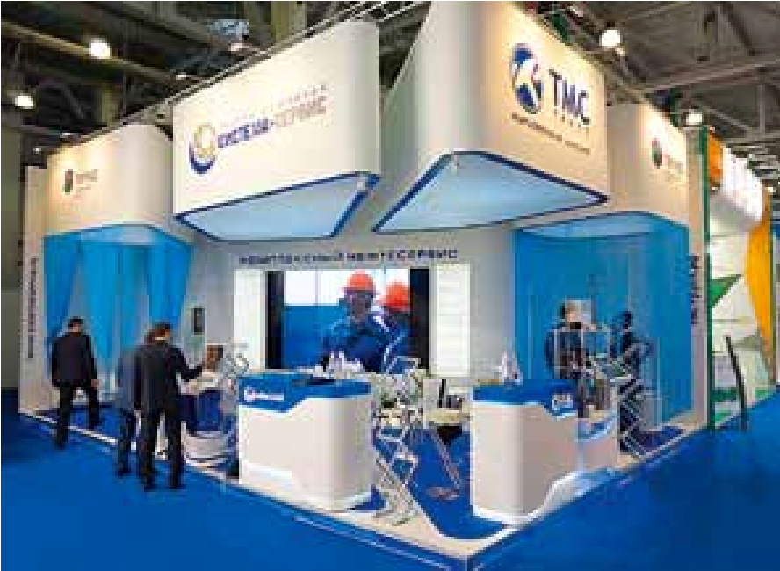
В планах компании на среднесрочную перспективу – диверсификация бизнеса, реализация инвестиционных проектов по производству нефтепромыслового и бурового оборудования, расширение производства труб в антикоррозийном исполнении и другое.
За 2014 год предприятиями нефтеперерабатывающего сектора Республики Татарстан произведено и отгружено продукции на сумму 314,7 млрд. рублей. Индекс промышленного производства составил 111,1%.
На нефтеперерабатывающих заводах Республики Татарстан переработано 17,1 млн. тонн углеводородного сырья, что на 6,6% больше объемов переработки 2013 года.
В нефтеперерабатывающем секторе продолжается реализация крупных проектов по строительству и расширению действующих мощностей.
При поддержке Правительства Российской Федерации и Правительства Республики Татарстан ОАО «Татнефть» в г.Нижнекамске реализуется крупнейший инвестиционный проект «Строительство комплекса нефтеперерабатывающих и нефтехимических заводов».
2014 год для ОАО «ТАНЕКО» стал годом стабильного роста объемов перерабатываемого сырья и расширения ассортимента выпускаемой продукции. По предварительным расчетам, за год переработано 8,5 млн. тонн нефтяного сырья. При этом приоритетная цель комплекса – выпуск продукции, отвечающей высоким экологическим стандартам.
Так, 2 декабря 2014 года состоялась церемония открытия Комбинированной установки гидрокрекинга. Установка прошла комплексное опробование и запущена в промышленную эксплуатацию с получением всего ряда товарной продукции.
Начато промышленное производство новой продукции – топлива для реактивных двигателей марок РТ, ТС-1 и Джет А-1. В настоящее время производственные мощности ОАО «ТАНЕКО» позволяют выпускать до 500 тыс. тонн авиакеросина в год. Также начато производство дизельного топлива стандарта Евро-5.
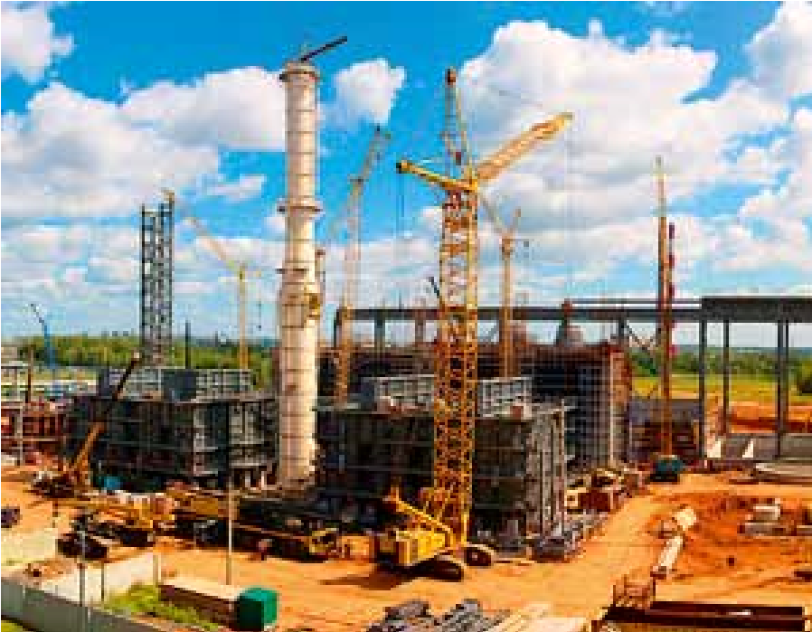
В настоящее время в ОАО «ТАНЕКО» завершен монтаж всего крупнотоннажного и крупногабаритного оборудования, ведутся активные общестроительные работы на установке замедленного коксования. Пуск в промышленную эксплуатацию данной установки, запланированный на 2015 год, приведет к увеличению выхода светлых нефтепродуктов до 77% и позволит получать из нефтяных остатков кокс и дополнительные дистилляты для производства моторных топлив.
ООО «Нижнекамская ТЭЦ» завершается первый этап модернизации, увеличивающей электрическую мощность станции с 380 до 730 МВт. На втором этапе планируется частичный перевод ТЭЦ на новый вид топлива – нефтяной кокс, который будет производиться ОАО «ТАНЕКО». Использование кокса в качестве топлива для Нижнекамской ТЭЦ (ПТК-2) позволит ОАО «Татнефть» реализовать задачу «замкнутого цикла»: на основе собственного сырья производить электрическую и тепловую энергию для потребностей нефтедобычи и нефтепереработки.
К 2020 году с пуском новой установки ЭЛОУ-АВТ-6 и комплекса установок вторичных углубляющих процессов (8 новых установок) планируется увеличить объем нефтепереработки до 14 млн. тонн.
В ноябре на строительной площадке Комплекса глубокой переработки тяжелых остатков ОАО «ТАИФ-НК» смонтирован последний крупнотоннажный аппарат – главная фракционирующая колонна установки гидроконверсии гудрона.
В рамках проекта предполагается строительство установки гидрокрекинга, производство серы и реконструкция товарно-сырьевых парков. Базовый проект установки гидрокрекинга разрабатывался Kellogg Brown and Root (KBR, США). Технология, по которой будет создана установка – Veba Combi Cracking, является уникальной. Она позволяет на 95% переработать весь имеющийся гудрон в нафту, керосин и дизель.
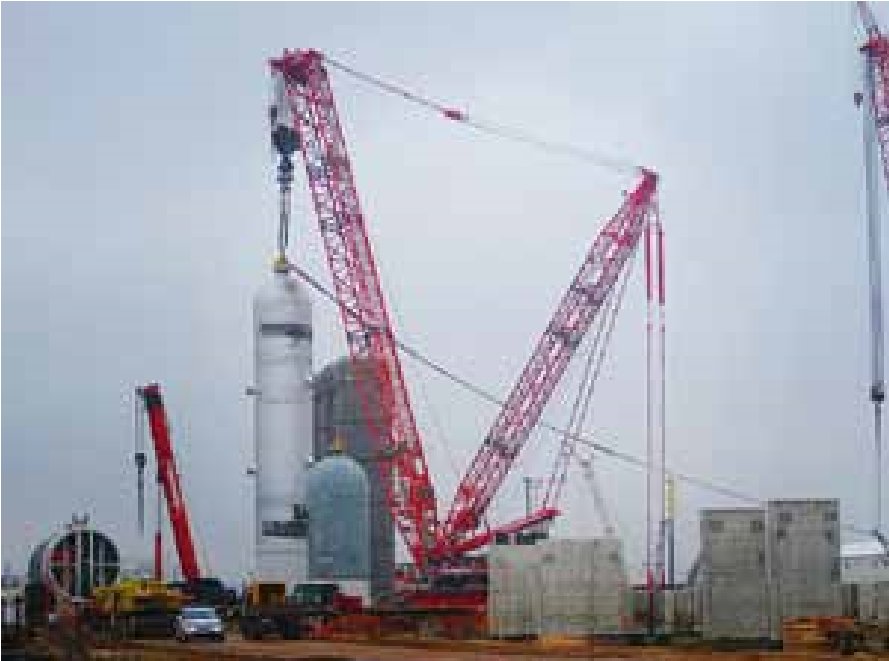
В период капитального ремонта 2014 года произведена реконструкция цеха получения элементарной серы по проекту, разработанному ОАО «Гипрогазоочистка» (г. Москва). Это позволило увеличить годовую мощность объекта по выпуску гранулированной серы до 55 тыс. тонн в год. Кроме того, реконструкция цеха позволила повысить надежность и безопасность производства, а также улучшить технико-экономические показатели работы завода.
Тенденции развития мировой промышленности сегодня четко ориентированы на решение задач, связанных со снижением техногенного влияния на окружающую среду. ОАО «ТАИФ-НК» успешно применяет эффективные инструменты минимизации экологических рисков. Уникальная для российской нефтепереработки технология будет использована в работе очистных сооружений ОАО «ТАИФ-НК».
Одним из крупнейших инвестиционных проектов ОАО «ТАИФ-НК, имеющих высокую общественную значимость в связи с экологической направленностью, является реконструкция цеха локальной очистки промышленных сточных вод. Основная цель данного проекта – создание замкнутого водооборотного цикла. При этом выбросы в атмосферу от очистных сооружений должны быть снижены более чем на 90%. Весь комплекс очистных сооружений планируется ввести в эксплуатацию в 2015 году.
Химическими предприятиями республики в 2014 году отгружено 229,2 млрд. рублей продукции. Индекс промышленного производства составил 98,9%.
Основные объемы товарной продукции создаются на предприятиях отрасли: ПАО «Нижнекамскнефтехим», ОАО «Казаньоргсинтез», ОАО «Нэфис Косметикс», ОАО «Казанский завод синтетического каучука», ОАО «Химзавод им. Карпова».
По итогам года наблюдался незначительный спад по синтетическим каучукам (96,2%) и удобрениям (99,6%).
В 2014 году в отрасли завершен ряд важных инвестиционных проектов по расширению существующих и строительству новых производств, в том числе направленных на импортозамещение.
В апреле 2014 года на ПАО «Нижнекамскнефтехим» состоялась торжественная церемония по вводу в эксплуатацию четвертой линии по выпуску полистирола мощностью 50 тыс. тонн в год. На установке предусмотрен выпуск 13 марок полистирола, в том числе 7 основных и 6 дополнительных, предназначенных для переработки методами литья, экструзии, изготовления вспененных изделий.
В июле прошедшего года на заводе полиолефинов освоен выпуск очередной новой марки полипропилена РР4445T.
В сентябре 2014 года на заводе синтетических каучуков начат выпуск марки дивинил-стирольного каучука ДССК-2560Ф и ее варианта с маслонаполнением ДССК2560ФМ, кроме того ведутся опытно-промышленные испытания по выпуску дивинил-стирольного каучука для шинной промышленности.
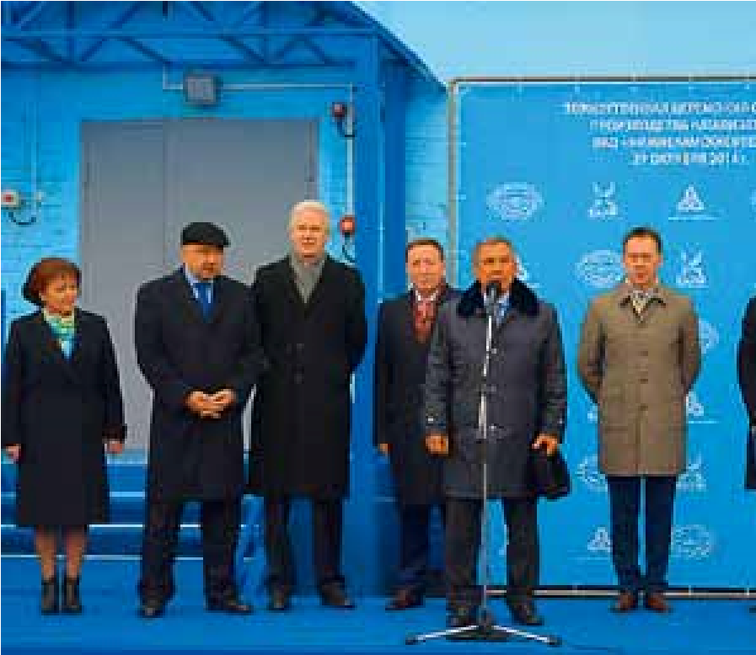
29 октября 2014 года на заводе окиси этилена введена в эксплуатацию первая технологическая нитка по производству носителя для микросферического катализатора дегидрирования изопарафинов. Данный проект осуществлен в рамках программы импортозамещения совместно со специалистами ПАО «Нижнекамскнефтехим», ООО «Катализ-Пром» и учеными Казанского (Приволжского) федерального университета.
В дальнейшем компания планирует создать на собственной научно-технологической базе центр по разработке импортозамещающих компонентов и приступить к разработке катализаторов полимеризации этилена и пропилена, гетерогенных катализаторов нефтеперерабатывающих и нефтехимических процессов.
На 2015 год намечен запуск производства микросферического катализатора дегидрирования изобутана, который предполагается использовать для получения изобутилена – сырья для каучуков.
Крупнейший в России производитель полиэтилена ОАО «Казаньоргсинтез», объединяющий семь тесно связанных технологически заводов, с 2013 года реализует программу по стабилизации и повышению надежности производства стоимостью 6 млрд. рублей, рассчитанную на четыре года.
В рамках программы осуществляется модернизация технологий производства различных марок этилена, полиэтилена высокого и низкого давления, а также поликарбоната. В настоящее время планируется строительство новой двухкамерной печи пиролиза (контракт заключен в 2014 году с французской компанией «Technip»), работающей на этановом сырье; создание новой установки получения водорода и модернизация установки обессоленной воды для производства этилена.
В 2014 году предприятие работало со 100% загрузкой производственных мощностей по поликарбонату. Ежемесячно производилось более 6 тыс. тонн поликарбоната. В ближайшее время предприятие намерено полностью отказаться от экспорта поликарбоната и переориентироваться на внутренний рынок, чтобы удовлетворить сезонно высокий спрос со стороны местных переработчиков.
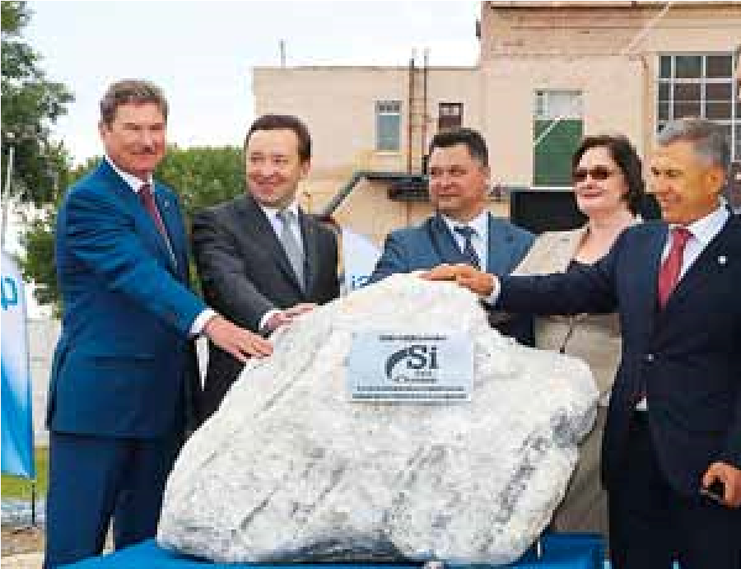
Продолжается реализация проекта по строительству производства метилхлорсиланов. В июне 2014 года состоялась торжественная церемония закладки первого камня в основание строительства основных производств нового завода ОАО «КЗСК-Силикон» мощностью 40 тыс. тонн в год. В настоящее время ведется строительство с параллельной поставкой и монтажом оборудования.
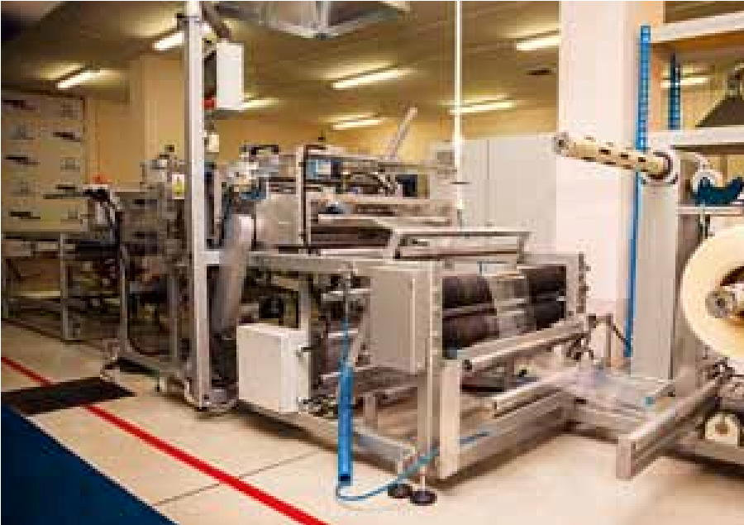
11 августа 2014 года на ООО «НПП» Тасма» дан старт новому перспективному производству – выпуску термоусадочной барьерной пленки. Барьерная пленка используется для упаковки пищевых продуктов, способствуя увеличению срока их хранения. Рецептура пленки была разработана на основе итальянской технологии с участием специалистов ООО «НПП «Тасма». Мощность линии составляет 48 млн. погонных метров продукции в год.
В конце марта 2014 года на производственном комплексе «Данафлекс» начала функционировать новая линия тандемного экструзионного ламинирования ROTOMEC. Компания первой в России установила оборудование, которое позволит снизить себестоимость продукции и повысить эффективность применения гибкой упаковки для клиентов. Производительность новой линии – до 600 тонн в месяц.
В производстве резиновых и пластмассовых изделий за 2014 год отгружено продукции на сумму 63,3 млрд. рублей. Индекс промышленного производства в отрасли составил 101,6%, в том числе в производстве пластмассовых изделий – 104,1%, в производстве резиновых изделий – 95,9% (обусловлено снижением потребности в шинах автомобильной отраслью).
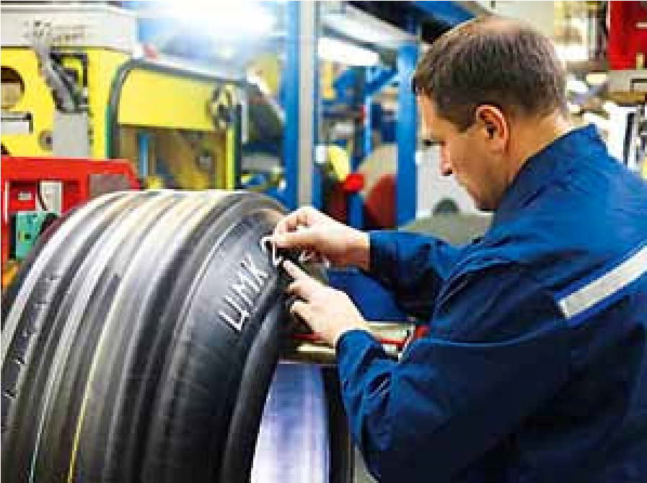

В первом квартале 2014 года принята корпоративная Стратегия продуктового портфеля и сбыта шинного комплекса ОАО «Татнефть» на 2014-2018 годы. В число ключевых задач включены: бесперебойная работа оборудования, снижение себестоимости продукции, а также грамотное планирование и организация производственного процесса на всех его стадиях.
13 октября 2014 года ООО «Нижнекамский завод шин ЦМК» выпустил двухмиллионную шину. На сегодняшний день данный завод выпускает 54 товарные позиции шин для всех типов грузовых автомобилей, автобусов и полуприцепной техники, из них 25 позиций выпускается по системе «Offtake» для европейских компаний, в том числе под премиум-брендом.
В марте 2014 года ООО «Ай-Пласт» запустило в производство контейнер объемом 660 литров. Новый бак изготавливается в соответствии с требованиями Европейского стандарта EN 840. Производственные мощности позволяют выпускать до
80 тыс. штук в год.
В декабре 2014 года ООО «Ай-Пласт» запустило в действие производственную площадку в поселке Ставрово Владимирской области и открыло массовое производство пластиковых изделий в самом центре России.
В августе 2014 года в ООО «СафПласт» состоялся запуск производства нового вида светопрозрачных полимерных материалов – ПЭТ-листов Novattro. Светопрозрачные листы полиэтилентерефталата обладают высокой светопрозрачностью, повышенной гибкостью и химической устойчивостью, оптимальными характеристиками для термовакуумной формовки, что делает их наиболее оптимальным материалом для рекламных конструкций, производства упаковки, торгового оборудования.

ЭНЕРгЕтИчЕСкИй кОмплЕкС
Работа энергетического комплекса Республики Татарстан является основой для развития практически всех отраслей экономики в регионе. Энергетика Татарстана в необходимом объёме обеспечивает потребности республики в электрической и тепловой энергии, является энергетической базой расположенных в республике крупных объектов нефтедобывающей, нефтеперерабатывающей, нефтехимической и машиностроительной отраслей промышленности.
На сегодняшний день создана целевая структура энергосистемы Республики Татарстан, которая соответствует нормам действующего федерального законодательства.
В энергосистеме Республики Татарстан в настоящее время функционируют в качестве самостоятельных бизнес-единиц:
- четыре производителя электрической и тепловой энергии в режиме комбинированной выработки: ОАО «Генерирующая компания», ОАО «ТГК-16», ООО «Нижнекамская ТЭЦ» и ЗАО «ТГК Уруссинская ГРЭС»;
- электросетевые предприятия, в числе которых самая большая, как по протяженности электрических сетей и составу основного оборудования, так и по объему передаваемой электрической энергии (мощности) – ОАО «Сетевая компания»;
- гарантирующий поставщик на территории республики – ОАО «Татэнергосбыт».
С 1 июля 2008 года на территории Республики Татарстан на базе ЗАО «РДУ Татэнерго» образован филиал ОАО «Системный оператор – Центральное диспетчерское управление» (РДУ Татарстана), в функции которого входит оперативно-диспетчерское управление режимами работы энергосистемы Республики Татарстан.
В 2014 году энергосистема республики обеспечила надежное и безопасное энергоснабжение потребителей.
По оценке предприятий, объем товарной продукции по группе генерирующих и сетевой компаний за 2014 год составил около 80,5 млрд. руб.
Генерирующими компаниями Республики Татарстан за 2014 год выработано 21,4 млрд. кВтч электроэнергии, что на 4,4% ниже выработки за 2013 год.
По оценке, потребление электроэнергии в республике по итогам 2014 года составило около 27,1 млрд. кВтч, что выше на 1,9% уровня 2013 года.
Выработка тепловой энергии по крупным энергетическим компаниям за 2014 год составит, по оценке, 34 млн. 271 тыс. Гкал, что на 5,5% больше уровня 2013 года.
На сегодняшний день в республике сохраняется дефицит экономичной электрической мощности. В Татарстане износ и моральное старение генерирующих мощностей и объектов энергетики на фоне массового строительства новых генерирующих мощностей по программе ДПМ (договора поставки мощности) за пределами республики приводят к снижению конкурентоспособности энергетических компаний республики на оптовом рынке электроэнергии и мощности, необходимости дальнейшего вывода из эксплуатации старых станций.
Для надежного снабжения всех потребителей республики электрической и тепловой энергией, а также повышения конкурентоспособности и обеспечения устойчивого развития энергетической отрасли первостепенное значение имеет модернизация производственных объектов энергосистемы на основе передовых современных технологий.
В 2014 году разработана Схема и Программа перспективного развития электроэнергетики Республики Татарстан на период до 2019 года. Документ направлен на надежное и эффективное энергоснабжение потребителей, скоординированное развитие субъектов экономики и энергосистемы республики, генерирующих мощностей и электросетевого хозяйства.
На основании Схемы и Программы разработана Дорожная карта по вводу энергетических мощностей на 2014-2019 годы, в рамках которой планируется ввести трансформаторной мощности порядка 1710 МВА, линий электропередач 787 км, генерирующей мощности на ТЭЦ суммарным объемом 1548,6 МВт.
В 2014 году завершена разработка схемы теплоснабжения г.Казани, проведены общественные слушания проекта. В декабре прошлого года схема теплоснабжения направлена на утверждение в Министерство энергетики Российской Федерации.
В целях покрытия дефицита энергетических мощностей Казанского энергоузла и повышения конкурентоспособности на оптовом рынке электроэнергии и мощности ОАО «Генерирующая компания» завершен проект по строительству новых генерирующих мощностей на основе парогазовых технологий на Казанской ТЭЦ-2 с вводом 220 МВт мощности.
ООО «Нижнекамская ТЭЦ» в 2014 году продолжена работа по реализации проекта по вводу дополнительных 210 МВт мощности. Всего предполагается увеличение мощности станции «Нижнекамская ТЭЦ» с 380 до 730 МВт. На объекте будут установлены турбины низкопотенциального пара и осуществлена расконсервация неиспользуемого оборудования. Работы будут завершены в 2015 году.
Строительство

«пгУ 220 мВт. казанская тЭЦ-2»
Заказчик:
ОАО «Генерирующая компания»

Сумма инвестиции в строительство:
свыше 11 млрд. руб.;
Начало строительства: май 2012 года;
Завершение строительства: декабрь 2014 года;

Мощность: строительство 2 блоков парогазовых установок электрической мощностью 220 МВт и тепловой 140 Гкал/ч;
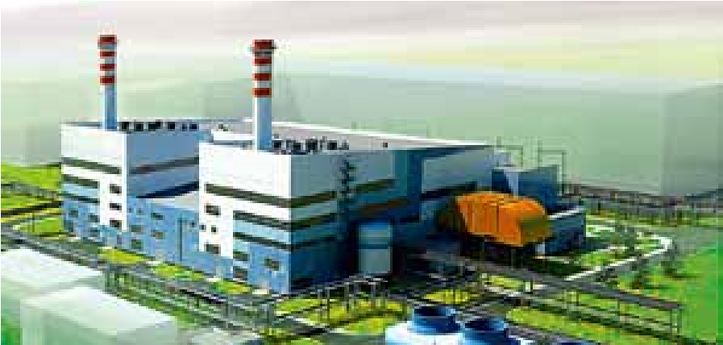

Реконструкция Нижнекамской тЭЦ
Заказчик:
Управление по реализации проектов строительства (УРПС) ОАО «Татнефть»;

Сумма инвестиции в строительство: свыше 10 млрд. руб.;
Начало строительства: 2012 год;
Завершение строительства: 2015 год; Мощность:
- увеличение установленной мощности – с 380 до 730 МВт.
- увеличение выработки эл.энергии – с 1688 до 5055 млн.кВтч.
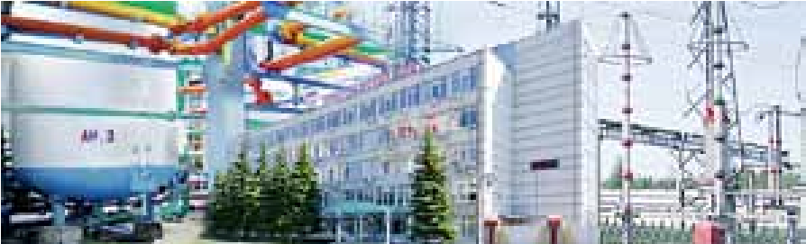
Кроме того, ОАО «ТГК-16» начаты работы по техперевооружению Казанской ТЭЦ-3 с установкой ГТУ-390 МВт, что позволит уменьшить энергодефицит Казанского энергорайона.

техническое перевооружение филиала ОАО «тгк-16» казанской тЭЦ-3 с установкой гтУ – 390 мВт
Заказчик:
ОАО «ТАИФ»;

Сумма инвестиции в строительство: свыше 13 млрд. руб.;
Начало строительства: 2013 год;
Завершение строительства: 2017 год; Мощность:
- внедрение газотурбинной установки электрической мощностью 390 МВт

В 2017 году на Уруссинской ГРЭС намечен ввод 130 МВт на основе парогазовых технологий.

Реконструкция Уруссинской гРЭС с установкой пгУ 130
Заказчик:
ЗАО «ТГК Уруссинская ГРЭС»
Одним из стратегически важных предприятий энергосистемы республики является ОАО «Сетевая компания», осуществляющая передачу электрической энергии по электросетям. Электрические сети ОАО «Сетевая компания» – это составная часть единой энергетической системы Поволжья и ЕЭС России.
Проблемным вопросом предприятия остается высокая степень износа сетевой инфраструктуры республики. Вместе с физическим износом происходит моральное старение подстанционного оборудования в электрических сетях.
В 2014 году введена в эксплуатацию ПС Щелоков 500 кВ, что позволит повысить надежность электроснабжения ОАО «ТАНЕКО», ОАО «Аммоний», ОЭЗ «Алабуга». Это третий объект в республике подобного класса.
СтРОИтЕльСтВО пС 500 кВ
«ЩЕлОкОВ»
Сумма инвестиции в строительство: Надежность электроснабжения потребителей более 6 млрд. руб.; ОЭЗ «Алабуга», ОАО «ТАНЕКО», ОАО «ТАИФ-НК»,
Начало строительства: 2013 год; ^{ОАО «Аммоний»;}
Надежность перетоков электрической энергии и
Завершение строительства: 2017 год; мощности по сечению Центр-Урал;
^{Мощность:} Уменьшение энергодефицита Казанского и 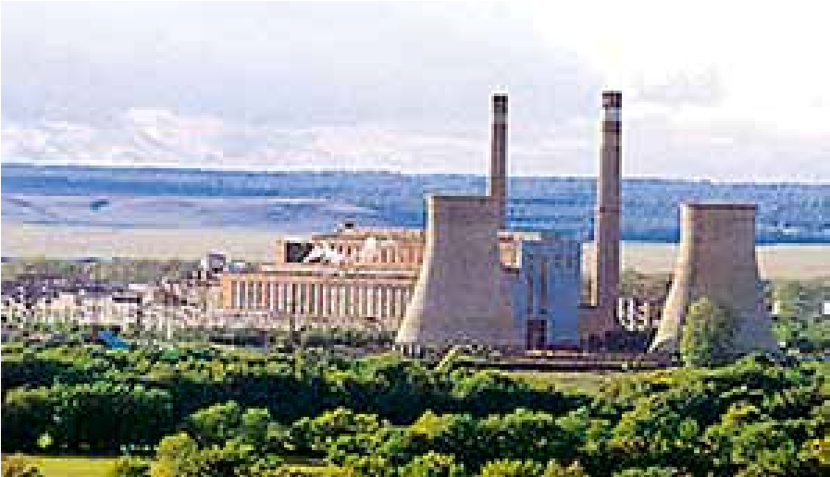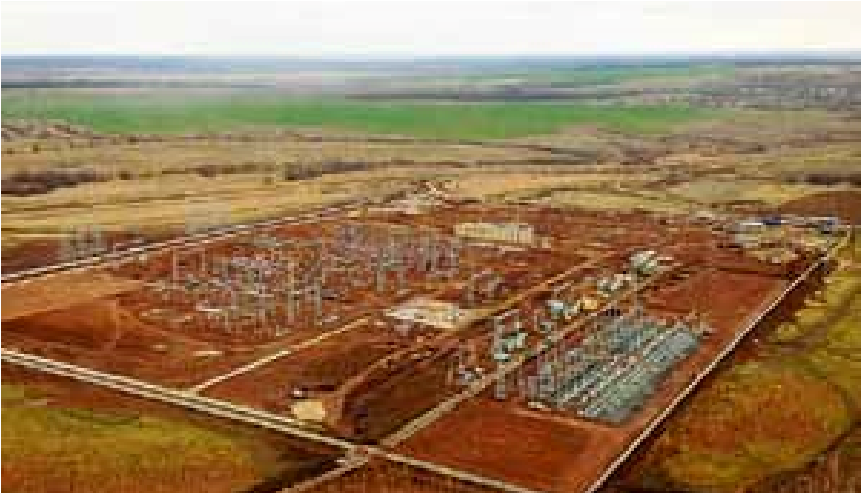^{ввод в эксплуатацию} Нижнекамского энергорайонов.
130
МВт энергетической мощности.
Реализация проекта обеспечит:
В электросетевом хозяйстве завершена реконструкция системообразующей подстанции Кутлу-Букаш 220 кВ ОАО «Сетевая компания». В результате обеспечивается повышение надежности электроснабжения потребителей пяти муниципальных районов Татарстана (Сабинский, Тюлячинский, Мамадышский, Пестречинский и Рыбно-
Слободский), а также устойчивый транзит электроэнергии в Казанский энергорайон.
В целях обеспечения электроснабжения ОЭЗ «Иннополис» в Верхне-Услонском районе выполнена реконструкция подстанции Свияжск 110 кВ.
Среди наиболее крупных, социально и экономически значимых инвестиционных проектов, которые были начаты и реализованы в 2014 году, следует отметить реконструкцию ПС 500 кВ Бугульма, ПС 500 кВ Киндери, ПС 110 кВ Кировская, ПС 110 кВ БСИ.
ЭНЕРгОСбЕРЕЖЕНИЕ И пОВышЕНИЕ ЭНЕРгЕтИчЕСкОй ЭффЕктИВНОСтИ
Кроме того, продолжена работа по подготовке энергетической инфраструктуры к проведению в г.Казани Чемпионата мира по водным видам спорта в 2015 году и Чемпионата мира по футболу в 2018 году.

Политика энергосбережения и повышения энергетической эффективности является важной составляющей общей стратегии социально-экономического развития Республики Татарстан.
В настоящее время реализуется государственная программа «Энергосбережение и повышение энергетической эффективности в Республике Татарстан на 2014– 2020 годы», утвержденная постановлением Кабинета Министров Республики Татарстан от 04.12.2013 № 954.
Основным индикатором программы энергосбережения и повышения энергетической эффективности является снижение энергоемкости ВРП Республики Татарстан на 40% относительно 2007 года.
Энергоемкость ВРП РТ, в ценах 2007г., т.у.т./млн. рублей
30
25
20
15
10
2007
2008
2010
2011
2012
2013
2009
2014
(
)
оценка
...
2020
1
4
,
27
23
,
60
8
4
,
24
23
,
22
22
,
07
20
,
99
20
,
5
6
16
,
44
20
,
24
В результате системного проведения энергосберегающих мероприятий энергоемкость ВРП по итогам 2014 года снизилась, по оценке, до 20,56т.у.т./млн. рублей, (98% к уровню 2013 года).
Республика Татарстан с 2011 года участвует в конкурсном отборе на получение субсидий из федерального бюджета, которые были направлены на:
- установку приборов учета, узлов регулирования на объектах бюджетной сферы и жилищного фонда (58,0%);
- реализацию технических мероприятий в бюджетной сфере (теплозащита, внутреннее освещение и др. – 13,6%);
- модернизацию уличного освещения
(5,6%);
- проведение энергообследований бюджетных организаций (4,8%) и др.
В период с 18 по 20 марта 2014 года на территории ОАО «Казанская ярмарка» были проведены XIV Международный симпозиум «Ресурсоэффективность и энергосбережение» и XV Международная специализированная выставка «Энергетика. Ресурсосбережение – 2014». В выставочных мероприятиях приняли участие 171 компания из 36 городов России и 8 зарубежных стран (Беларусь, Дания, Германия, Испания, Китай, Казахстан, Франция, Швейцария). Впервые в рамках выставки была представлена коллективная экспозиция предприятий Германии. Организатором выступило Министерство экономики и энергетики Федеративной Республики Германии.

гАзОВАя ОтРАСль
Одним из важнейших факторов, обеспечивающих эффективное развитие экономики Республики Татарстан, является ее надежное обеспечение природным газом. Основные предприятия газовой отрасли республики – региональная газораспределительная организация ООО «Газпром трансгаз Казань» и специализированная региональная организация по реализации газа ЗАО «Газпром межрегионгаз Казань».
Потребление газа в республике в 2014 году составило 14,7 млрд. куб. м (101,9% к уровню 2013 года).
Основной объем потребления газа приходился на энергетику и жилищно-коммунальное хозяйство – 66% республиканского потребления. Доля промышленного газопотребления в общереспубликанском объеме составила 20,8%. Удельный вес группы «Население» в общем объеме потребления составил 12,5%; группы «Бюджетные организации» – 0,7%.
Динамика потребления природного газа в Республике Татарстан (млн.куб.м.)
16000
14000
12000
10000
8000
6000
4000
2000
0
2000
2005
2012
2010
2013
2014
2011
14360
14655
,
9
14592
,
7
14763,7
14878
14399
14677,2
Энергетика и ЖКХ
Население
Бюджет
Промышленность
Потребление природного газа по категориям потребителей, %
Промышленность
20
,8%
Население
12
,5%
Бюджетные организации
0
,7%
Энергетика и ЖКХ
66%
В соответствии с утвержденными ООО «Межрегионгаз» лимитами была полностью обеспечена потребность в газе по регулируемым ФСТ России ценам для населения, коммунальных энергоснабжающих организаций, предприятий жилищно-коммунального комплекса и бюджетных организаций.
Осуществлялся контроль за выполнением Программы экономического и научно-технического сотрудничества ОАО «Газпром» и Правительства Республики Татарстан на 2011-2015 годы.
Прорабатывались вопросы расширения использования газомоторного топлива в транспортном комплексе республики в части состояния и перспектив развития необходимой инфраструктуры (сети АГНКС, а также строительства завода по производству компримированного природного газа).
Уровень газификации и количество газифицированных квартир
1500
1300
1100
900
700
500
100
80
60
40
20
0
1995
2000
2010
2013
2014
2005
813,2
1110,9
1324,5
1413
1393
1240,5
35
,
5
,
0
94
96
0
,
98
,
0
99
99
,
2
Газифицированные квартиры и дома, тыс.ед.
По показателям газификации Республика Татарстан занимает лидирующее положение среди регионов России. Уровень газификации Республики Татарстан достигает почти 99,2%. Общее количество газифицированных квартир и индивидуальных жилых домов составляет 1,41 млн. единиц. В среднем ежегодно газифицируется 18 тыс. квартир.

Уровень газицикации РТ, %
При этом с учетом высоких темпов жилищного строительства и развития социальной сферы Правительством Республики Татарстан проводится постоянная работа по дальнейшему развитию газовой инфраструктуры.
В полном объеме выполнена Программа газификации Республики Татарстан на 2014 год, финансируемая за счет специальных надбавок к тарифам на услуги по транспортировке газа по газораспределительным сетям ООО «Газпром трансгаз Казань», в рамках которой построены объекты в 34 муниципальных районах республики на общую сумму 304,4 млн. рублей. Утверждена соответствующая Программа на 2015 год с объемом финансирования 406,4 млн. рублей.
С целью бесперебойного снабжения сжиженным газом населения Республики Татарстан в 2014 году осуществлялся ежеквартальный мониторинг поставок сжиженного газа ООО «Газпром трансгаз Казань». Принято распоряжение Кабинета Министров Республики Татарстан о поставках сжиженного газа населению в 2015 году.
В соответствии с делегированными полномочиями в течение года утверждены нормативы удельного расхода топлива для 13 организаций и нормативы запасов топлива на источниках тепловой энергии для 6 организаций.
мАшИНОСтРОИтЕльНый кОмплЕкС
В 2014 году машиностроительным комплексом республики (учитывая предприятия оборонно-промышленного комплекса) произведено продукции на сумму 362,1 млрд. рублей.
С превышением объемов выпуска товарной продукции по сравнению с 2013 годом сработали ОАО «Альметьевский трубный завод» – 109%, ОАО ПКФ «Бетар» – 108%, ОАО «Алнас» – 159%, ОАО «Кукморский завод металлопосуды» – 117% и ряд других предприятий.
Итоги работы отрасли в первую очередь определяются показателями ОАО «КАМАЗ», усилия которого были направлены на дальнейшее повышение потребительских свойств грузовых автомобилей. За 2014 год произведено 38,8 тыс. грузовых автомобилей, отгружено товарной продукции на сумму 98,7 млрд. рублей.
В целях обеспечения дальнейшего развития компании ОАО «КАМАЗ» активно участвует в процессах интеграции и кооперации, происходящих в мировом автомобилестроении. Благодаря этому у компании появляется возможность использовать в новых моделях грузовиков широкий ряд современных автомобильных компонентов как собственного или российского производства, так и изготовленных общепризнанными мировыми производителями. Интеграция и кооперация позволяют ОАО «КАМАЗ» быть в курсе мировых достижений в представляющих интерес для него областях, активно использовать новое для совершенствования своей продукции.
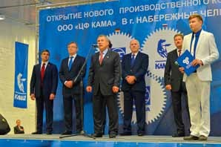
В январе 2014 года в г.Набережные Челны открылся новый производственный корпус ООО «ЦФ КАМА» — совместного ОАО «КАМАЗ» и немецкого концерна «Zahnrad Fabrik» по производству коробок передач и их деталей.
Благодаря открытию нового корпуса, совместное предприятие получит собственное термическое производство, а также сможет расширить номенклатуру моделей коробок передач и их деталей. До 2016 года инвестиции в совместное предприятие составят около 90 млн. евро, а его производственные мощности возрастут в 2,5 раза. С конвейеров ООО «ЦФ КАМА» будет сходить до 50 тыс. коробок передач Ecomid в год, которые будут поставляться не только на ОАО «КАМАЗ», но и на ряд других предприятий, в том числе на ОАО «МАЗ».
Важное место в развитии республиканского автомобилестроения занимает совместное предприятие «Ford Sollers», представленное двумя заводами в Татарстане (в Особой экономической зоне «Алабуга» и Набережных Челнах). Деятельность компании в 2014 году ознаменовалась несколькими значимыми событиями.
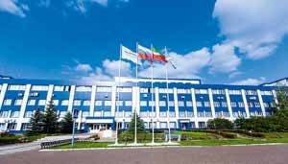
В декабре 2014 года состоялось открытие завода Ford Sollers в Набережных Челнах после полной модернизации. Субкомпактный кроссовер Ford EcoSport – первая модель, производство которой здесь запущено по технологии полного цикла, включающей сварку, окраску, сборку и контроль качества продукции. В ходе подготовки к производству на заводе был установлен новый сварочный комплекс, который помимо ручных станций включает и роботизированный комплекс с 48 роботами, модернизированы цеха окраски и сборки, построен испытательный трек.
Производственная мощность завода составит 115 тысяч автомобилей в год. Общий объем инвестиций в проект составил около 400 млн. долларов США. В свою очередь, модернизированная площадка в Набережных Челнах будет специализироваться на выпуске массовых моделей B-сегмента.
В 2014 году на заводе в г.Елабуге запущено производство коммерческих автомобилей Ford Transit Custom, а также Transit нового поколения. Новый Ford Transit разработан в соответствии с высочайшими стандартами качества и надежности и прошел специальную программу испытаний для коммерческого транспорта, которая включала пробег по дорогам России, Европы и Северной Америки. Также, на заводе Ford Sollers в Елабуге производятся внедорожники Ford
Explorer, Kuga, Edge, минивэны S-Max и Galaxy, легкие коммерческие пассажирские автомобили Tourneo Custom.
Продолжая реализацию стратегии, направленной на максимальную локализацию производства своих автомобилей, СП «Ford Sollers» начал в 2014 году сотрудничество с турецкой компанией «Джошкуноз Холдинг». В августе 2014 года в Особой экономической зоне «Алабуга» турецкой компанией открыт завод по производству штампованных деталей кузова для автомобилей Ford, чье производство налажено на заводах Ford Sollers в Татарстане по технологии полного цикла. В рамках сотрудничества заводы Ford Sollers в Татарстане будут получать более 80 наименований штампованных деталей, произведенных локально. Планируемое потребление стали – в среднем 40 тысяч тонн в год.
Важным этапом развития компании также является строительство завода двигателей Ford Sollers в ОЭЗ «Алабуга». Запуск производства двигателей запланирован на декабрь 2015 года. Планируемая годовая мощность завода на первом этапе составит 105 тысяч двигателей, с возможным дальнейшим увеличением до 200 тысяч двигателей в год.
Одно из передовых машиностроительных предприятий республики – ОАО «ПО «Елабужский автомобильный завод». Мощная материально-техническая база, высококвалифицированные кадры позволяют ОАО «ПО ЕлАЗ» выпускать качественную продукцию, обеспеченную сервисным обслуживанием.
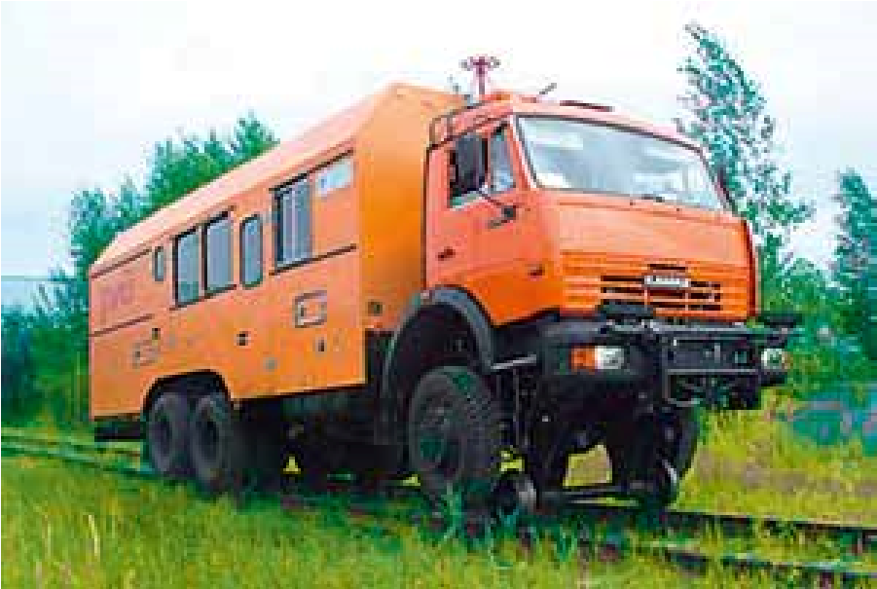
С 2011 года по заказу ОАО «РЖД» производственным объединением ОАО «ПО ЕлАЗ» разработано, произведено и поставлено более 40 машин на комбинированном ходу ЛПК-25Е и УМК-6Е. В 2014 году по итогам эксплуатации поставленной техники ОАО «ПО ЕлАЗ» по заказу ОАО «РЖД» разработаны и произведены первые образцы машин на усовершенствованном комбинированном ходу – путеремонтная летучка ЛПК-13Е и грузопассажирская машина ГПМК.
Завод постоянно совершенствует конструкцию и качество производимого оборудования, ведет сопровождение поставленной продукции, в том числе через сеть сервисных центров и консигнационных складов.
Объем выпуска продукции за 2014 год составил 3,4 млрд. рублей.
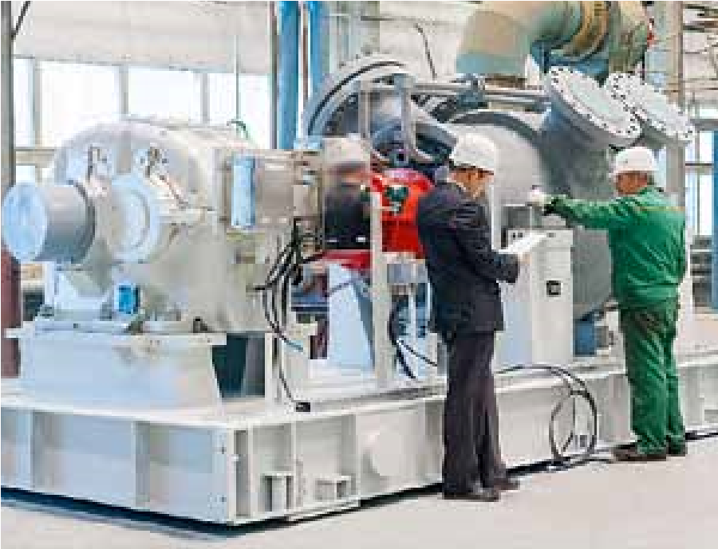
По итогам 2014 года ОАО «Казанькомпрессормаш» выпущено товарной продукции на сумму порядка 2,5 млрд. рублей. Изготовлено и отгружено 17 компрессорных установок в рамках реализации проекта «Южный поток».
Сдана под ключ дожимная компрессорная станция в составе трех газоперекачивающих агрегатов для ООО «Лукойл-Пермнефтегаз-переработка».
Смонтированы и запущены в эксплуатацию пять компрессорных установок на пусковом комплексе космодрома «Плесецк». Оборудование ОАО «Казанькомпрессормаш» принимало участие в пусках ракет класса «Ангара».
Успешно прошли приемо-сдаточные испытания три центробежные компрессорные установки для морской ледостойкой стационарной платформы «Приразломная» (ОАО «Газпром Нефть Шельф»).
Одним из основных факторов сохранения спроса на продукцию предприятия остается способность создавать высокотехнологичные, наукоемкие машины по индивидуальным заказам.
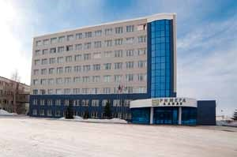
ОАО «АЛНАС» входит в тройку крупнейших в России предприятий по производству полнокомплектных установок электроцентробежных насосов (УЭЦН) для добычи нефти. Объем выпуска продукции ОАО «АЛНАС» за 2014 год составил 3,2 млрд. рублей.
Установки электроцентробежных насосов производства «Алнас» добывают треть всей российской нефти, успешно работая на нефтепромыслах крупнейших компаний России и дальнего зарубежья. Продукция завода экспортируется в Казахстан, Азербайджан, Белоруссию, Узбекистан, Венесуэлу, Оман, Индию.
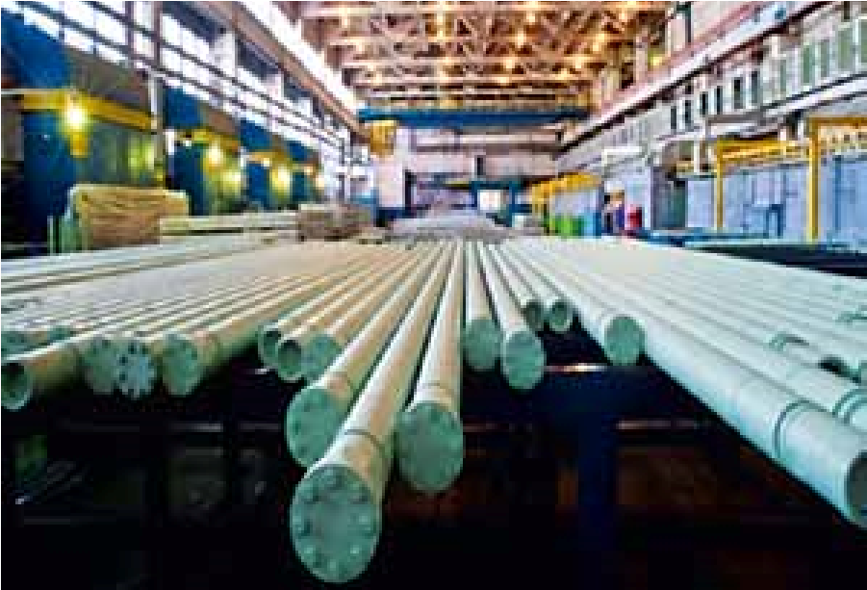
Главной задачей комплексной программы модернизации производственной и социальной сфер завода «Алнас» является создание современного и эффективного производства. Общая сумма инвестиций в перевооружение Альметьевского предприятия группы компаний «Римера» составляет свыше 2,5 млрд. рублей. Завершить модернизацию планируется к 2016 году. Обновление мощностей позволит ОАО «Алнас» увеличить объем производства до 7,5 тысяч установок электроцентробежных насосов (УЭЦН) в год. Кроме того, завод сможет удовлетворять потребности рынка в электродвигателях в количестве 5,4 тысяч штук, газосепораторах – 3 тысяч штук и гидрозащитах – 5,4 тысяч штук в год.
В 2014 году ОАО «Бугульминский электронасосный завод» (БЭНЗ) выпущено:
- 1211 штук погружных электродвигателей;
- 3010 штук электроцентробежных насосов;
- 841 штука газосепараторов и гидрозащиты;
Отремонтировано:
- 451 штука погружных электродвигателей;
- 3974 штук электроцентробежных насосов;
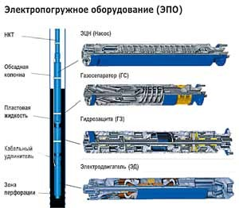
Среди инновационных разработок, внедренных в 2014 году, можно назвать освоение производства отливок методом стопочной формовки, что дает как рост производительности, так и улучшение качества отливок ступеней электроцентробежных насосов. Данные разработки позволили без особых финансовых затрат в целом увеличить выпуск ступеней для высокопроизводительных насосов в 2 раза, при этом себестоимость производства снизилась. Если до внедрения данной технологии с одной формы получали 5 отливок, то с помощью стопочной формовки в одной форме заливается до 48 отливок.
Кроме этого, на рубеже 2014-2015 годов заводом начат выпуск штанговых глубинных насосов из комплектующих, произведенных в соответствии со стандартами API, что по качеству не уступает лучшим мировым аналогам.
В рамках развития кооперационных связей республиканскими промышленными предприятиями в 2014 году произведены поставки продукции и оказаны услуги для нужд ОАО «РЖД», ОАО «НК «Роснефть», ОАО «Лукойл», ОАО «Газпром» и др. на сумму более 15 млрд. рублей.
В целях развития кооперационного взаимодействия с ОАО «РЖД» и предприятиями железнодорожного машиностроения 5-6 июня 2014 года. проведена Международная конференция НП «Объединение производителей железнодорожной техники» и предприятий «VDB» «О перспективах российско-германского сотрудничества в области железнодорожного машиностроения», в работе которой приняло участие более 200 представителей предприятий России и Германии. Проведена Кооперационная биржа между республиканскими предприятиями и предприятиями Германии, по результатам которой новые направления сотрудничества получили 9 республиканских предприятий.
Проводится работа по актуализации Комплексной системы информационного обеспечения (далее – КСИО) республиканских заказчиков, производителей и поставщиков товаров, работ и услуг – портала www.cps-rt.ru развития промышленной кооперации и аутсорсинга для предприятий и организаций всех форм собственности. В настоящее время в КСИО размещено 2815 производственных заказов, 312 предложений от предприятий по оказываемым услугам.
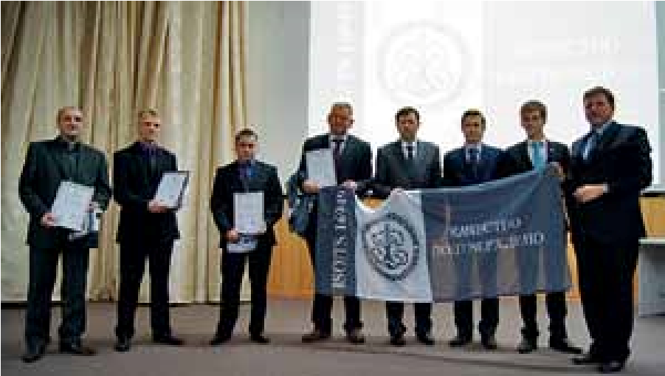

На сайте ГНФ «Центр производственной субконтрактации Республики Татарстан» размещена рубрика, в которой на регулярной основе размещается информация о проводимых тендерах крупными российскими и зарубежными промышленными предприятиями.
В современных рыночных условиях ключевым фактором успеха любого предприятия или организации являются качество и конкурентоспособность.
На сегодняшний день свыше 670 республиканских предприятий сертифицировали системы менеджмента качества на соответствие международным стандартам ИСО 9001, ИСО/ТУ 16949, ОХСАС 18001, ХАССП.
ОбОРОННО-пРОмышлЕННый кОмплЕкС
В Республике Татарстан расположено 13 крупных и средних предприятий и более 20 научно-исследовательских институтов и конструкторских бюро (далее – НИИ и КБ), входящих в состав оборонно-промышленного комплекса России и функционирующих в сфере производства боеприпасов, спецхимии, авиастроения, судостроения, систем управления и обычного вооружения. Общая численность занятых составляет около 46 тыс. человек.
По итогам 2014 года объем выпуска продукции по крупным и средним предприятиям оборонно-промышленного комплекса, расположенным на территории Республики Татарстан, составил 100,6 млрд. рублей, индекс промышленного производства – 114,9%.
Значительного увеличения объемов производства добились ОАО «Зеленодольский завод имени А.М.Горького», ОАО «Казанский электротехнический завод», ОАО «Элекон», ФКП «Казанский завод точного машиностроения», ОАО «Радиоприбор», КАЗ им.С.П.Горбунова – филиал ОАО «Туполев», ОАО «КОМЗ», ОАО «Казанский завод «Электроприбор», ОАО «Казанский вертолетный завод», ОАО «КМПО», ОАО «ПО «Завод им.Серго», ОАО «Альметьевский завод «Радиоприбор» и ряд других.
Позитивная динамика показателей производственно-хозяйственной деятельности республиканских предприятий обороннопромышленного комплекса обусловлена тесным взаимодействием республиканских органов исполнительной власти, директорского корпуса, депутатов с федеральными структурами. Результатом такого взаимодействия стало активное участие татарстанских предприятий в федеральных целевых программах, что обеспечивает привлечение средств федерального бюджета к техническому перевооружению, модернизации производства, освоению выпуска новых видов наукоемкой продукции, наращиванию объемов производства. 15 республиканских предприятий оборонно-промышленного комплекса участвовали в 6 федеральных целевых программах. В 2014 году в рамках финансирования по ФЦП республиканскими предприятиями, НИИ, КБ, входящими в реестр организаций оборонно-промышленного комплекса, получено более 6 млрд. рублей.
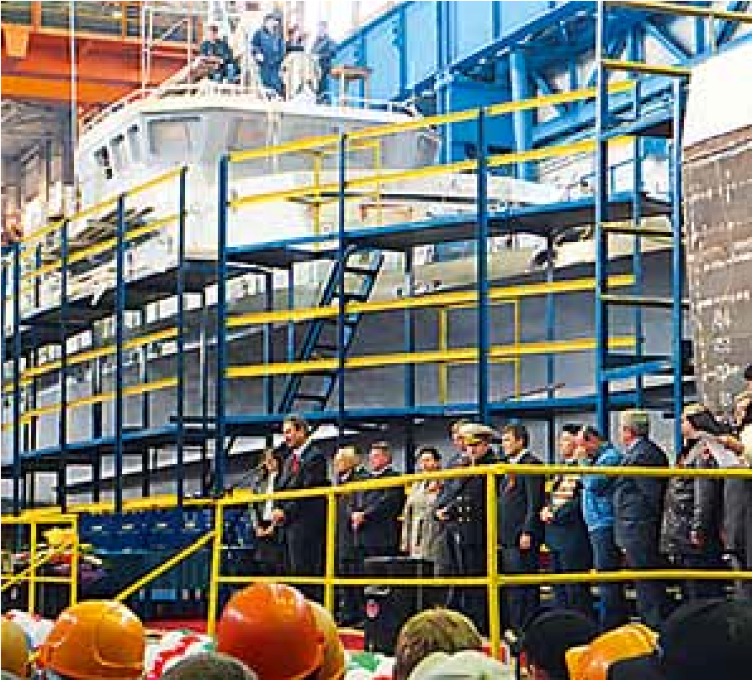
По итогам 2014 года объем выпуска продукции ОАО «Зеленодольский завод им.А.М.Горького» составил 16,5 млрд. рублей, индекс промышленного производства – 147,1%. При прогнозе на 2014 год закладки 4 ед. кораблей было произведено 5 ед. кораблей. 26 февраля 2014 года состоялся запуск линии формовки из холодно-твердеющей смеси (ХТС). После ввода в эксплуатацию линии ХТС в сталелитейном цехе завода будут варить не только сталь и черные металлы, но и цветные.
5 декабря 2014 года состоялся запуск новой индукционной печи в эксплуатацию – это продолжение работ по модернизации металлургического производства завода. Теперь благодаря новейшему оборудованию и технологиям литейное производство завода выходит на новый уровень развития, в несколько раз увеличив свои возможности. Таким образом, завод сможет обеспечивать высококачественными металлоизделиями не только собственное производство, но и расширить рынок сбыта по стране и за рубежом.
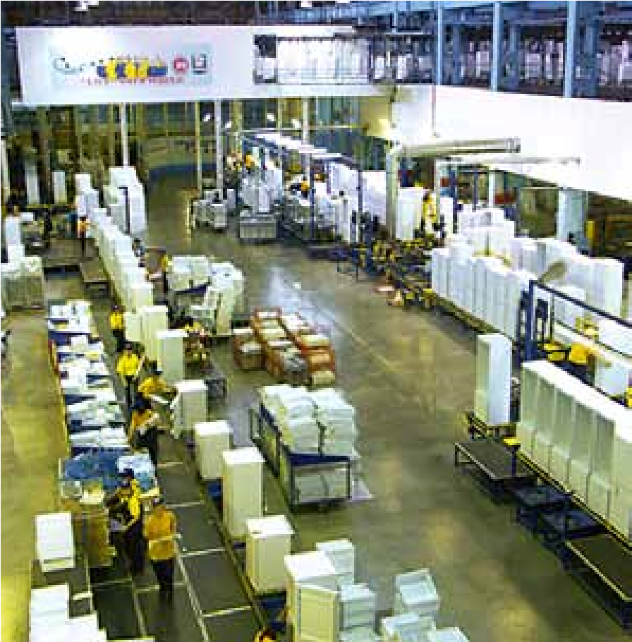
Успешно развивается ОАО «ПО «Завод им.Серго». По итогам работы 2014 года объем выпуска продукции составил 5,2 млрд. рублей, ндекс промышленного производства – 103,4%. В 2014 году объем производства основных видов продукции (холодильной техники) составил 304 041 единиц.
Приоритетное направление ОАО «ПО «Завод им.Серго» (компания POZIS) – холодильное производство. Темпы развития холодильной техники POZIS, ее конкурентоспособность не только на российском, но и рынках стран СНГ обеспечили ей лидерство среди отечественных производителей. Кроме основной продукции, POZIS выпускает и другую высококонкурентную продукцию – прессы роторные таблеточные, пресс-инструмент, высокоточное машиностроительное оборудование и уникальную по исполнению инструментальную оснастку.
С целью расширения ассортимента выпускаемой продукции, укрепления бренда POZIS в августе 2014 года осуществлен запуск серийного производства холодильной техники с функцией «Full No Frost». Проектирование и разработка новой линии выполнены с учетом современных требований и пожеланий потребителей холодильной продукции POZIS специалистами инновационно-технического центра компании.
В настоящее время большое внимание в Республике Татарстан уделяется работе с предприятиями, работающими в авиастроительной отрасли. Сохранение отечественного авиастроения – задача первостепенной государственной важности общероссийского масштаба, которую необходимо решать совместными усилиями федеральных и региональных органов управления.
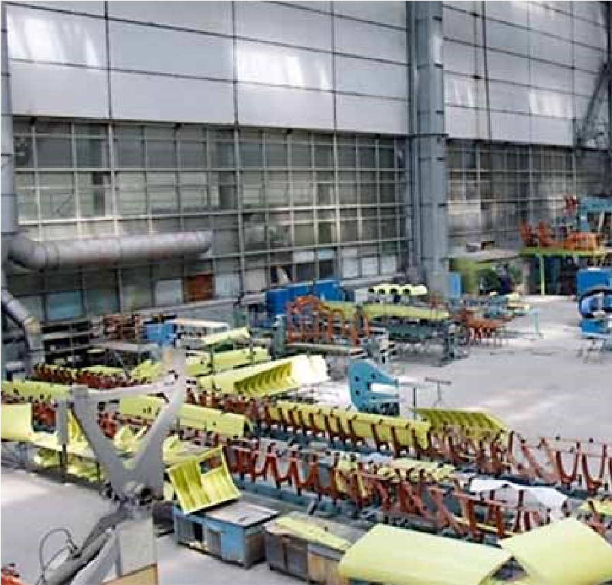

Продолжается совместно с ОАО «Объединенная авиастроительная корпорация» интенсивная работа по загрузке Казанского авиационного завода им.С.П.Горбунова – филиал ОАО «Туполев», наращиванию объемов выпускаемой продукции как специального, так и гражданского назначения. Планируется запуск в производство бомбардировщиков перспективного авиационного комплекса дальней авиации. По итогам 2014 года объем выпуска продукции составил 3,3 млрд. рублей, индекс промышленного производства – 118,7%.
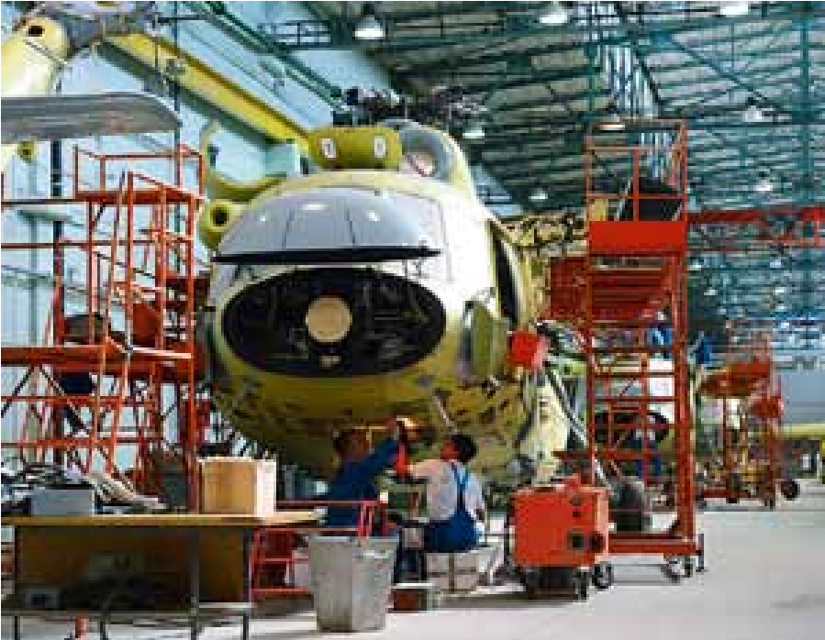

Наращивает объемы выпуска продукции ОАО «Казанский вертолетный завод», занимающий ведущее место среди республиканских предприятий обороннопромышленного комплекса. По итогам 2014 года объем выпуска продукции составил 55 млрд. рублей при индексе промышленного производства 106,5%. По итогам 2014 года поставлено 108 вертолетов (в соответствии с планом).
Основная задача сегодняшнего дня, стоящая перед предприятиями оборонно-промышленного комплекса – обеспечить производство не только высокотехнологичной продукции военного назначения, но и конкурентоспособной продукции для гражданских нужд.
Для ее выполнения необходимо проводить активную работу по модернизации и техническому перевооружению производства, укреплять взаимовыгодное сотрудничество науки и производства, внедрять передовой опыт по созданию инжиниринговых центров и технико-внедренческих центров, вести системную кадровую работу.

пРОИзВОДСтВО НАпИткОВ
Производителями алкогольных и пивоваренных напитков ведется масштабная реконструкция и обновление производственных мощностей. Общий объем вложенных собственных инвестиций только в 2014 году составил свыше 0,5 млрд. рублей. На производствах было внедрено новейшее оборудование и оптимизирована система контроля качества на всех стадиях производства.
По итогам 2014 года индекс промышленного производства ОАО «Татспиртпром» составил 84%. Предприятием было произведено 7,9 млн. дал алкогольной продукции на сумму 8,1 млрд. рублей.
Ассортиментная линейка выпускаемой продукции состоит из 50 позиций и представлена во всех ценовых сегментах рынка. Высокие стандарты качества продукции традиционно отмечаются на международных выставках и конкурсах, а упаковки многих брендов украшают отличительные знаки «100 лучших товаров России» и «Национальная премия за качество алкогольных напитков».
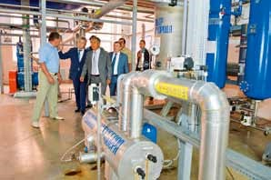

В 2014 году завершилась масштабная реконструкция Мамадышского спиртзавода – филиала ОАО «Татспиртпром», благодаря чему сократились энергозатраты завода на 25%, производительность выросла на 18%, улучшилось качество продукции.
В стадии завершения строительства находится другой проект ОАО «Татспиртпром» – Усадский спиртзавод производительностью 10 тыс. дал спирта-ректификата в сутки. Реализация проекта позволит ОАО «Татспиртпром» обеспечить потребность в спирте на 100%.
Объем производства пивоваренной продукции Филиала ЗАО «Пивоварня МоскваЭфес» в г.Казани, входящего в состав объединенной компании Efes Rus, в 2014 году составил 27,7 млн. дал пива и пивных напитков на сумму 4,2 млрд. рублей. Темпы роста объема выпуска продукции составили - 123%. Ассортимент выпускаемой продукции предприятия включает 22 вида пива и пивных напитков, среди них такие известные марки как «Gold mine Beer», «Белый медведь», «Жигулевское», «Старый мельник», «Redd’s».
В 2014 году Набережночелнинское предприятие ОАО «Булгарпиво» продолжило масштабную реконструкцию основного и вспомогательного производства. Сумма вложений в развитие и модернизацию составила 90 млн. рублей собственных и заемных средств. В ассортиментный портфель компании входит около 40 наименований продукции, в том числе пиво (известные бренды – «Булгарпиво», «Бархатное», «Пшеничное», «Исетское»), а также безалкогольные напитки – квас натурального брожения, минеральная и питьевая вода.
В течение 2014 года предприятием произведено 6,5 млн. дал пивоваренной продукции на 1,4 млрд. рублей. Темпы роста объема выпуска продукции составили 123%.
В настоящее время на алкогольном рынке наблюдается рост нелегального оборота алкогольной продукции, из-за чего снижаются объемы производства и реализации алкоголя, как в целом по России, так и в Республике Татарстан.
лЕСОпЕРЕРАбАтыВАЮЩАя пРОмышлЕННОСть
В 2014 году объем промышленного производства в лесоперерабатывающей промышленности составил 19,4 млрд. рублей. Индекс промышленного производства –104,3%.
По виду деятельности «обработка древесины и производство изделий из дерева» объем отгруженной продукции составил 4,6 млрд. рублей при индексе промышленного производства 103%. В деревообрабатывающей отрасли наибольший удельный вес имеют предприятия: ОАО «Зеленодольский фанерный завод», ООО «Поволжский фанерно-мебельный комбинат».
В целлюлозно-бумажном производстве, издательской и полиграфической деятельности объем отгруженной продукции составил 14,8 млрд. рублей при индексе промышленного производства – 105,6%.
В 2014 году ЗАОр «Народное предприятие Набережночелнинский картонно-бумажный комбинат им. С.П.Титова» запустил инвестиционный проект «Модернизация картонной фабрики по увеличению мощностей производства картона для плоских слоев гофрокартона и бумаги для гофрирования», который будет продолжен в 2015 году. Индекс промышленного производства предприятия за 2014 год составил 102,5%.
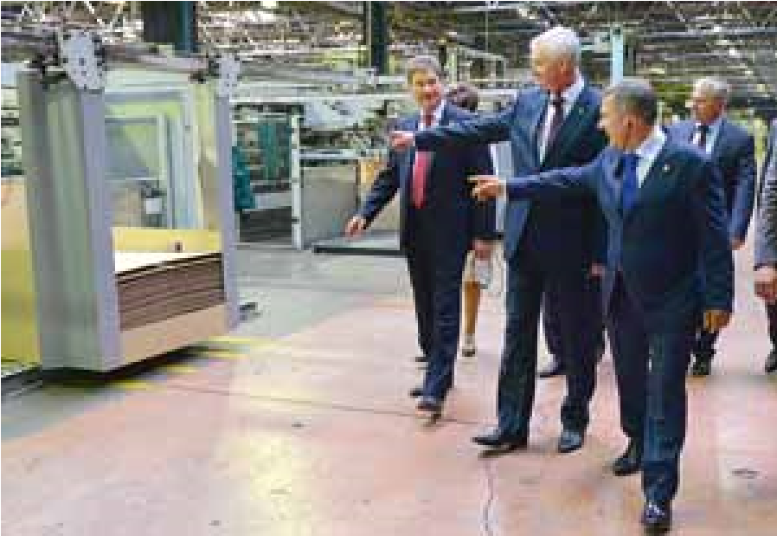

Зачимым событием 2014 года стало торжественное открытие 24 сентября на территории ОЭЗ «Алабуга» завода ООО «Кастамону Интегрейтед Вуд Индастри» по выпуску МДФ-плит и деревянных напольных покрытий. Стоимость линии составила около 300 млн. долларов США. Объем выпуска продукции составит 475 тыс. кубометров МДФ и 20 млн. квадратных метров напольных покрытий в год.
На втором этапе в 2015 году планируется запуск производства ДСП мощностью 725 тыс. кубометров в год, а в 2017- 2018 гг. – производства ОСП мощностью 575 тыс. кубометров в год.
лЕгкАя пРОмышлЕННОСть
В 2014 году предприятиями легкой промышленности Республики Татарстан отгружено произведенной продукции на сумму 4,2 млрд. рублей.
Структура товарной продукции легкой промышленности, %
Текстильное производство
46
,1%
Производство кожи, изделий из
кожи и производство обуви
17
,9%
Швейное производство
36
,0%
В структуре товарной продукции легкой промышленности доминирующее положение принадлежит текстильному производству, на его долю приходится 46,1% от общей стоимости товарной продукции отрасли. Удельный вес швейного производства составляет 36,0%, производства кожи, изделий из кожи и производства обуви – 17,9%.

Около 60% объема отгруженной продукции приходится на 6 крупных предприятий легкой промышленности: ОАО «Альметьевская чулочно-носочная фабрика «Алсу» (чулочно-носочные изделия), ЗАО «Полиматиз» (нетканое полотно), ООО «Завод «Эластик» (нетканое полотно), ОАО «Обувная фабрика «Спартак» (кожаная обувь), ОАО «Кукморский валяльно-войлочный комбинат» (валяная обувь, войлок) и ОАО «Сафьян» (кожтовары).
В текстильном и швейном производстве отгружено продукции на сумму 3,5 млрд. рублей при индексе промышленного производства – 63,5%. Снижен выпуск чулочно-носочных изделий (на 51,6%), спецодежды (на 13,0%), костюмов (на 4%), при этом выросло производство верхнего трикотажа (на 1,3%), теплых курток (на 54,7%).
В производстве кожи, изделий из кожи и производстве обуви отгружено продукции на сумму 758,7 млн. рублей при индексе промышленного производства – 80,8%. Вырос выпуск кожаной обуви на 0,9%, но снизился выпуск валяной обуви на 41,6% и хромовых кожтоваров на 20%.
Основной причиной снижения выпуска продукции и, как следствие, снижения прибыли и получения убытков, является высокая конкуренция на внутреннем рынке между товаропроизводителями в условиях перенасыщенного рынка потребительских товаров и рост стоимости сырья.
Также проблемами, сдерживающими рост объемов выпускаемой продукции, являются:
- слабый технологический уровень развития отрасли, обусловленный низким уровнем инвестиций;
- недостаток собственных финансовых средств, ограниченная возможность привлечения кредитных ресурсов;
- дефицит квалифицированных кадров.
В условиях перенасыщения рынка товаров народного потребления наиболее перспективным направлением, отвечающим высоким мировым стандартам, является производство технического текстиля.
В Республике Татарстан развивается одно из направлений технического текстиля – производство нетканых материалов. За 2014 год в общем объеме отгруженной продукции легкой промышленности его доля составила 30% (ЗАО «Полиматиз», ООО «Завод «Эластик»).
В настоящее время ЗАО «Полиматиз» приступил к реализации инвестиционного проекта, предусматривающего организацию производства пароизоляционных пленок различной плотности на основе нетканого полипропиленового полотна. Реализация проекта позволит дополнительно организовать рабочие места и увеличить годовой оборот предприятия.
ООО «Италтекс» (резидент ОЭЗ «Алабуга») приступил к реализации инвестиционного проекта по созданию производства нитей ПА-6,6 мощностью 2,4 тыс. т/год и колготок мощностью 30 тыс. пар в год. Это позволит создать до 332 рабочих мест.
ВНЕДРЕНИЕ тЕхНОлОгИй «бЕРЕЖлИВОЕ пРОИзВОДСтВО»
На сегодняшний день внедрение технологий «Бережливого производства» осуществляется на 167 предприятиях и организациях машиностроения, химии, нефтехимии, энергетики, легкой промышленности, сельского хозяйства, транспорта, здравоохранения. По оперативным данным по итогам 2014 года экономический эффект составил 4,4 млрд. рублей.
Среди лидеров по данному показателю: ОАО «КАМАЗ» – 2938 млн. рублей, ОАО «Зеленодольский завод имени А.М. Горького» – 493,4 млн. рублей, ОАО «КМПО» – 271 млн. рублей, ОАО «КЭТЗ» – 87,5 млн. рублей, ОАО «Сетевая компания» – 80 млн. рублей, ОАО «Химзавод им. Карпова» – 41 млн.рублей, НГДУ «Джалильнефть» – 37,2 млн.рублей, ОАО «ПОЗиС» – 31,6 млн. рублей, ОАО «Бугульминский механический завод» – 30,2 млн. рублей и др.
23-24 апреля 2014 года в рамках выездного заседания Военно-промышленной комиссии при Правительстве Российской Федерации «О внедрении систем бережливого производства в организациях обороннопромышленного комплекса» проведена Лин-конференция с участием заместителя Председателя Правительства Российской Федерации, Председателя Военно-промышленной комиссии при Правительстве Российской Федерации Д.О.Рогозина. В работе конференции приняли участие свыше 400 человек из 19 регионов и областей России, в основном – представители оборонных предприятий. В рамках конференции проведены: выставка «бережливых» предприятий, экскурсии по 3 «бережливым» предприятиям ОАО «КАМАЗ» (Автомобильный завод, Прессово-рамный завод, Завод двигателей), деловые игры и мастер – классы.
21 ноября 2014 года в г. Альметьевске на базе ОАО «Татнефть» состоялась IX Международная Лин-конференция «Эффективные процессы – высокая производительность» с участием международных Лин-тренеров, руководителей крупнейших промышленных предприятий Российской Федерации и Республики Татарстан. В рамках программы Лин-конференции участники ознакомились с практикой эффективного применения Лин-технологий на предприятиях машиностроительного и нефтегазохимического комплексов России, а также опытом реализации Линпроектов в Кыргызстане, Казахстане, Японии и Великобритании.
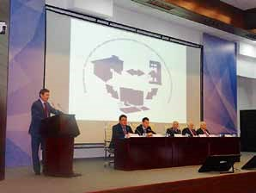
18 декабря 2014 года Министерством промышленности и торговли Республики Татарстан совместно с Академией информатизации Республики Татарстан и Академией наук Республики Татарстан проведена Международная научно-практическая конференция «Производительность и бережливое производство». Конференция была посвящена проблемам повышения производительности труда производственных систем на основе эффективного использования принципов и инструментов «Бережливого производства», управления подготовкой производства на предприятиях машиностроения, а также роли взаимодействия государственных, общественных и коммерческих структур в повышении производительности труда отечественных предприятий и организаций.

пОДгОтОВкА кАДРОВ
Особое внимание руководством республики и страны уделяется вопросам подготовки кадров, развития кадрового потенциала.
Министерством промышленности и торговли Республики Татарстан совместно с Министерством образования и науки Татарстана ведется работа по созданию ресурсных центров на базе учреждений профессионального образования для нужд предприятий республики. Работа ведется по созданию 6 ресурсных центров (в гг.Набережные Челны, Елабуга, Нижнекамск и Казань).
Эта работа направлена на преодоление важнейшей проблемы – недостаточной квалификации и подготовленности выпускников для работы на современных высокотехнологичных предприятиях.
Предприятия республики также активно проводят профориентационную работу, в том числе и со школьниками: встречаются с выпускниками школ, вузов, организуют смотры и конкурсы технического творчества, тематические экскурсии на предприятия, профильные выставки. Наиболее значимые мероприятия:
Национальный Чемпионат WorldSkills Russia 2014
Крупнейшие в мире соревнования профессионального мастерства для молодых людей в возрасте от 16 до 25 лет «Чемпионат WorldSkills Russia 2014» прошли в Казани с 16 по 21 мая 2014 года. Коли- чество участников чемпионата составило 437 человек из 40 регионов РФ, коли- чество экспертов – 480 человек, в том числе: эксперты РФ – 390, международные эксперты – 27 человек из 9 стран (Австралия, Украина, Бельгия, Финляндия, Канада, Швейцария, Германия, Австрия, Армения).
По итогам соревнований Республика Татарстан заняла первое место (4 золотых медали, 7 серебряных медалей, 6 бронзовых медалей). На втором месте – Московская область, на третьем – Свердловская область.
Министерством промышленности и торговли Республики Татарстан было представлено 15 профильных специальностей при участии порядка 20 предприятий промышленности и торговли республики, предоставивших финансовую поддержку, оборудование, транспортное обеспечение и т.п.
В Worldskills Internetional представлена заявка на право проведения в г.Казани международного чемпионата WorldSkills Competition в 2019 году.
Молодёжный профориентационный форум «PROFдвижение 2014»
В республике впервые в рамках организации профориентационной работы для молодежи с 18 по 23 августа 2014 года совместно с ОАО «КАМАЗ» прошел Молодёжный профориентационный форум «PROFдвижение», основной задачей которого являлось привлечение молодёжи в инженерные и технические профессии, выработка новых подходов по привлечению молодых кадров на предприятия машиностроительной отрасли.
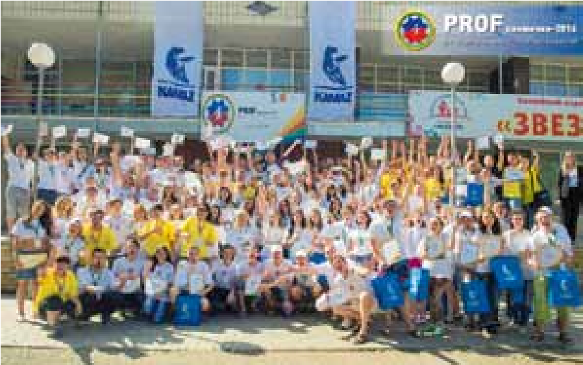
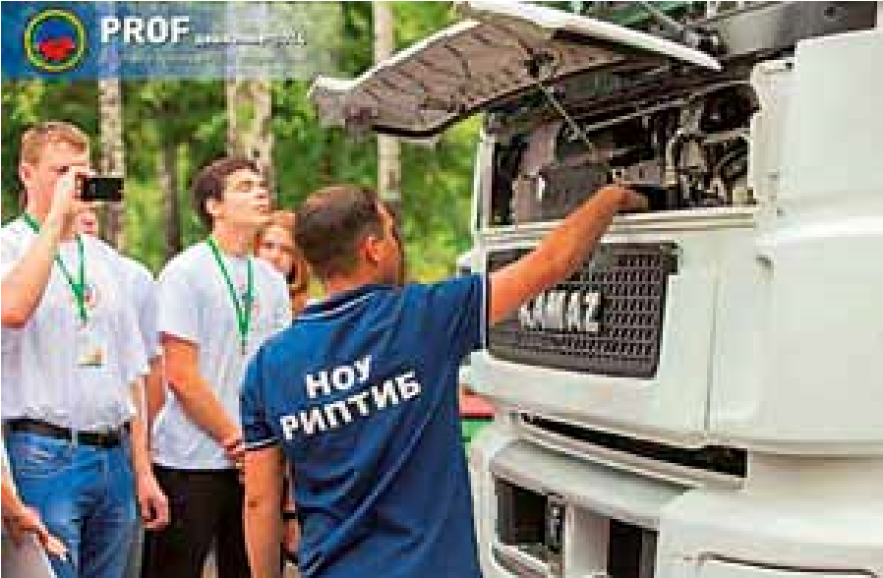
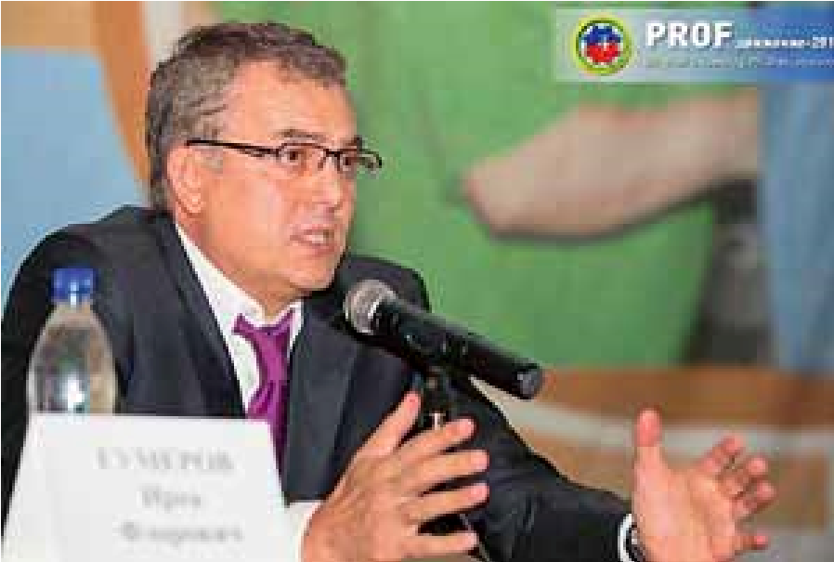
Республиканский телевизионный фестиваль творчества работающей молодёжи «Наше время – Безнең заман»
II Республиканский телевизионный фестиваль работающей молодежи проводился в соответствии с распоряжением Кабинета Министров Республики Татарстан от 22.03.2014 № 534-р об организации проведения Фестиваля на территории республики.
Для участия в Фестивале заявилось 40 команд предприятий и организаций республики, из них в отборочных зональных турах в городах Альметьевск, Нижнекамск и Казань приняло участие 32 команды. В суперфинал, который прошел с 29 по 31 октября 2014 года, жюри Фестиваля отобрано 17 команд предприятий и организаций республики.
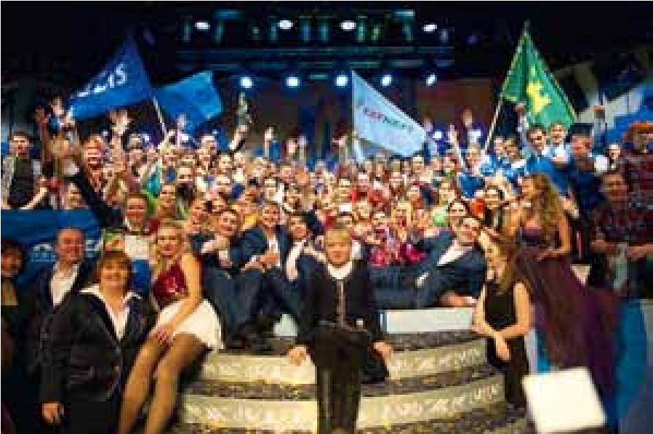

По итогам всех испытаний Гран-при и переходящий кубок Президента Республики Татарстан получила команда ОАО «КМПО».
По итогам конкурса в общекомандном зачете:
первое место завоевали команды ПАО «Нижнекамскнефтехим», ОАО «Сетевая компания» и ОАО «КАМАЗ»;
второе место получили команды
ОАО «Татнефть», ОАО «КВЗ» и МКУ «Отдел образования Исполнительного комитета Мамадышского муниципального района Республики Татарстан»;
третье место разделили команды ООО «Форд Соллерс», ОАО «Альметьевский трубный завод».
За последние 5 лет в рамках программы опережающего обучения обучено более 13,7 тысяч работников предприятий, в т.ч. инструментам «Бережливого производства» – более 5,9 тысячи человек. В 2014 году опережающее обучение прошли около 2 тысяч человек.
В рамках Программы подготовки управленческих кадров для организаций народного хозяйства Российской Федерации в Республике Татарстан ежегодно проходят обучение более 100 руководителей и специалистов предприятий. На обучение в 2014/2015 учебном году зачислено 168 человек.

СтРОИтЕльСтВО
Строительство является одним из базовых секторов экономики республики, занимая в её структуре более 10%.
В 2014 году замедление динамики в инвестиционной сфере, в свою очередь, отразилось на динамике строительного сектора.
Динамика показателей строительной деятельности
3000
2000
1000
0
120
100
80
60
2010
2011
2012
2014
2013
2027,3
2396,1
2399,5
2400,4
2404,2
100,8
110,8
100,1
100,2
100,0
104,2
118,2
117,3
100,0
100,1
Ввод в действие жилья, тыс. кв. м
Ввод в действие жилья, в % к предыдущему году
Объем работ, выполненный по виду деятельности «Строительство», в сопоставимых ценах в % к предыдущему году
Объем работ, выполненных по виду деятельности «строительство», в 2014 году составил 266,5 млрд. рублей или 100% в сопоставимых ценах к уровню 2013 года. Объем построенного жилья составил 2404,2 тыс. кв. метров или 100,2% к уровню 2013 года.

Основные меры государственной поддержки осуществляются по программе социальной ипотеки, программе переселения граждан из аварийного жилья, предоставления жилья отдельным категориям граждан.
В программу социальной ипотеки в республике интегрированы федеральные механизмы по обеспечению жильем молодых семей; детей-сирот и детей, оставшихся без попечения родителей; лиц из числа детейсирот и детей, оставшихся без попечения родителей, не имеющих закрепленного за ними жилого помещения, граждан; подвергшихся воздействию радиации вследствие радиационных аварий и катастроф, и приравненных к ним лиц; граждан, выехавших из районов Крайнего Севера и приравненных к ним территорий; вынужденных переселенцев; инвалидов; ветеранов Великой Отечественной войны 1941–1945 годов, строительству жилья для военнослужащих, уволенных в запас, и приравненных к ним лиц.
Строительство жилья по программе социальной ипотеки, факт | 2010 г. | 2011 г. | 2012 г. | 2013 г. | 2014 г.
Введено, тыс. кв. м. | 714,2 | 608,7 | 482,1 | 402,5 | 383,4
В 2014 году по программе социальной ипотеки введено 123 жилых дома на 5 827 квартир.

По программе улучшения жилищных условий ветеранов Великой Отечественной войны построено 56 жилых домов для 281 ветерана.
В 2014 году по программе строительства многоквартирного инвестиционного жилья построены и сданы в эксплуатацию 125 жилых домов на более чем 10 000 квартир общей площадью 923,6 тыс.кв.метров.
В 2014 году построено 9 974 малоэтажных жилых домов площадью 1 097,2 тыс. кв.метров.
Строительство многоквартирного инвестиционного жилья, факт | 2010 г. | 2011 г. | 2012 г. | 2013 г. | 2014 г.
Введено, тыс. кв. м. | 683,7 | 842,0 | 863,4 | 652,3 | 923,6
Количество домов, шт. | 70 | 86 | 134 | 95 | 125
Строительство малоэтажного жилья, факт | 2010 г. | 2011 г. | 2012 г. | 2013 г. | 2014 г.
Введено, тыс. кв. м.
870,6
945,4
1
0
054,
1
6
345,
1
2
097,
Количество домов, тыс.шт.
9 674
10 279
11 460
12 720
9 974
ОбЕСпЕчЕНИЕ тЕРРИтОРИй ОбъЕктАмИ ОбЩЕСтВЕННОй ИНфРАСтРУктУРы
В 2014 году в рамках инвестиционных программ строительства, капитального ремонта и реконструкции объектов социальнокультурной сферы в республике построены и отремонтированы следующие объекты:
- построено 47 объектов культурного назначения в населенных пунктах муниципальных образований Республики Татарстан;
- построено 56 дошкольных образовательных учреждений, проведен капитальный ремонт 15 дошкольных образовательных учреждений, открыты дополнительные группы в 20 дошкольных образовательных учреждениях;
- отремонтировано 166 общеобразовательных школ и 8 специальных (коррекционных) школ;
- построено по модульной технологии
78 фельдшерско-акушерских пунктов, 1 модульная врачебная амбулатория, 3 модульных патолого-анатомических отделения, приобретены помещения для 2 офисов врачей общей практики, отремонтировано 252 фельдшерско-акушерских пункта, 14 фельдшерско-акушерских пунктов, расположенных в сельских начальных и средних общеобразовательных школах муниципальных образований, 13 врачебных амбулаторий, 3 участковых больницы, 3 объекта здравоохранения г.Казани и Альметьевска;
- построено 20 административно-жилых комплексов для участковых уполномоченных полиции в населенных пунктах муниципальных образований Республики Татарстан;
- построено 328 км. сетей водоснабжения, пробурено 28 артезианских скважин, установлены 37 водонапорные башни в рамках проекта «Чистая вода»;
- построены 163 спортивные площадки типового проекта в микрорайонах и парках городов и районов республики;
- построено 44 модульно-блочных ветеринарных пункта, отремонтировано 17 зданий подведомственных учреждений Главного управления ветеринарии Кабинета Министров Республики Татарстан, 35 зданий управлений сельского хозяйства и продовольствия Министерства сельского хозяйства и продовольствия Республики Татарстан;
- построено 4 коровника на 200 и 400 голов, 154 силосно-сенажных траншей, отремонтирован 261 коровник на 200 и 400 голов.
Кроме того, в 2014 году в республике реализовывались программы по ремонту отопления (котельных) объектов социального назначения; восстановлению уличного освещения в населенных пунктах республики; установке индивидуальных котлов отопления (настенных) в жилых помещениях многоквартирных домов; газификации сельских населенных пунктов республики.
СЕльСкОЕ хОзяйСтВО
Агропромышленный комплекс Татарстана, несмотря на сложные погодные условия последних лет, в целом имеет положительную динамику развития. 2014 год был успешным для сельского хозяйства –
Динамика сельскохозяйственного производства
150,5
200
150
100
50
0
140
110
80
50
104,2
150,4
150,1
160,2
188,8
88
7
,
123,0
95
,
2
103,3
105,8
8
,
67
92
,
5
102,3
98
,
6
2010 2011 2012 2013 2014
Объем сельскохозяйственной продукции, млрд. руб. РТ, в сопоставимых ценах в % к предыдущему году
РФ, в сопоставимых ценах в % к предыдущему году
объем продукции сельского хозяйства всех сельхозпроизводителей составил 188,8 млрд. рублей, или 102,3% в сопоставимых ценах к уровню 2013 года.

Валовой сбор зерна в Республике Татарстан в 2014 году составил 3627,7 тыс. тонн в первоначально-оприходованном весе (3366,0 тыс. тонн в весе после доработки), что на 29,4% больше, чем было получено в 2013 году. Увеличение производства зерна обусловлено ростом урожайности зерновых на 0,9% и убранных площадей – на 27,7%. Средняя урожайность зерновых культур в весе после доработки составила 21,6 центнера с одного гектара убранной площади.
В хозяйствах всех категорий валовой сбор сахарной свеклы (фабричной), основной технической культуры, снизился на 33,2% и составил 1408,4 тыс. тонн. Уменьшение производства обусловлено спадом урожайности на 26,8% при снижении убранных площадей на 8,7%.
Производство картофеля составило 1315,8 тыс. тонн и снизилось на 0,5% при сокращении убранных площадей на 0,8%.
Валовой сбор овощей открытого грунта во всех категориях хозяйств увеличился на 8,5% за счет роста урожайности на 3,4% при росте убранных площадей на 5,0%. С учетом защищенного грунта в республике собрано 357,0 тыс. тонн овощей, что на 8,4% больше показателя 2013 года.
Сельскохозяйственными организациями в 2014 г. заготовлено 1627,1 тыс. тонн кормов в пересчете на кормовые единицы. В расчете на 1 условную голову скота заготовлено 27,3 центнера кормовых единиц. Под урожай 2015 года на площади 589,6 тыс. га посеяны озимые зерновые культуры, из них 339,8 тыс. га занимает озимая пшеница, 239,2 тыс. га озимая рожь.
Поголовье крупного рогатого скота на конец 2014 года в хозяйствах всех категорий (сельскохозяйственных организациях, хозяйствах населения, фермерских хозяйствах и у индивидуальных предпринимателей), по расчетным данным, насчитывало 1030,2 тыс. голов (на уровне аналогичного периода 2013г.), из него коров – 372,6 тыс. голов (на 1,9% меньше), поголовье свиней составило 479,1 тыс. голов (на 12,6% меньше), овец и коз – 359,9 тыс. голов (на 1,3% больше), птицы – 15416,3 тыс. голов (на уровне 2013 года).
В 2014 году в хозяйствах всех категорий увеличилось производство молока на 1,0%, производство яиц – на 2,9%. Производство скота и птицы на убой (в живом весе) сократилось на 2,0%.
Министерством сельского хозяйства и продовольствия Республики Татарстан принимаются меры по недопущению сокращения поголовья скота, увеличению производства продукции животноводства. Еженедельно проводится мониторинг по надою и реализации молока в сельхозформированиях республики по отдельной методике.
Вопросы воспроизводства и сохранности взяты под особый контроль, за проблемными районами закреплены рабочие группы. Для укрепления племенной базы и повышения генетического потенциала продуктивности молочного скота импортируются племенные телки.
Ежемесячно проводятся совещания, посвященные итогам работы животноводства, с приглашением начальников селекционно-племенной службы, консультантов по животноводству управлений сельского хозяйства и продовольствия в муниципальных районах.
В рамках запланированных мероприятий по техническому перевооружению в 2014 году приобретено: 423 трактора, 108 зерноуборочных комбайнов, 51 кормоуборочный комбайн.
Активно развиваются малые формы хозяйствования – это свыше 400 тысяч личных подсобных хозяйств и около 5 тысяч фермерских хозяйств.
В республике имеется 1093 действующих семейных ферм различной направленности, в том числе 469 – технологичные. В процессе строительства еще 138 семейных ферм. В обработке семейные фермы имеют 143,9 тыс.га земли, численность работающих – около 3 тысяч человек.
С 2012 года реализуются программы с федеральным соучастием «Поддержка начинающих фермеров» и «Развитие семейных животноводческих ферм».
Хорошей поддержкой для дальнейшего развития фермерского движения в части обеспечения техникой и оборудованием является программа «Лизинг-грант». Для сельских предпринимателей ежегодно предусматривается 30% средств по программе. Такой поддержкой за 20112014 гг. воспользовались 820 сельских предпринимателей на общую сумму субсидий 584,3 млн.руб., в том числе в 2014 году 208 предпринимателя на сумму 238,4 млн. руб.
За 2010-2014 годы на сохранение животноводства, закупку необходимых кормов в хозяйствах населения из бюджета выделено более 1,6 млрд.руб. субсидий, в том числе в 2014 году 222 млн.рублей.

пОтРЕбИтЕльСкИй РыНОк
Потребительский рынок оказывает су- Во второй половине 2014 года отмечалось щественное влияние на общеэкономиче- снижение спроса на внутреннем рынке. В скую динамику, занимая в структуре ВРП результате темпы роста оборота розничной более 15%. торговли по итогам года составили 102,3%
в сопоставимых ценах к уровню 2013 года.
Динамика оборота розничной торговли
800
600
400
200
0
120
100
80
60
454,4
534,9
650,7
713,0
781,0
106,5
107,1
106,3
102,5
103,9
108,9
109,1
116,4
102,3
103,8
2010 2011 2012 2013 2014
Оборот розничной торговли, млрд. руб.
РТ, в сопоставимых ценах, в % к предыдущему году
РФ, в сопоставимых ценах, в % к предыдущему году
В структуре оборота розничной торговли ной группы составил 43,5% (в 2013 году – продолжает расти доля продовольствен- 42,7%), доля непродовольственных ных товаров. В 2014 году удельный вес дан- товаров составила 56,5% (57,3%).
Формирование оборота розничной торговли в 2014 году
Крупные организации и субъекты среднего предпринимательства 42,8%
Индивидуальные предприниматели, реализующие товары вне рынка и ярмарки 31,4%
Продажа товаров на рынках
8,1%
Малые предприятия
(включая микропредприятия)
17,7%

В 2014 году оборот розничной торговли на 91,9% формировался торгующими организациями и индивидуальными предпринимателями, осуществляющими деятельность в стационарной торговой сети (вне рынка); доля рынков в объеме оборота розничной торговли составила 8,1%.
В Республике Татарстан функционирует более 16,5 тысяч предприятий розничной торговли, более 5 тысяч предприятий общественного питания и 4,8 тысяч предприятий бытового обслуживания, 37 розничных рынков.
Обеспеченность торговыми площадями в расчете на тысячу жителей в среднем по республике составляет 752 кв. метров, что превышает норматив минимальной обеспеченности населения Татарстана площадью торговых объектов.
Продолжают развиваться торговые сети разного формата (от дискаунтеров до гипермаркетов). В 2014 году их доля в структуре формирования оборота розничной торговли составила 21,5% (в 2013 году – 19,7%).
Развитие сетевой торговли создает дополнительные возможности расширения потребительского рынка и дает значительный положительный эффект: растет уровень товарной насыщенности, внедряются современные технологии.
Одной из приоритетных задач остается вопрос развития современных объектов потребительского рынка не только в крупных городах, но и в сельской местности, где проживает значительная часть населения.
Рост количества торговых предприятий, увеличение торговых площадей позволит существенно расширить каналы продвижения продукции. Потребитель получит возможность выбора из более широкого ассортимента товаров, что приведет к росту оборота как внутренней торговли, так и производственных отраслей.
Кроме того, создание широкой конкурентной среды на потребительском рынке республики способствует сдерживанию цен на наиболее востребованные населением товары. Данный вопрос приобретает особую актуальность в период сложившейся экономической ситуации, и введения специальных мер в целях обеспечения безопасности Российской Федерации.
Оборот общественного питания в Республике Татарстан в 2014 году составил 34,2 млрд. руб., что на 3,0% в сопоставимых ценах выше уровня 2013 года. Населению республики оказано платных услуг на 236,9 млрд. руб., что с учетом индекса потребительских цен на услуги составило 103,7% к уровню 2013 года.

Динамика оборота общественного питания и платных услуг населению
Рост потребительских цен с начала года
При этом рост цен на продовольственные
Оборот общественного питания, в действующих ценах каждого года, млрд. руб.
Объем платных услуг населению, в действующих ценах каждого года, млрд. руб.
Оборот общественного питания, в сопоставимых ценах, в % к предыдущему году
Объем платных услуг населению, в сопоставимых ценах, в % к предыдущему году
250
200
150
100
50
0
115
110
105
100
95
90
21
8
,
154,1
176,2
,
3
24
191,1
8
,
26
31
,
7
112,3
34
2
,
236,9
2010
2011
2012
2013
2014
107,0
104,9
103,3
102,7
103,7
111,6
106,7
106,8
113,6
103,0
(декабрь 2014 года к декабрю 2013 года) товары составил 114,2%, на непродовольсоставил 109,7%, что на 3,4 процентных ственные – 105,9%, платные услуги насепункта выше, чем в предыдущем году, и на лению – 108,9%. 1,7 процентных пункта ниже, чем в России.
Динамика индекса потребительских цен, декабрь к декабрю предыдущего года, в %
регионов
феде-
Приволжского
Среди
рост установлен в Удмуртской Республике
112
110
108
106
104
2010
2011
2012
2013
2014
108,8
106,1
106,6
106,5
111,4
108,2
105,9
106,4
106,3
109,7
Республика Татарстан
Российская Федерация
рального округа по росту цен в потреби- (109,6%), максимальный в Самарской обтельском секторе в декабре 2014 года ласти (111,8 %). к декабрю 2013 года Республика Татарстан занимает 13 место. Минимальный
Динамика индекса потребительских цен, декабрь к декабрю предыдущего года, в %
ИПЦ
Продовольственные товары
Непродовольственные товары
Платные услуги населению
116
114
112
110
108
106
104
102
100
98
2010
2011
2012
2013
2014
109,7
108,2
105,9
106,4
106,3
114,2
112
104
105,9
107,9
105,9
104,2
108,1
108,3
109,9
106,7
108,9
106
104,4
104,5
Введение экономических санкций по ограничению импорта на ряд продовольственных товаров и ослабление курса рубля привели к заметному росту цен практически на все продовольственные товары.
Прирост цен на некоторые продовольственные товары
(декабрь 2014 года к декабрю 2013 года, в %)
Крупа гречневая-ядрица
54
,
3
101
4
,
28
,
4
45
8
23
,
8
,
30
19
,
7
,
29
8
,
2
16
29
,
5
15
,
9
Капуста белая белокачанная свежая
Сахар-песок
Свинина (кроме бескостного мяса)
Лук репчатый
Рыба мороженная неразделанная
Куры (кроме куринных окорочков)
Рис шлифованный
Пшено Яблоки
Картофель

Вопросу ценообразования на социально значимую продукцию уделяется пристальное внимание. Так, в рамках реализации Указа Президента Российской Федерации от 06.08.2014 №560 «О применении отдельных специальных экономических мер в целях обеспечения безопасности Российской Федерации» начиная с августа 2014 года Министерство промышленности и торговли Республики Татарстан совместно с исполнительными комитетами муниципальных образований, в соответствии с порядком, разработанным Министерством промышленности и торговли Российской Федерации, осуществляет ежедневный оперативный мониторинг цен на фиксированный набор из 40 наименований товаров.
Результаты мониторинга анализируются совместно с Министерством сельского хозяйства и продовольствия Республики Татарстан и Управлением федеральной антимонопольной службы по Республике Татарстан. В случае необоснованного роста цен на продовольственные товары незамедлительно принимаются меры антимонопольного реагирования.
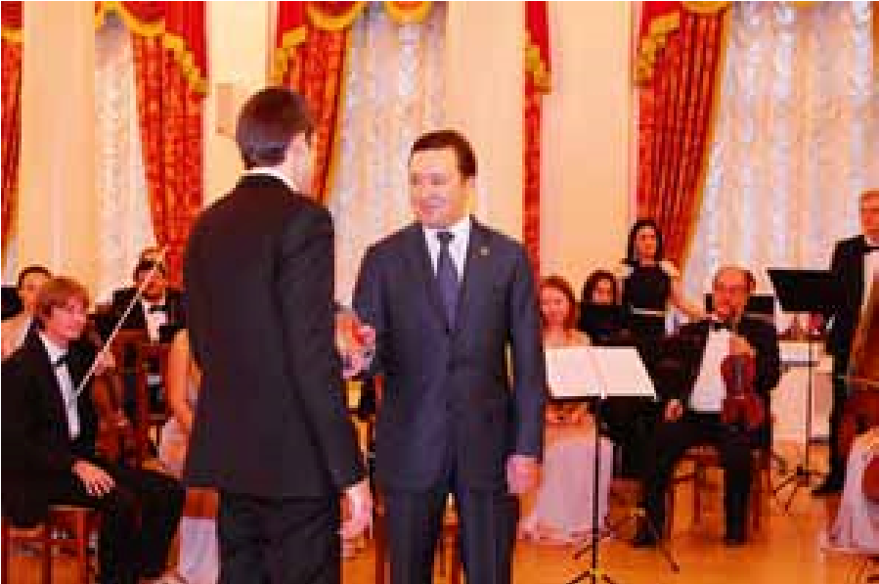
В целях поддержки республиканских товаропроизводителей и повышения имиджа выпускаемой ими продукции Министерство промышленности и торговли Республики Татарстан ежегодно проводит конкурс «Лучшие товары и услуги Республики Татарстан», а также организует участие победителей конкурса в федеральном этапе Программы «100 лучших товаров России».
В 2014 году на республиканский конкурс было представлено 440 наименований продукции и услуг от 229 предприятий. Лауреатами конкурса стали 147 наименований продукции и услуг, дипломантами 1-ой степени – 176, 2-ой степени – 80.
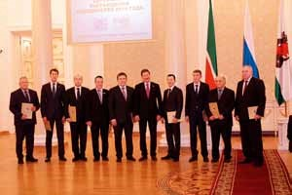
В качестве мер по активизации продвижения продукции республиканских предприятий, а также формированию постоянного спроса покупателей на местную продукцию активно реализуется акция «Покупай татарстанское!». В рамках её проведения в республиканских средствах массовой информации освещаются лучшие предприятия-производители; предоставляются льготы на рекламу и информационное сопровождение для республиканских товаропроизводителей; в торговых сетях специальными баннерами «Сделано в Татарстане», «Продукт Татарстана» выделяются товары, произведенные республиканскими предприятиями.

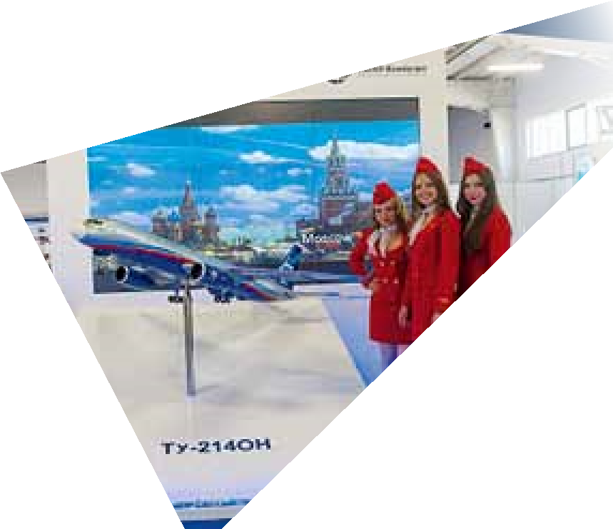
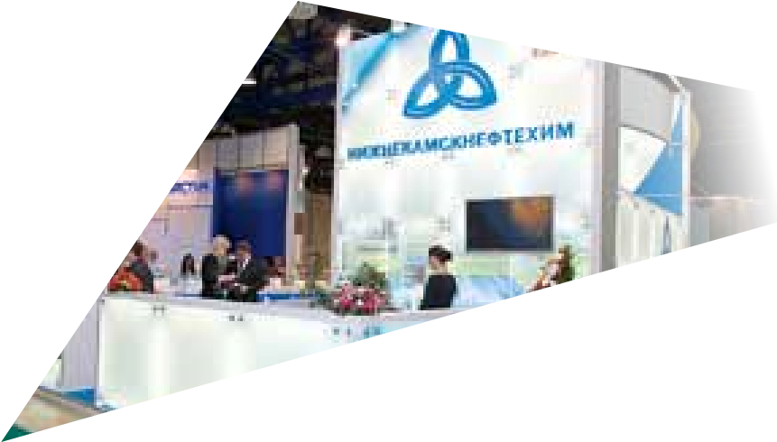
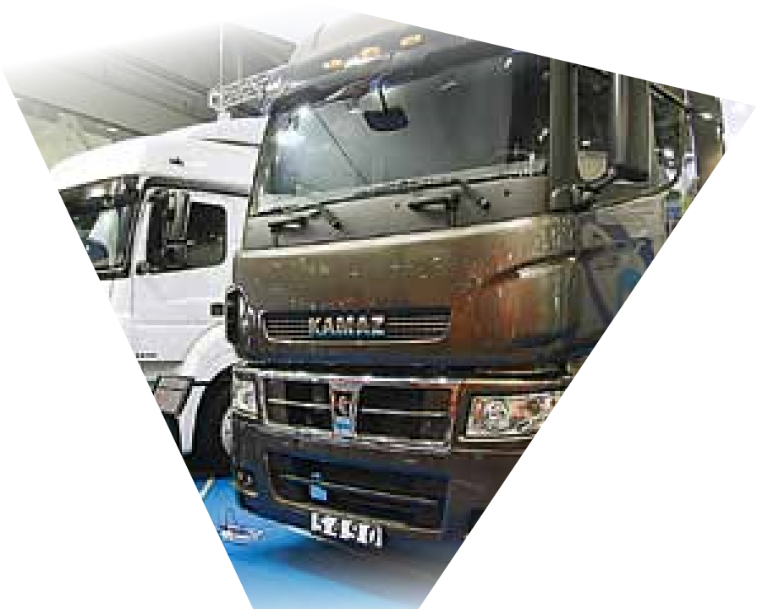
вНЕшНЕэкоНомИчЕская,
мЕЖрЕГИоНалЬНая И вЫсТавочНая
ДЕяТЕлЬНосТЬ

ВНЕшНЕЭкОНОмИчЕСкАя ДЕятЕльНОСть

Республика Татарстан, как один из наиболее развитых в экономическом отношении регионов России, является активным участником внешнеэкономической деятельности Российской Федерации, по объемам внешнеторгового оборота стабильно занимая 5-ое место среди субъектов Российской Федерации и 1-ое место в Приволжском федеральном округе.
Внешнеэкономическая ситуация и введение санкционных ограничений негативно повлияли на динамику внешнеторгового оборота республики, который в январе-сентябре 2014 года уменьшился по сравнению с аналогичным периодом прошлого года на 13,3% и составил 17,9 млрд. долл. США.
Экспорт товаров снизился на 13,8% и составил 14,4 млрд. долл. США. Импорт товаров сократился на 11%, составив 3,5 млрд. долл. США.
Отмечалось положительное сальдо внешнеторгового баланса Республики Татарстан – 11 млрд. долл. США, однако по сравнению с аналогичным периодом 2013 года сальдо внешнеторгового баланса снизилось на 1,9 млрд. долл. США (или на 14,7%). Снижение отмечается за счет сокращения импорта с 3,9 млрд. долл. США до 3,5 млрд. долл. США, а также за счет снижения экспорта с 16,8 млрд. долл.
Динамика внешнеторгового оборота Республики Татарстан, %
160
140
120
100
80
60
40
20
0
Внешнеторговый
Экспорт
Импорт
Сальдо
109,6
,
7
86
86
,
2
103,8
89
,
0
144,3
85
,
3
,
8
95
США до 14,4 млрд. долл. США.

оборот
9 мес. 2013 г. в % к 9 мес. 2012 г.
9 мес. 2014 г. в % к 9 мес. 2013 г.
Торговыми партнерами Республики Татарстан в январе-сентябре 2014 года являлись 133 страны, из них экспортные торговые операции осуществлялись со 110 странами, импортные – с 97 странами.
Товарооборот Республики Татарстан со странами дальнего зарубежья в январесентябре 2014 года составил 16,1 млрд. долл. США, что на 12% меньше аналогичного периода 2013 года. Экспорт снизился на 12,2% и составил 13,3 млрд. долл. США. Импорт сократился на 11,1%, составив 2,8 млрд. долл. США.
Доля торговых партнеров стран дальнего зарубежья во внешнеторговом обороте республики в январе-сентябре 2014 года составила 90% (в январе-сентябре
2013 года – 88,6%), в том числе в экспорте – 92,2%, в импорте их доля составила 80,8%.

Со странами СНГ оборот внешней тор- и составил 664, млн. долл. США. Также наговли за январь-сентябрь 2014 года со- блюдается сокращение импорта на 10,7%, кратился на 23,4% и составил 1,8 млрд. который составил 469,4 млн. долл. США. долл. США. Экспорт уменьшился на 29,3%
Крупнейшие торговые партнеры Республики Татарстан по экспорту
Германия
Корея
Украина
Китай
0
,
20
18
,
3
,
1
11
5
,
4
8
,
1
5
7
,
,
3
7
5
5
,
,
2
6
8
,
7
4
1
,
,
3
6
,
3
8
3
1
,
2
4
,
3
,
9
1
,
4
3
,
5
,
2
7
10
,
8
Беларусь
Турция
США
Бельгия
Италия
Испания
9
месяцев
2013
г
9
месяцев 2014 г
17
,
8
22
5
,
1
,
10
0
,
9
3
,
9
2
,
6
8
5
,
2
,
1
1
,
7
3
3
,
,
1
5
0
5
,
4
,
5
9
,
8
Нидерланды
Польша
Италия
Финляндия
Германия
Латвия
Беларусь
9
месяцев
2013
г
месяцев 2014 г
9
Крупнейшими торговыми партнерами Латвия (5%); по импортным поставкам: республики по экспортным операциям Германия (20%); Украина (10,8%), Китай были Нидерланды (17,8% от общего объ- (8,1%); Беларусь (7,5%); Турция (7,3%); ема экспорта); Польша (10,1%); Италия Соединенные Штаты Америки (6,2%). (9%); Финляндия (6,2%); Германия (5,1%);
Крупнейшие торговые партнеры Республики Татарстан по импорту
Товарная структура экспорта Республики Татарстан в январе-сентябре 2014 года
Нефть
40,6%
Нефтепродукты
37,8%
Продукция химической промышленности
,3%
11
Машиностроительная промышленность
8
,2%
Металлы и изделия из них 0,3%
Прочие товары 1,1%
Древесина и целлюлозно-бумажные изделия
,2%
0
Продовольственные товары и сельскохозяй-
ственное сырье 0,5%

В товарной структуре экспорта преобладали: нефть (40,6% от общего объема экспорта), нефтепродукты (37,8%), продукция химической промышленности (11,3%), машиностроительная продукция (8,2%).
Товарная структура импорта Республики Татарстан в январе-сентябре 2014 года
Машиностроительная
продукция
,4%
75
Продукция химической промышленности 11,4%
Металлы и изделия из них 6%
Минеральные продукты 2,1%
Прочие товары 2,1%
Текстиль, текстильные изделия и обувь 1,3%
Продовольственные товары и сельскохозяй-
ственное сырье 0,9%
Древесина и целлюлозно-бумажные изделия
0
,5%
Кожевенное сырье, пушнина и изделия из них
0
,2%
Снижение экспорта по натуральным показателям произошло при реализации нефти (на 22,4% к уровню января-сентября 2013 года), автомобилей грузовых (на 44,5%), углеводородов циклических (на 40,3%), каучука синтетического (на 6,9%), пластмасс и изделий из них (на 28,2%), цветных металлов (на 23,1%), шин (на 7,2%). При этом вырос экспорт автомобилей легковых и прочих транспортных средств (в 1,9 раза к уровню января-сентября 2013 года), древесины (на 51,7%), нефтепродуктов (на 5,9%).
В товарной структуре импорта ведущее место занимали: машиностроительная продукция (75,4%), продукция химической промышленности (11,4%).
Снижение физических объемов импорта наблюдалось по следующим позициям: черные металлы (на 32,1% к уровню января-сентября 2013 года), цветные металлы (на 25,8%), автомобили грузовые (на 21,1%), легковые автомобили (на 8,1%), органические химические соединения (на 4,7%). При этом вырос импорт труб из черных металлов (на 47,4%), пластмасс и изделий из них (на 37,3%).
Татарстан является активным участником событий международного уровня, под эгидой авторитетных международных организаций в Татарстане проводятся крупные мероприятия. В 2014 году проведено более 120 международных мероприятий, в том числе взаимных официальных визитов и рабочих поездок, бизнес-форумов, направленных на развитие международной кооперации.
В 2014 году подписаны более 20 соглашений и меморандумов, в том числе:
- Соглашение между Правительством Республики Татарстан и Правительством провинции Хунань (Китай) о торгово-экономическом, научно- техническом и культурном сотрудничестве;
- Соглашение в сфере энергосбережения и повышения энергетической эффективности между Правительством Республики Татарстан и компанией Danfoss A/S (Дания);
- Соглашение между Правительством Республики Татарстан (Российская Федерация) и Акиматом Атырауской области (Республика Казахстан) о торговоэкономическом, научно-техническом и культурном сотрудничестве;
- Соглашение между Правительством Республики Татарстан (Российская Федерация) и Южно-Моравским краем (Чешская Республика) о торгово-экономическом, научно-техническом, социальном и культурном сотрудничестве;

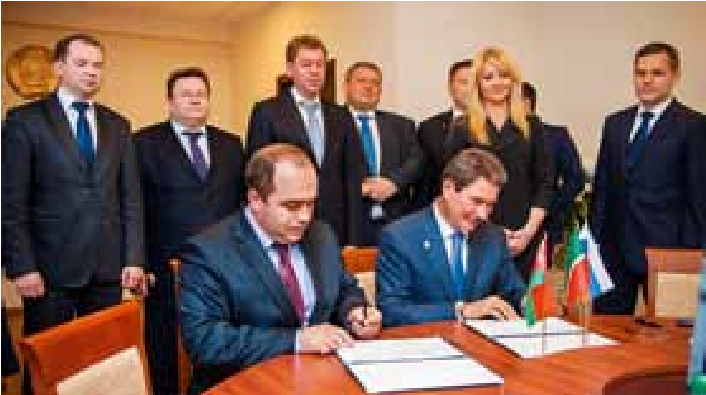
- Соглашение по созданию Инжинирингового Центра по машиностроению в Республике Татарстан. Партнерами проекта выступили Казанский национальный исследовательский технический университет им. А.Н.Туполева-КАИ, Технический университет Ильменау (Германия) и Министерство промышленности и торговли Республики Татарстан;
- Меморандум о совместной деятельности по организации на территории Республики Татарстан промышленного производства металлообрабатывающих станков компанией «АЛТА инвест» (Чешская Республика) и Министерством промышленности и торговли Республики Татарстан;
- План мероприятий на 2015-2016 годы к Соглашению между Правительством Республики Татарстан Российской Федерации и Правительством Республики Беларусь о торгово-экономическом, научно-техническом и культурном сотрудничестве.
ИНфОРмАЦИя О НАИбОлЕЕ мАСштАбНых мЕЖДУНАРОДНых мЕРОпРИятИях,

пРОВЕДЕННых В 2014 гОДУ
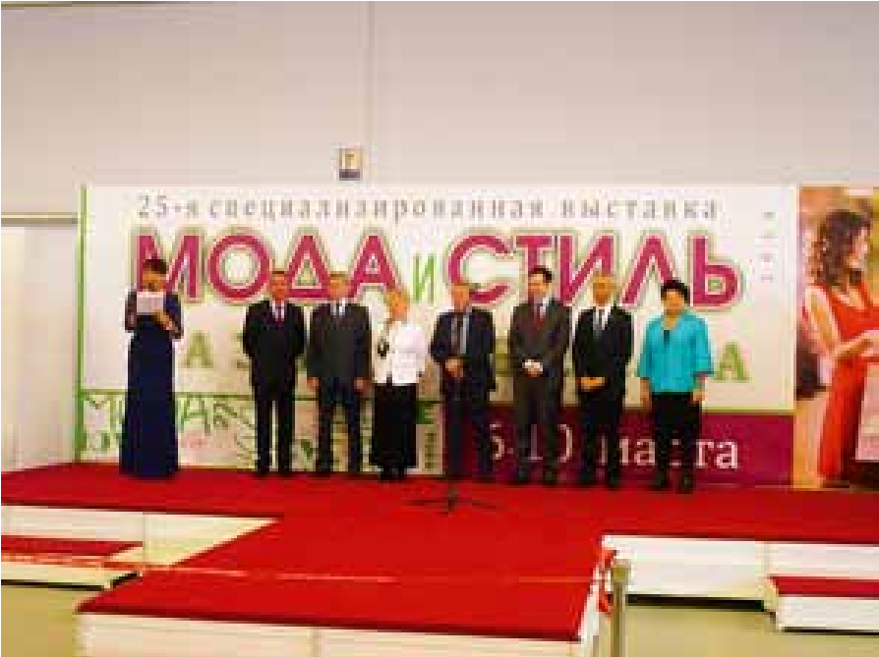
В период с 5 по 7 марта 2014 года проведен Татарстано-Турецкий торгово-экономический форум по сотрудничеству в области текстиля, готовой одежды, изделий из кожи и меха, приуроченный к 25-й специализированной выставке товаров легкой и текстильной промышленности «Мода и Стиль. Казань-Весна».
В период с 18 по 21 сентября организовано участие в Международном инвестиционном форуме «Сочи-2014», в рамках которого были организованы встречи с делегациями Франко-российской торгово-промышленной палаты и Посольства Великобритании в России.
В период с 14 по 16 октября делегация Республики Татарстан приняла участие в панельных дискуссиях, а также в работе выставки Форума «Открытые инновации» в г.Москва.
В период с 5 по 6 ноября состоялся Второй ГНКАР OGPC Форум в Азербайджане (г.Баку). Основной целью проведения Форума являлось обсуждение в рамках единой платформы вопросов посредством установления контактов и сотрудничества между потенциально заинтересованными сторонами (инжиниринговые компании, «EPC» подрядчики, лицензиары, производители оборудования и материалов, компании по снабжению услугами и др.).
В период с 27 по 28 ноября принято участие в Форуме «Евразийская экономическая интеграция на пороге ЕАЭС» (г. Казань). Была организована программа члена правления Евразийского делового Совета а М.В.Слипенчука.
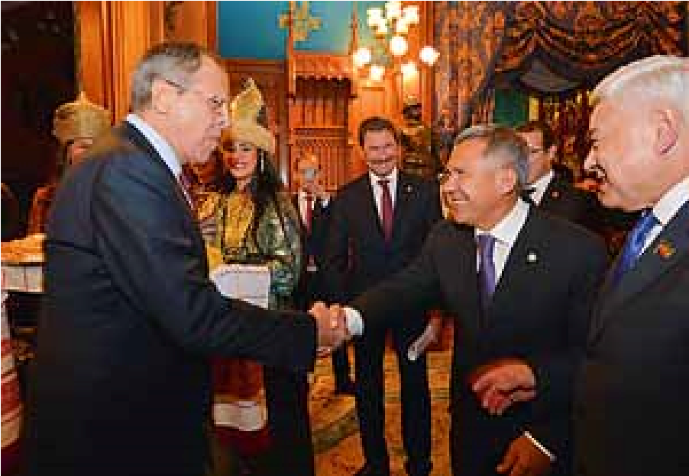
27 ноября состоялась Презентация Республики Татарстан в Ассоциации российских и турецких предпринимателей
(г.Москва).
27 ноября состоялась Презентация Республики Татарстан в Министерстве иностранных дел Российской Федерации. Проведена Презентация Республики Татарстан для аккредитованных при МИД России послов зарубежных государств. В презентации приняли участие Министр иностранных дел Российской Федерации С.В.Лавров, Президент Татарстана Р.Н.Минниханов. Мероприятие посетило более 100 представителей посольств зарубежных стран.
ДЕятЕльНОСть пРЕДСтАВИтЕльСтВ РЕСпУблИкИ тАтАРСтАН зА РУбЕЖОм
Одним из механизмов продвижения продукции предприятий на зарубежные рынки является участие в официальных визитах руководства Республики Татарстан в страны ближнего и дальнего зарубежья. В 2014 году организованы визиты с участием Президента Республики Татарстан Р.Н.Минниханова в Китайскую Народную Республику (апрель, г.Пекин; май, г.Шанхай), КНДР (март), Туркменистан (апрель), Турецкую Республику (апрель, г.Анталия; май, провинции Адана и Мерсин), Францию (июнь), Уругвай (июль), Вьетнам (сентябрь, г.Ханой), Казахстан (сентябрь, г.Астана, г.Атырау), Чешскую Республику (сентябрь, г.Брно, г.Прага), Данию (октябрь, г.Копенгаген), Кубу (ноябрь), Колумбию (ноябрь), Индию (ноябрь), Словению, Венгрию, Казахстан (декабрь).

Эффективным инструментом в обеспечении внешнеэкономических интересов Республики Татарстан является работа полномочных, постоянных и торгово-экономических представительств Республики Татарстан. По состоянию на 1 января 2015 года функционирует 15 представительств Республики Татарстан в странах ближнего и дальнего зарубежья. В 2014 году проведена работа по созданию Торгово-экономического представительства Республики Татарстан в Китайской Народной Республике.
Наиболее значимые проекты сотрудничества, реализуемые при содействии Представительств Республики Татарстан за рубежом
Полномочное представительство Республики Татарстан во Французской Республике участвует в реализации ряда крупных инвестиционных проектов:
- Три инвестиционных проекта французской компании «Air Liquide»
- (запуск на полную мощность завода на ОЭЗ «Алабуга» по производству кислорода и азота; • создание новой трубопроводной инфраструктуры, оснащения предприятий малого и среднего бизнеса техническими газами на площадке «Химграда»).
- Два инвестиционных проекта строительства супермаркетов французской компании «Auchan» в сфере торговли продуктами питания в г.Казани и г.Набережные Челны.
- Три инвестиционных проекта французского холдинга «Décathlon» в г.Казани и г.Набережных Челнах, включая строительство 2-х супермаркетов и крупного регионального логистического центра
(12 тыс. кв.м.).
- Два инвестиционных проекта в сфере торговли строительными товарами французской компании «Leroy Merlin» по строительству 2-х крупных супермаркетов в г. Казани и г. Набережные Челны.
Полномочное представительство Республики Татарстан в Турецкой Республике ведет работу по реализации крупных проектов турецкими инвесторами в Республике Татарстан:
- Проект «Кастамону Интегрейтед Вуд Индастри» (холдинг «Хаят») по созданию деревообрабатывающего завода на территории ОЭЗ «Алабуга»;
- Проект «Джошкуноз-Алабуга» (холдинг «Джошкуноз») по производству кузовных деталей автомобилей по заказу автопроизводителей;
- «Хаят Кимья» – (Хаят Холдинг) по производству гигиенической продукции и синтетических моющих средств;
- «Аутоматив Гласс Альянс Рус» – (холдинг «Шишеджам») по производству автостекла;
- «Тракья Гласс Рус» – (холдинг «Шишеджам») по производству листового стекла;
- Проект компании «Компас Инжинирнг» (холдинг «Хаят») по строительству многофункционального жилого комплекса «Sunrise City» в городе Набережные Челны;
- Проект компании «Сарач Макина» («Фимако») в промышленном парке Тюлячи (Тюлячинский муниципальный район Республики Татарстан).
Представительство Республики Татарстан в Республике Узбекистан оказывает содействие по организации в Республике Узбекистан симуляционно- тренингового центра «ЭЙДОС» ОАО «Центр медицинской науки» для подготовки и переподготовки врачей различных специальностей.
Представительством Республики Татарстан в Чешской Республике продолжается работа по проектам сотрудничества, начатым в предыдущие периоды:
- строительство цеха по производству лекарственных препаратов в форме мазей и гелей на ОАО «Татхимфармпрепараты»;
- создание биофармацевтической лаборатории КФ(П)
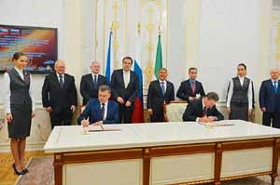

•
У.
Осуществляется сотрудничество компании «Велка Битеж» (Брно) с ОАО ОКБ «Сокол» по созданию беспилотных летательных аппаратов с использованием двигателей чешского производства.
Новые проекты сотрудничества:
- Чешской фирмой «Бауэр Техник» совместно с татарстанской компанией ООО «Зеленая Роща» при поддержке Представительства РТ в Чехии осуществляется подготовка проекта по строительству фермы на 600 дойных коров;
- совместно с Представительством Республики Татарстан чешской компанией «ПСЙ» и ЗАО «Казанский экологический комплекс» разрабатывается проект по строительству комплекса по переработке твердых бытовых отходов
«Самосырово»;
- AZ-Либерец в координации с Торговоэкономическим представительством РТ в Чехии осуществляет проект по локализации собственного производства консолей для медицинских центров Российской Федерации;
Торгово-экономическое представительство Республики Татарстан в Финляндии участвовало в переговорах с руководством авиакомпании «Финнэйр» по организации прямого рейса Хельсинки-Казань.
мЕЖРЕгИОНАльНАя ДЕятЕльНОСть
Межрегиональная деятельность играет значительную роль в экономическом развитии Республики Татарстан. Основными направлениями в сфере межрегиональной деятельности являются:
- Межправительственные соглашения как инструмент государственного регулирования межрегиональной деятельности Республики Татарстан.
- Инвестиционные проекты с участием государственных и коммерческих структур.
- Взаимодействие с национально-культурными автономиями татар и татарскими общинами.
- Проведение выставочно-презентационных мероприятий.
• Учреждение представительств, филиалов республиканских предприятий.
Межрегиональный оборот товаров Республики Татарстан с субъектами Российской Федерации
Ввоз
Вывоз
500
400
300
200
100
0
2008
2009
2012
2013
2010
2011
2014
оценка
121,3
91
,
2
199,1
166,4
119,75
224,3
200
193,8
156,9
310,4
286,2
208,75
307,3
310
В 2013 году межрегиональный товарооборот составил 509,5 млрд. рублей (в т.ч. вывоз – 310,4 млрд. рублей, ввоз – 199,1 млрд. рублей, снижение по сравнению с 2012 годом на 4,3%). По оценке, межрегиональный товарооборот в 2014 году останется на уровне 2013 года.

Сотрудничество осуществляется со всеми регионами Российской Федерации. В первую десятку субъектов РФ, ведущих активную торгово-экономическую деятельность с Республикой Татарстан, входят: город Москва, Ленинградская область, Московская, Курганская, Самарская, Челябинская области, Республика Башкортостан, Калужская, Нижегородская и Свердловская области, на долю которых приходится более 55% от общего межрегионального оборота Республики Татарстан.
Структура вывоза из Республики Татарстан в субъекты Российской Федерации представлена нефтью, продукцией машиностроения, химии и нефтехимии, товарами народного потребления и др. Структура ввоза в республику – прокатом черных металлов, трубами стальными, автокранами, стройматериалами, топливом дизельным, товарами народного потребления и прочими товарами.
ДОгОВОРНАя бАзА СОтРУДНИчЕСтВА С СУбъЕктАмИ РОССИйСкОй фЕДЕРАЦИИ
Во многом развитию тесных связей с регионами России способствует прочная правовая основа сотрудничества. По состоянию на 1 января 2015 года республика имеет договорные отношения с 69 субъектами Российской Федерации и около 30 протоколов к соглашениям с регионами России.
С текстами соглашений и протоколов к ним можно ознакомиться на официальном сайте Министерства промышленности и торговли Республики Татарстан http://mpt.tatar.ru// в разделе «Документы» (Межправительственные соглашения и протоколы к ним).
В 2014 году подписано 9 соглашений и протоколов (планов мероприятий) с субъектами Российской Федерации (соглашения о сотрудничестве со Свердловской областью, республиками Карелия и Крым, Камчатским краем, Бахчисарайским районом Республики Крым, протоколы (планы мероприятий) с Калининградской, Свердловской, Челябинской областями).
Информация о крупных проведенных визитах делегаций Республики Татарстан в регионы
Российской Федерации и делегаций субъектов России в Республику Татарстан за 2014 год
Наименование мероприятия (дата) | Решение, принятое в ходе мероприятия, документ, подписанный по итогам мероприятия
Рабочая поездка Президента Республики Татарстан Р.Н.Минниханова в Белгородскую область (4 февраля) | Участие в Заседании Совета при Президенте Российской Федерации по модернизации экономики и инновационному развитию России
Рабочая поездка Президента Республики Татарстан Р.Н.Минниханова в Красноярский край (27 февраля) | Участие в работе Красноярского экономического форума
Рабочая поездка делегации Республики Татарстан во главе с Президентом Республики Татарстан Р.Н.Миннихановым в Калининградскую область (11 мая) | Подписан План мероприятий по реализации Соглашения между Кабинетом Министров Республики Татарстан – Правительством Республики Татарстан и администрацией Калининградской области о торгово-экономическом, научно-техническом и культурном сотрудничестве
Визит делегации Республики Татарстан во
Участие в работе Петербургского международного главе с Президентом Республики Татарстан экономического форума
Р.Н.Миннихановым в г.Санкт-Петербург (21-23 мая)

Подписано Соглашение между Республикой Татарстан
Рабочий визит Президента Республики Татарстан и Камчатским краем о торгово-экономическом, научно-
Р.Н.Минниханова в Камчатский край (7-9 августа) техническом социальном и культурном сотрудничестве

Рабочая поездка делегации Республики Татарстан Подписан Протокол мероприятий на 2014 – 2017 годы по во главе с Премьер-министром Республики Татар- реализации Соглашения о торгово-экономическом, научстан И.Ш.Халиковым в Челябинскую область (11-12 но-техническом, социальном и культурном сотрудничестве
сентября) между Республикой Татарстан и Челябинской областью

В целях актуализации договорной базы с российскими регионами ведется работа по подготовке еще 11 документов – с городом Севастополем, Смоленской, Владимирской, Курганской областями, Хабаровским краем, Удмуртской Республикой, республиками Бурятия, Карелия, Крым.
Рабочая поездка в Республику Татарстан Губернатора Камчатского края В.И.Илюхина (26-28 ноября) | Принято участие в первом пленарном заседании Форума «Евразийская интеграция: достижения и проблемы»
Визит в Республику Татарстан делегации СанктПетербурга во главе с Вице-губернатором СанктПетербурга М.П.Мокрецовым (3-5 декабря) | Состоялась культурно-деловая миссия в Республику Татарстан
ДЕятЕльНОСть пРЕДСтАВИтЕльСтВ РЕСпУблИкИ тАтАРСтАН В РЕгИОНАх
Наименование мероприятия (дата) | Решение, принятое в ходе мероприятия, документ, подписанный по итогам мероприятия
Визит делегации Республики Татарстан во главе с Премьер-министром РТ И.Ш.Халиковым в Краснодарский край (18-21 сентября) | Участие в работе XIII Международного инвестиционного форума «Сочи-2014»
Рабочая поездка в Республику Татарстан делегации Бахчисарайского района Республики Крым во главе с Председателем Бахчисарайского районного совета В.П.Крашкиной (15-18 апреля) | Изучение опыта работы органов исполнительной и муниципальной власти Республики Татарстан
Визит в Республику Татарстан делегации Свердловской области во главе с Губернатором  Е.В.Куйвашевым (20-21 июня) | Подписаны Соглашение между Республикой Татарстан и Свердловской областью о сотрудничестве в торговоэкономической, научно-технической, экологической, гуманитарной, культурной сферах и протокол по его реализации
Рабочая поездка в Республику Татарстан делегации Республики Карелия под руководством Главы Республики Карелия А.П.Худилайнена (16-18 июля) | Подписано Соглашение между Правительством Республики Карелии и Республикой Татарстан о торгово-экономическом, научно-техническом, социальном и культурном сотрудничестве
Рабочая поездка в Республику Татарстан делегации Республики Крым под руководством Главы Республики Крым С.В.Аксенова (15-17 ноября) Подписаны: – Соглашение между Республикой Татарстан и Республикой Крым о торгово-экономическом, научно-техническом, социальном и культурном сотрудничестве; – Соглашение между Кабинетом Министров Республики Татарстан и администрацией Бахчисарайского района Республики Крым о сотрудничестве в торгово-экономической, научно-технической, культурной и социальной областях

РОССИйСкОй фЕДЕРАЦИИ
По состоянию на 1 января 2015 года функционирует 8 представительств Республики Татарстан в субъектах Российской Федерации. В основные задачи всех представительств входит представление торгово-экономических интересов Республики Татарстан и развитие взаимовыгодного сотрудничества с регионами пребывания, а также поиск потенциальных партнеров и инвесторов для поддержания приоритетных направлений развития экономики Республики Татарстан.
Перечень представительств Республики Татарстан с контактными данными, а также информация об их деятельности за 2014 год размещены на официальном сайте Министерства промышленности и торговли РТ http://mpt.tatar.ru// в разделе «Органы и организации»/«Сотрудничество РТ» (Список действующих представительств РТ в регионах РФ, странах ближнего и дальнего зарубежья).
полномочное представительство республики татарстан в российской Федерации
При содействии представительства состоялась встреча Президента Республики Татарстан Р.Н.Минниханова с Послами Лиги Арабских Государств (ЛАГ). Состоялась встреча с Чрезвычайным и Полномочным Послом России в Султанате Оман Э.М.Фазельяновым.
Принято участие в работе Российской части Подкомиссии по торгово-экономическому сотрудничеству Российско-Китайской комиссии по подготовке регулярных встреч глав правительств, в совещании Российской части Российско-Австрийской рабочей группы по сотрудничеству РФ с Австрийской Республикой; в заседании по торгово-экономическому и научно-техническому сотрудничеству между РФ и Корейской Народно-Демократической Республикой.
Оказано содействие в организации рабочих визитов делегаций Республики Татарстан в страны зарубежья. Принято участие в подготовке и проведении Дней культуры в г.Москве (август).
постоянное представительство республики татарстан в санкт-петербурге и ленинградской области
Проведены праздник «Сабантуй» в г.Домодедово и г.Подольск Московской области, общегородской праздник «Сабантуй-2014» в г.Москве и татарской молодежи в г.Москве.

При содействии представительства оказано содействие в организации участия делегации РТ во главе с Президентом Республики Татарстан Р.Н.Миннихановым в работе Петербургского экономического форума.
При содействии представительства проведены встречи с компаниями СанктПетербурга, Ленинградской области и зарубежными компаниями, в ходе которых были презентованы инвестиционные проекты «Иннополис», ОЭЗ «Алабуга», «Химград» и «СМАРТ Сити Казань».
постоянное представительство республики татарстан
Сотрудники представительства на постоянной основе посещают выставки, проходящие на территории «Ленэкспо». Проведен праздник Сабантуй в г.Тосно и г.Санкт-Петербурге.

в свердловской области
При содействии представительства организован визит в Республику Татарстан делегации Свердловской области во главе с Губернатором Свердловской области Е.В.Куйвашевым в июне 2014 года, визит делегации Республики Татарстан во главе с Президентом Р.Н.Минннихановым в г.Екатеринбург 9-10 июля для участия в работе Международной выставки «ИННОПРОМ-2014», а также визит официальной делегации Республики Татарстан во главе с Премьер-министром И.Ш.Халиковым в г.Челябинск 10-11 сентября.
Подписаны побратимские соглашения между Кукморским муниципальным районом и Нижнесергинским муниципальным районом, Бавлинским муниципальным районом и Артинским городским округом. Ведется работа по сотрудничеству Елабужского муниципального района РТ с Березовским районом Свердловской области. Организовано взаимодействие с администрацией Курганской области по вопросу подписания нового Соглашения о сотрудничестве.
Оказано содействие в организации визита делегации Республики Татарстан для проведения Дней татарского просвещения и культуры в Свердловской области (в состав делегации вошли более 70 человек).
постоянное представительство республики татарстан в республике башкортостан
Представитель принял участие в работе ряда форумов на территории области, сотрудники представительства участвовали в программах праздника «Сабантуй» в 19 населенных пунктах региона.

При содействии представительства организован рабочий визит в Республику Башкортостан Президента Республики Татарстан Р.Н.Минниханова в мае 2014 года.
постоянное представительство республики татарстан в республике крым
Представитель принял участие в работе IV Международного форума «Большая химия» (г.Уфа), XXII выставке «Газ.Нефть. Технологии» (г.Уфа), VI Международном экономическом саммите «KAZANSUMMIT», а также в XIV энергетическом форуме «Зеленая энергетика», в работе Координационного совета Российского союза промышленников и предпринимателей. Представительство на постоянной основе оказывает содействие при организации и проведении визитов и рабочих поездок представителей Республики Татарстан в Республику Башкортостан, участвует в различных выставках, совещаниях.

Представительством оказано содействие в организации рабочих поездок делегаций Республики Татарстан в Республику Крым. Состоялся обмен межправительственными делегациями Татарстана и Крыма, г.Бахчисарай посетили специалисты ведущих отраслей Татарстана.
Сотрудники представительства приняли участие в конференции «Общественного совета крымскотатарского народа», Съезде общественно-политических сил крымских татар (г.Симферополь), заседании Исполкома Всемирного конгресса татар (г.Казань), в торжественном мероприятии, посвященном 21-летию первой татарской организации Крыма – Национально-культурного центра татар Поволжья, Сибири и Урала «Идель-Урал», в работе Второго Крымского туристического форума.
торгово-экономическое представительство республики татарстан
Организован и проведен Всекрымский Сабантуй в г.Симферополе 12 июня.

в нижегородской области
Оказано содействие в организации визита в г.Нижний Новгород Президента Республики Татарстан Р.Н.Минниханова в июне 2014 года для участия в совещании по вопросам расширения использования природного газа в качестве моторного топлива в регионах Приволжского федерального округа.
При содействии представительства в апреле 2014 года состоялся визит министра строительства Нижегородской области В.Н.Челомина в Республику Татарстан для ознакомления с опытом строительства крупных спортивных объектов в рамках подготовки Нижегородской области к «Чемпионату мира по футболу – 2018».
В мае 2014 года оказано содействие в рабочей поездке заместителя руководителя ОАО «Корпорация экспорта Республики Татарстан» в г.Нижний Новгород для участия в конференции Министерства строительства Нижегородской области в рамках архитектурно-строительного форума «Подготовка и реализация крупных инфраструктурных проектов к Чемпионату мира по футболу-2018». Оказано содействие в информировании потенциальных потребителей в Нижегородской области о продукции предприятий Республики Татарстан – производителей строительных материалов.
торгово-экономическое представительство республики татарстан в саратовской области
Организовано участие и проведение татарского национального праздника Сабантуй в городах Нижегородской области.

Состоялись переговоры и встречи с представителями Правительства, Министерства инвестиционного развития, Торгово-промышленной палаты Саратовской области по обсуждению вопросов экономического сотрудничества в 2014 году, а также с представителями Министерства образования Саратовской области по вопросам работы школ с татарским национальным компонентом.
торгово-экономическое представительство республики татарстан в Ханты-Мансийском автономном округе
Представительство совместно с исполкомом Саратовской региональной татарской национально-культурной автономией провели Дни татарской культуры в Саратовской области. В рамках данного мероприятия состоялись юбилейные праздники «Сабантуй-2014», посвященные 25-летию образования Саратовской РТНКА и 25-летию Сабантуя в Саратовской области.

Совместно с Аппаратом Президента Республики Татарстан, Министерством промышленности и торговли Республики Татарстан и Республиканским агентством «Татмедиа» организован визит директора Департамента общественных связей ХМАО-Югры в г.Казань.
Состоялась рабочая поездка в пгт.Богатые Сабы и п.Лесхоз Сабинского района Республики Татарстан, где состоялась переговоры с руководителями района и специалистами Сабинского Лесхоза. В рамках данной встречи доведена информация о резидентах АУ ХМАО-Югры «Технопарк высоких технологий».
торговые дома республики татарстан в регионах российской Федерации
При содействии представителя компания ООО «Барс-Югра» заключила контракты с муниципальными образованиям Югры на внедрение и сопровождение программной продукции ЗАО «Барс-групп» (г.Казань) (электронная школа, электронный детский сад, с региональным фондом капремонта жилья и др.). Оказано содействие в организации праздника «Сабантуй» в городах ХМАО.

По состоянию на 1 января 2015 года в регионах Российской Федерации функционирует 25 торговых домов Республики Татарстан. В 2014 году начали деятельность ООО «Торговый дом «ТатарстанКрым», ООО «Торговый дом «Татарстан – Нижний Новгород», а также ООО «Торговый дом «Татарстан» г.Москва.
Перечень торговых домов Республики Татарстан размещен на официальном сайте Министерства промышленности и торговли РТ http://mpt.tatar.ru// в разделе «Органы и организации» / «Сотрудничество РТ» (Список действующих представительств РТ в регионах РФ, странах ближнего и дальнего зарубежья).
ВыСтАВОчНАя ДЕятЕльНОСть
Выставочно-ярмарочная деятельность уже давно и прочно закрепила за собой функции эффективного инструмента продвижения республиканских товаров и услуг на мировые рынки, расширения и углубления экономических связей, как с зарубежными странами, так и с российскими регионами. На сегодняшний день выставочные мероприятия предоставляют уникальную возможность определить тенденции развития различных отраслей промышленности, инновационной сферы, способствуют обмену информацией о новых технологиях и инновациях, демонстрирует открытость Республики Татарстан, ее возможности в области партнерства и реализации самых смелых проектов, формирует положительный имидж республики.
В 2014 году при участии Министерства промышленности и торговли Республики Татарстан было организовано более 30 конгрессно-выставочных мероприятий, включая 15 отраслевых выставок, проведенных совместно с ОАО «Казанская ярмарка» и ООО «Экспо-Кама».
Наиболее значимыми из них были: выставка в рамках визита в Республику Татарстан Председателя Правительства Российской Федерации Д.А.Медведева, выставка в рамках визита Министра обороны Российской Федерации С.К.Шойгу, Специализированная выставка «Авиакосмические технологии, современные материалы и оборудование. АКТО-2014», экспозиция Республики Татарстан на XIII Международном инвестиционном форуме «Сочи2014», выставка в рамках Международной встречи высоких представителей, курирующих вопросы безопасности, презентация Республики Татарстан в Министерстве иностранных дел Российской Федерации.
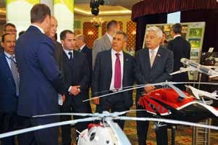
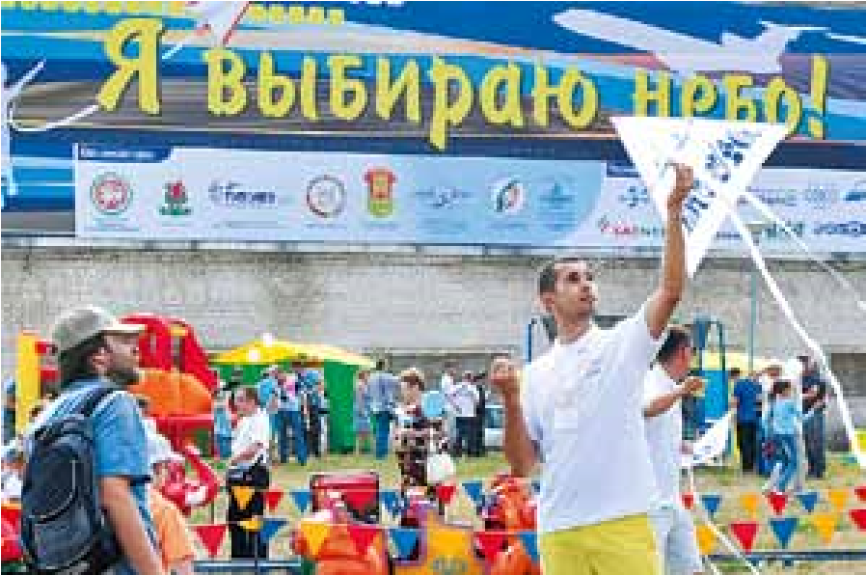
Продолжая работу по реализации государственной политики в области развития науки и технологий, кооперации учебных заведений с предприятиями реального сектора экономики, кадрового обеспечения отраслей экономики, проведен ряд выставочных мероприятий с демонстрацией успешных примеров связи производства и образования: выставка промышленных предприятий в рамках Инженерного фестиваля КНИТУ КАИ, аллея профориентации в рамках авиационного праздника «Я выбираю небо!», привлечение центров и кружков детского и юношеского технического творчества к участию в крупных промышленных выставках.

Положительные отклики получила организованная в ноябре прошлого года презентация экономического и инвестиционного потенциала Республики Татарстан в Министерстве иностранных дел Российской Федерации с участием представителей федеральных и региональных органов исполнительной власти, дипломатического корпуса, деловых кругов, российских и зарубежных СМИ. Экспозиция продемонстрировала значительный экспортный потенциал республики и возможности участия деловых кругов и структур иностранных государств в инновационных проектах, реализуемых в Татарстане.
В республике активно проводится работа по развитию конгрессно-выставочной деятельности и созданию условий для проведения выставок в соответствии с международными нормами и практикой. Признанием плодотворности данного направления послужило проведение общего собрания Российского союза выставок и ярмарок в ВЦ «Казанская ярмарка». Участники собрания обсудили актуальные направления развития выставочной и конгрессной деятельности в России.

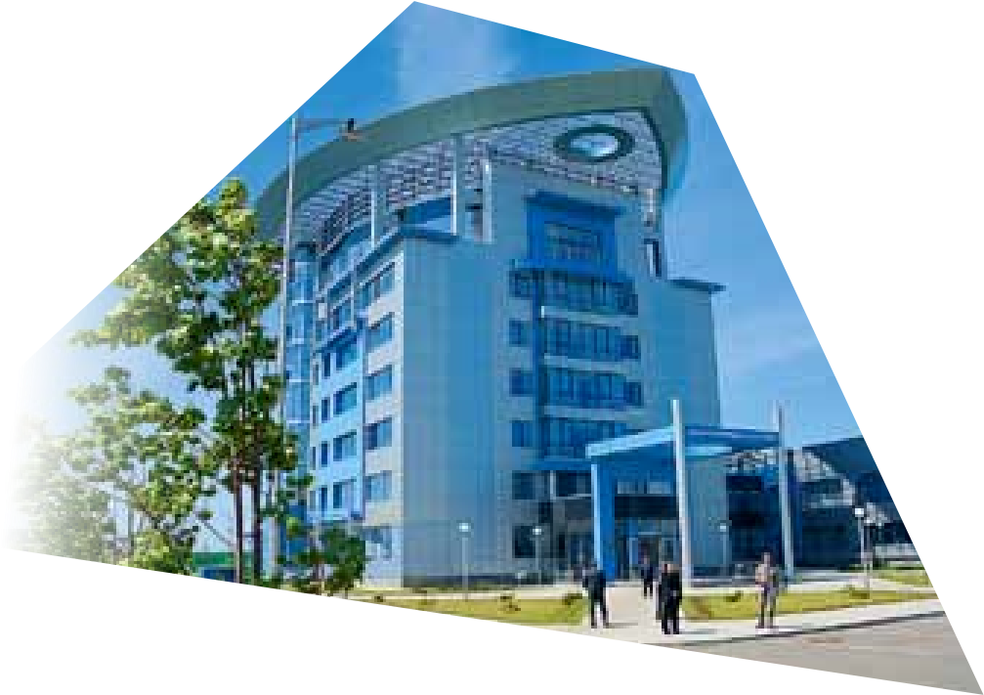
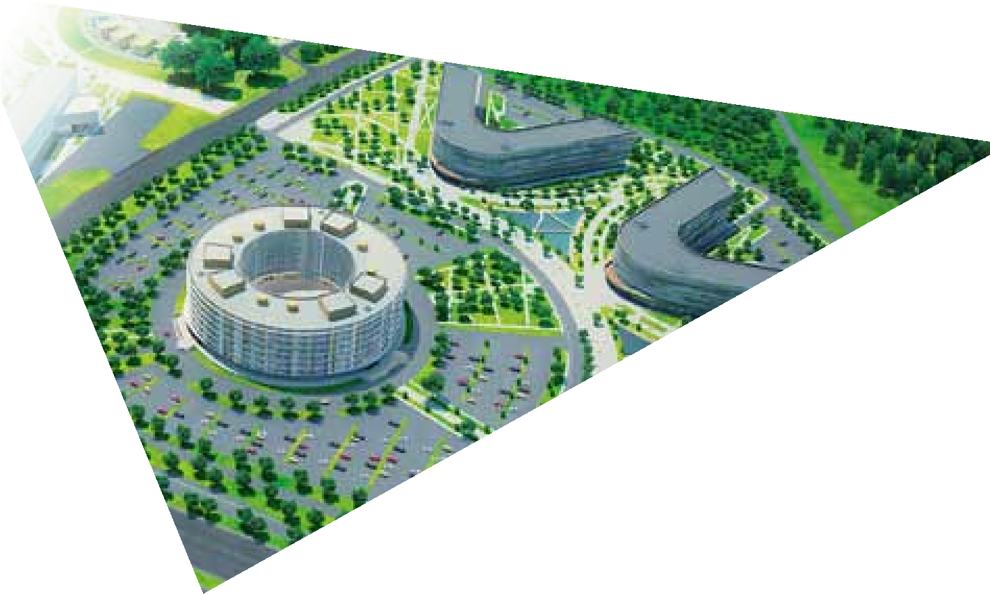
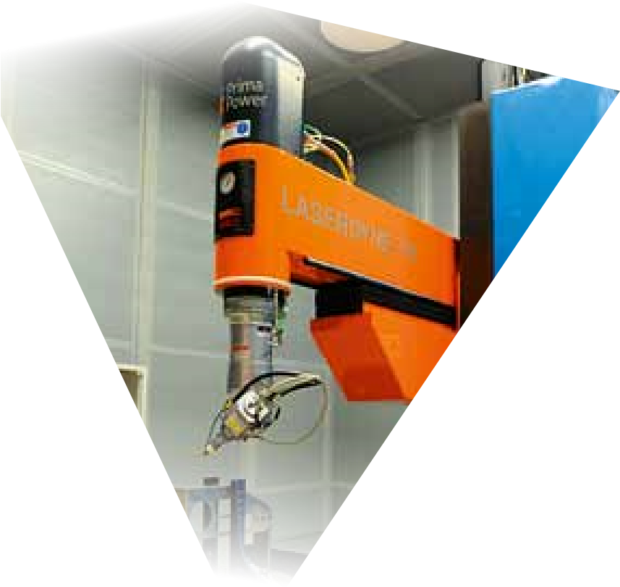
ИНвЕсТИЦИоННая И ИННоваЦИоННая
ДЕяТЕлЬНосТЬ

ИНВЕСтИЦИОННАя ДЕятЕльНОСть

Повышение конкурентоспособности экономики республики тесно связано со значительными объемами привлекаемых инвестиций. На протяжении последних лет Татарстан стабильно входит в число наиболее привлекательных для инвестирования регионов, что обусловлено сочетанием высокого инвестиционного потенциала и низкого инвестиционного риска.
Динамика инвестиций в основной капитал
600
500
400
300
200
100
0
120
100
80
60
328,9
393,6
470,8
525,7
542,8
106,3
110,8
106,8
97
,
2
99
8
,
113,6
109,9
110,1
100,0
106,2
2010 2011 2012 2013 2014
оценка
Инвестиции в основной капитал, млрд. руб.
РТ, в сопоставимых ценах, в % к предыдущему году
РФ, в сопоставимых ценах, в % к предыдущему году
В 2014 году в экономику и социальную сферу республики привлечено, по оценке, 542,8 млрд. рублей инвестиций в основной капитал. В результате, доля инвестиций в основной капитал в валовом региональном продукте, по оценке, составила 33,3%.

Вместе с тем вследствие нестабильной ситуации на финансовых рынках отмечается сокращение динамики инвестиций. В 2014 году темп роста инвестиций оценивается на уровне 100% в сопоставимых ценах к уровню 2013 года.
В январе-сентябре 2014 года в структуре инвестиций в основной капитал крупных и средних предприятий и организаций на долю привлеченных средств приходилось 43,4%, что на 5,7 процентных пункта ниже показателя января-сентября 2013 года.

Структура инвестиций в основной капитал по источникам финансирования за январь-сентябрь
2014 года (без субъектов малого предпринимательства и параметров неформальной деятельности)
Собственные средства
Кредиты банков
Бюджетные средства
Инвестиции из-за рубежа
Прочие
Заемные средства других организаций
Средства внебюджетных фондов
Средства организации и населения, привлеченных
для долевого строительства
56
6
,
17
,
6
2
10
,
5
2
,
,
2
3
,
1
2
2
,
7
6
56
,6% собственные средства
43
,4% привлеченные средства
Удельный вес собственных средств пред- инвестиционные цели, составил 56,6% (в приятий и организаций, направленных на январе-сентябре 2013 года – 50,9%).
Структура инвестиций в основной капитал по видам экономической деятельности (январь-сентябрь 2014 года)
Добыча полезных ископаемых
,6 млрд. руб., 12,4%
39
Торговля и ремонт
,7 млрд. руб., 3,4%
10
Обрабатывающие производства
134,2
млрд. руб., 42,1%
Транспорт и связь
30
,9 млрд. руб., 9,7%
Производство и распределение
электроэнергии, газа и воды
14
,2 млрд. руб., 4,5%
Операции с денежным имуществом
55
,1 млрд. руб., 17,3%
Сельское хозяйство
,5 млрд. руб., 2,7%
8
Образование
8
,3 млрд. руб., 2,6%
Строительство
,1 млрд. руб., 1,9%
6
Прочие
11
,1 млрд. руб., 3,4%

По видам экономической деятельности инвестиции преимущественно направлялись в обрабатывающий сектор промышленности (42,1%), операции с недвижимым имуществом, аренду и предоставление услуг (17,3%), добычу полезных ископаемых (12,4%), транспорт и связь (9,7%).
Эффективность проводимой инвестиционной политики Республики Татарстан подтверждают исследования ведущих международных агентств и компаний. На протяжении последних лет Республика Татарстан по версии рейтингового агентства «Эксперт РА» стабильно занимает лидирующие позиции среди регионов ПФО по показателю «минимальный инвестиционный риск».
По итогам VI всероссийского конкурса муниципальных образований город Казань признан лучшим муниципалитетом Российской Федерации. Кроме того, Казань вошла в десятку рейтинга городов по удобству для ведения бизнеса в журнале «Forbes».
По итогам Национального рейтинга состояния инвестиционного климата субъектов Российской Федерации Республика Татарстан в 2014 году вошла в группу регионовлидеров.
Регион | Рейтинг | Группа I регионы,  получившие самые  высокие оценки
Калужская область | I
Ульяновская область
Красноярский край
Республика Татарстан
Костромская область
Тульская область | II
Краснодарский край
Томская область
Алтайский край
Владимирская область | III
Ростовская область
Челябинская область |  | Группа V регионы,  получившие самые  низкие оценки
Ленинградская область
Самарская область | IV
Хабаровский край
Москва
Республика Саха (Якутия)
Свердловская область | V
Ставропольский край
Санкт-Петербург
Приморский край
В рамках проводимой работы по созданию благоприятной инвестиционной среды в Республике Татарстан был успешно внедрен Стандарт деятельности органов исполнительной власти субъектов Российской Федерации по обеспечению благоприятного инвестиционного климата (далее – Стандарт), одобренный наблюдательным советом АНО «Агентство стратегических инициатив по продвижению новых проектов».
По итогам внедрения Стандарта в Татарстане на постоянной основе проводится мониторинг эффективности внедрения инструментов и механизмов поддержки инвесторов и сопровождения инвестиционных проектов.
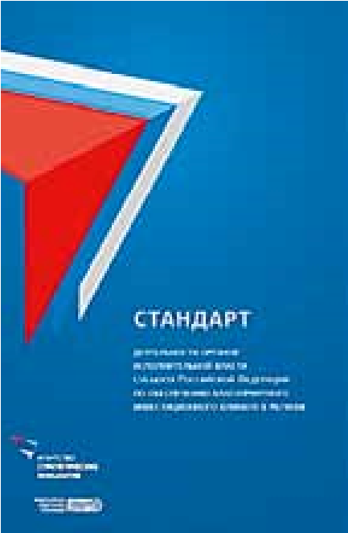
Следующим шагом в этом направлении стала разработка и апробация Стандарта деятельности органов местного самоуправления по обеспечению благоприятного инвестиционного климата в муниципальных образованиях Республики Татарстан (далее – Муниципальный Стандарт Республики Татарстан).
В Муниципальном Стандарте Республики Татарстан нашли свое отражение лучшие российские и зарубежные практики привлечения инвестиций на муниципальном уровне, а также специфика процессов, реализуемых на уровне муниципальных образований.
В 2014 году Муниципальный Стандарт Республики Татарстан успешно внедрен во всех муниципальных образованиях республики, что позволило сформировать систему поддержки инвесторов и развития предпринимательства на муниципальном уровне, а также регламентировать порядок взаимодействия органов местного самоуправления, органов государственной власти Республики Татарстан, федеральных органов власти и инвесторов в вопросах привлечения инвестиций.
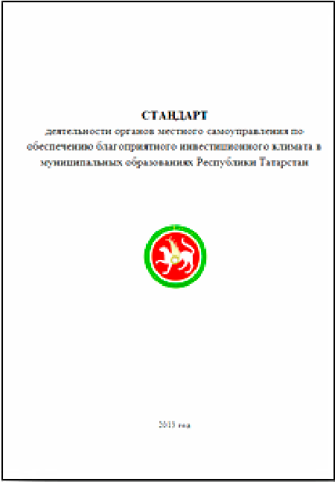
Также в Республике Татарстан в рамках Национальной предпринимательской инициативы АНО «Агентство стратегических инициатив по продвижению новых проектов» ведется внедрение «дорожных карт», направленных на снижение административных барьеров в развитии бизнеса.
На сегодняшний день проведенная комплексная работа по улучшению условий ведения предпринимательской и инвестиционной деятельности позволила достичь следующих результатов:
- услуга по выдаче разрешений на строительство переведена в электронный вид;
- снижены сроки проведения государственной экспертизы проектной документации (до 30 дней), выдачи заключений Инспекцией государственного строительного надзора Республики Татарстан (до 10 дней), государственной регистрации договора аренды земельного участка (до 20 дней) и выдачи градостроительного плана земельного участка (до 15 дней);
- расширен перечень случаев, при которых не требуется получение разрешения на строительство;
- сокращены сроки подготовки и направления проекта договора об осуществлении технологического присоединения с 30 до 15 дней;
- обеспечена возможность заключения договора энергоснабжения до завершения самого технологического присоединения, что позволило сократить всю процедуру технологического присоединения к электрическим сетям на 30 дней и на один процесс;
- обеспечена возможность подачи заявки и подписания договора об осуществлении технологического присоединения в районных электрических сетях (РЭС) филиалов ОАО «Сетевая компания»;
- сокращено фактическое время присоединения к электрическим сетям ОАО
«Сетевая компания» до 52 дней для за-
Инвестиционный меморандум РТ на 2015 год
Формирование и развитие конкурентоспо-
собных производств, использующих принци-
пиально новые технологии
Развитие инженерных центров, в том числе в
области биотехнологий, робототехники, про-
тотипирования и цифрового литья
Опережающее развитие социальной, транс-
портной, энергетической и инженерной
инфраструктуры, необходимой для реализа-
ции инвестиционных проектов
Создание условий для информационного и
кадрового обеспечения инвестиционного
процесса
Порядка 200 приоритетных
инвестиционных проектов на
общую сумму 1 трлн. рублей
Инвестиционный
меморандум
Приоритеты инвестиционной политики
явителей с мощностью энергопринимающих устройств до 150 кВт (по регламенту – 120 дней).
В целях повышения эффективности взаимодействия участников инвестиционной деятельности Министерством экономики Республики Татарстан разработан Инвестиционный меморандум Республики Татарстан на 2015 год, устанавливающий основные приоритеты развития инвестиционной деятельности в республике (утвержден постановлением Кабинета Министров Республики Татарстан от 31.12.2014 № 1089).
В Инвестиционный меморандум включены порядка 200 приоритетных инвестиционных проектов на общую сумму более 1 трлн. рублей.
В соответствии с положениями законов Республики Татарстан «Об инвестиционной деятельности в Республике Татарстан», «О налоге на имущество организаций» и «Об установлении налоговой ставки по налогу на прибыль организаций для отдельных категорий налогоплательщиков» для инвесторов, реализующих инвестиционные проекты, предусмотрено снижение ставки налога на прибыль, зачисляемого в бюджет Республики Татарстан, до 13,5% и снижение налоговой ставки на имущество, вновь созданное или приобретенное организацией для реализации проекта, до 0,1%. Данные льготы субъектам инвестиционной деятельности предоставляются на срок окупаемости проектов, но не могут превышать 7 лет, а в отрасли машиностроения налоговые льготы могут предоставляться на срок до 13 лет с момента начала инвестиций.
Предоставление налоговых льгот в рамках реализации инвестиционных проектов
Порядок предоставления государственной поддержки регламентирован постановлениями Кабинета Министров Республики Татарстан от 07.05.1999 № 284 «Об утверждении Положения о порядке предоставления государственной поддержки предприятиям и организациям, реализующим инвестиционные проекты в Республике Татарстан» и от 24.07.2006 № 377 «Об утверждении Положения о порядке и условиях заключения договора о реализации инвестиционного проекта между субъектом инвестиционной деятельности и Министерством экономики Республики Татарстан и формы договора о реализации инвестиционного проекта».
По предварительной оценке на 01.01.2015

•
привлечение
инвестиций
в
разме-
Налоговые льготы
Налоговые поступления в бюджет РТ
3500
3000
2500
2000
1500
1000
500
0
2005
2009
2006
2010
2007
2011
2008
2012
2013
2014
оценка
)
(
2
39
282
455
919
1052
497
1
5
306
770
740
3
65
73
1
82
7
881
2055
2165
2312
1212
130
0

реализация проектов с предоставлением налоговых льгот на общую сумму порядка 8,8 млрд. рублей (в том числе за 2014 год – 740 млн. рублей) позволила обеспечить:
ре 412,2 млрд. рублей (в том числе за
2014 год – порядка 24,2 млрд. рублей);
- поступление денежных средств в бюджет Республики Татарстан на общую сумму порядка 11,6 млрд. рублей (в том числе за 2014 год – 1,3 млрд. рублей);
- создание 14333 новых рабочих мест (в том числе в 2014 году – порядка 1520 мест).
В 2014 году Министерство экономики Республики Татарстан заключило договоры о реализации 8 инвестиционных проектов:
- «Организация нового производства коробок передач по лицензии фирмы ZF Friedrichshafen AG с глубоким уровнем локализации в г. Набережные Челны на новых производственных площадях» (ООО «ЦФ Кама»);
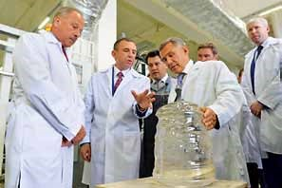

- «Модернизация производства ОАО «БЭНЗ» (ОАО «Бугульминский электронасосный завод»), договор расторгнут 03.12.2014;
- «Завод по производству агрегатов механизации крыла из полимерных композитных материалов (ПКМ) для самолетов» (ЗАО «КАПО-Композит»);
- «Производство синтетического сапфира для оптоэлектроники» (ООО «Кама Кристалл Технолоджи»);
- «Реконструкция и модернизация комплекса по выращиванию птицы и производства мясопродуктов» (ООО «Агрофирма «Залесный»);
- «Производство полистирола мощностью 50 тыс. тонн в год (4-я линия)» (ОАО «Нижнекамскнефтехим»);
- «Организация производства полимерных контейнеров твердых бытовых отходов» (ООО «Ай-Пласт»);
- «Строительство элеватора для хранения зерновых и масличных культур» (ООО «Агротехнологии»).
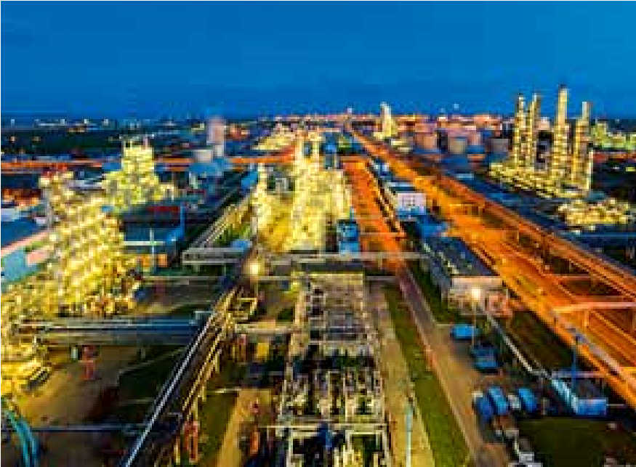
В целях повышения привлекательности особой экономической зоны технико-внедренческого типа «Иннополис» и привлечения потенциальных инвесторов в 2014 году Министерством экономики Республики Татарстан инициировано принятие в республике законов «О внесении изменений в Закон Республики Татарстан «Об установлении налоговой ставки по налогу на прибыль для организаций-резидентов особой экономической зоны промышленно-производственного типа, созданной на территории Елабужского района Республики Татарстан»» и «О внесении изменения в статью 6 Закона Республики Татарстан «О транспортном налоге».
Законами предусматривается установление преференций как для организацийрезидентов ОЭЗ «Алабуга», так и ОЭЗ «Иннополис».
ИННОВАЦИОННОЕ РАзВИтИЕ
Основной целью региональной инновационной политики Республики Татарстан является создание благоприятных экономических, правовых и организационных условий для инновационной деятельности, обеспечивающих рост конкурентоспособности местной продукции, эффективное использование научно-технических результатов и решение задач социальноэкономического развития.
В Республике Татарстан реализуется комплекс мер законодательного и организационного характера по созданию благоприятных условий для всех субъектов хозяйствования и активизации инвестиционной и инновационной деятельности.
В целях создания условий для коммерциализации инноваций в Республике Татарстан постановлением Кабинета Министров Республики Татарстан от 15.01.2013 № 11 утверждена долгосрочная целевая программа «Развитие рынка интеллектуальной собственности в Республике Татарстан на 2013-2020 годы».
Программа направлена на формирование действенного механизма получения экономических преимуществ от научно-технической, инновационной и производственной деятельности, повышение конкурентоспособности республиканских товаропроизводителей на отечественном и зарубежных рынках за счет эффективного управления интеллектуальной собственностью.
В целях реализации Соглашения о сотрудничестве и формирования системы комплексного развития наноиндустрии республики совместно с ОАО «РОСНАНО» разработана долгосрочная целевая программа «Развитие наноиндустрии в Республике Татарстан на 2013-2016 годы» (утверждена постановлением Кабинета Министров Республики Татарстан от 09.04.2013 №241).
Программа способствует совершенствованию существующей в республике системы управления инновационным развитием и формированию конкурентоспособной на российском и мировом рынке наноиндустрии.
Целевыми приоритетами программы являются достижение к 2016 году объема производства инновационной, в том числе нанотехнологической, продукции до 50 млрд. рублей в год, объема потребления – до 17 млрд. рублей в год.
В январе–сентябре 2014 года объем производства нанотехнологической продукции составил 28,0 млрд. рублей (план на 2014 год – 34 млрд. руб.); объем потребления нанопродукции – 12,3 млрд. рублей (план на 2014 год – 13 млрд.руб.).
Моделью быстрого роста отрасли нанотехнологий в республике является реализация кластерного сценария стратегического развития Технопарка «Идея», ориентированного на приоритетные отрасли экономики Татарстана, такие как нефтехимия, машиностроение и новые материалы, автоматизация и приборостроение, медицина и фармацевтика, а также авиация и космическая сфера с целью интенсивного продвижения нанотехнологичной и высокотехнологичной продукции и реализации инвестиционных проектов в данных областях.
В октябре 2014 года Президентом Республики Татарстан Р.Н.Миннихановым подписан Указ «О мерах по созданию в Республике Татарстан инновационного территориального кластера в сфере нанотехнологий», регламентирующий вопросы создания в республике нанокластера, закрепив за ЗАО «Инновационно-производственный технопарк «Идея» функцию ведущей организации кластера.
В соответствии с данным Указом разработан План мероприятий по созданию в Республике Татарстан инновационного территориального кластера в сфере нанотехнологий, включающий в себя: проведение организационных мероприятий с участием всех заинтересованных сторон; формирование программ развития промышленных предприятий республики, предусматривающих размещение заказов на производство необходимой им продукции на малых предприятиях; создание инфраструктуры поддержки развития нанокластера; мероприятия по продвижению предприятий-участников нанокластера на федеральный и международный рынки нанотехнологий, по применению мер господдержки предприятий, а также подготовки и переподготовки кадров для участников нанокластера (утвержден постановлением Кабинета Министров Республики Татарстан от 15.12.2014 №989).
В целях оптимизации и повышения эффективности деятельности субъектов республиканской инновационной инфраструктуры принято постановление Кабинета Министров Республики Татарстан от 04.06.2013 № 384 «Об аккредитации субъектов инновационной инфраструктуры Республики Татарстан», определяющее механизм проведения аккредитации и устанавливающее четкие требования, предъявляемые к деятельности технополисов, технопарков, индустриальных (промышленных) парков Республики Татарстан, выраженные в виде критериев с пороговыми значениями.
По итогам 2014 года аккредитованы 6 субъектов инновационной инфраструктуры Республики Татарстан: Технополис «Химград», Технопарк в сфере высоких технологий «ИТ-парк», Инновационно-производственный технопарк «Идея», Технопарк промышленных технологий «Инновационно-технологический центр «КНИАТ», Индустриальный парк «Химград», Индустриальный парк «Тасма-Инвест-Торг» (на площадке Технополиса «Химград»).
На сегодняшний день инновационная инфраструктура республики включает в себя:
- 2 Особые экономические зоны – ОЭЗ промышленно-производственного типа «Алабуга» и ОЭЗ технико-внедренческого типа «Иннополис»;
- один из самых успешных технопарков в сфере нефтехимии – технополис «Химград»;
- крупнейший индустриальный парк в области машиностроения КИП
«Мастер», созданный при поддержке ОАО «КАМАЗ»;
- 9 технопарков;
- 8 бизнес-инкубаторов;
- инвестиционные и венчурные фонды;
- первый в стране Центр нанотехнологий.
Особую роль в инновационном развитии республики играет Камский инновационный территориально-производственный кластер (далее – Камский кластер). В рамках реализации Программы поддержки Камского инновационного территориально-производственного кластера на 20132016 годы, утвержденной постановлением Кабинета Министров Республики Татарстан от 03.09.2013 №624, в 2014 году реализован ряд мероприятий по следующим направлениям:
- разработка и содействие реализации проектов развития территориального кластера, выполняемых совместно двумя и более организациями-участниками;
- оказание содействия организациямучастникам в выводе на рынок новых продуктов (услуг), развитии кооперации организаций-участников в научнотехнической сфере, в том числе с иностранными организациями;
• профессиональная переподготовка, по- • развитие объектов инновационной, обвышение квалификации и проведение разовательной, транспортной, энерстажировок работников организаций- гетической, инженерной и социальной участников территориального кластера; инфраструктуры.
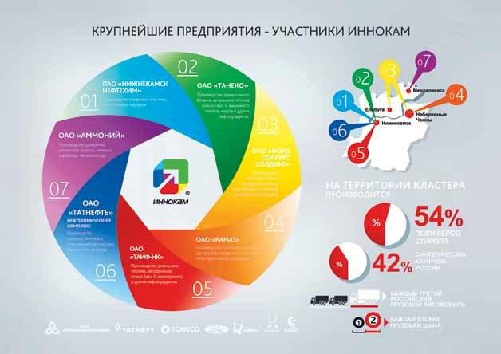
В настоящее время одним из приоритетных направлений развития Камского кластера является создание производств, ориентированных на импортозамещение. В рамках данного направления в 2014 году были реализованы следующие совместные инновационные проекты: создание транспортных средств для пассажирских перевозок Электробус; создание опытного образца роботизированного комплекса третьего поколения для медицины и промышленности; проведение НИОКР в целях развития и определения перспектив производства синтетической гуттаперчи в Российской Федерации и странах СНГ; разработка новых товарных видов полимерной продукции и мероприятий по повышению эффективности производств мономеров и другие.
Кроме того, была осуществлена целевая подготовка и переподготовка кадров для предприятий и организаций Камского кластера в количестве более 2 200 человек по образовательным программам, отвечающим требованиям инновационных производств.
Ключевая роль в Камском кластере отводится ОЭЗ «Алабуга», которая является одной из самых динамично развивающихся особых экономических зон в Российской Федерации.
ОЭЗ «Алабуга» в структуре экономических зон Российской Федерации
42 резидента, объем заявленных инвестиций 118,8 млрд. рублей
72% произведенной продукции 133,3 млрд.рублей
52% налоговых отчислений 9,9 млрд.рублей
60% вложенных резидентами инвестиций 86,9 млрд.рублей
За 9 лет существования ОЭЗ «Алабуга» привлечено 42 резидента с общим объемом заявленных инвестиций порядка
118,8 млрд.руб., в том числе уже освоенных инвестиций 86,9 млрд.руб., налоговые отчисления в бюджеты различных уровней составили 9,9 млрд.руб. За весь период деятельности произведено продукции на сумму 133,3 млрд.руб. На сегодняшний день на долю ОЭЗ «Алабуга» приходится порядка 72% от объема промышленного производства среди резидентов всех ОЭЗ на территории Российской Федерации, 52% от общего объема налоговых отчислений, а также 60% от общего объема осваиваемых инвестиций.
На стадии интенсивного формирования находится ОЭЗ «Иннополис» – уникальный проект нового города, создаваемого в соответствии с постановлением Правительства Российской Федерации от 01.11.2012 № 1131, на площадке которого будут созданы необходимые условия для комфортного проживания, работы и отдыха 60 тысяч высококвалифицированных специалистов IT-cферы и членов их семей.
Ключевыми звеньями в цепочке республиканской инновационной инфраструктуры остаются технопарковые структуры и индустриальные парки.
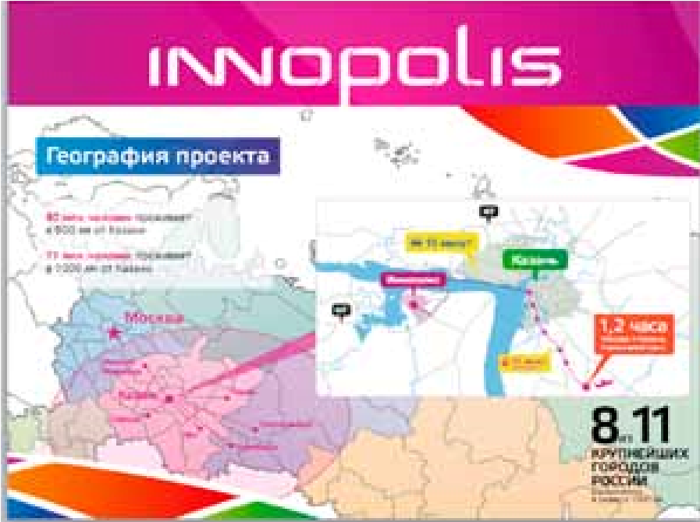
Успешным примером взаимодействия малого и среднего бизнеса с крупными предприятиями является Камский индустриальный парк «Мастер». По итогам 2014 года на его территории работало порядка 244 компании, подавляющее большинство из которых сотрудничают с ОАО «КАМАЗ». Каждое из этих предприятий, осуществляя свою деятельность, привлекает в экономику инвестиционные ресурсы, создает новые рабочие места, повышает производственный потенциал и формирует дополнительную налогооблагаемую базу. Суммарная численность работающих – около 5000 человек.
Технополис «Химград» представляет собой современный индустриальный парк, общая площадь которого составляет 131 га, проектная площадь зданий и сооружений превышает 500 тыс. кв. метров. Резидентами площадки являются 250 компаний малого и среднего бизнеса, занятых в области малотоннажной химии, переработки полимеров, нанотехнологий, ресурсосбережения и энергоэффективности, медицинских технологий. Число работающих на предприятиях составляет более 6 800 человек.
Среди технопарков особое место занимает Инновационно-производственный технопарк «Идея», состоящий из трех функциональных подразделений, каждое из которых отвечает за свой этап развития инновационной компании: бизнес-инкубатор, инновационно-технологический центр, бизнес-парк. Сегодня в технопарке «Идея» локализовано свыше 100 компаний-резидентов с общей численностью работающих свыше 1700 человек.
Технопарк «Идея» активно взаимодействует с федеральными институтами развития: ОАО «РОСНАНО», НП «Фонд содействия развитию малых форм предприятий в научно-технической сфере», ОАО «Российская венчурная компания», Российская ассоциация прямого и венчурного инвестирования (РАВИ), Ассоциация инновационных регионов России, Содружество бизнесангелов России (СБАР).
Одним из самых высокотехнологичных субъектов региональной инновационной системы является Технопарк в сфере высоких технологий «ИT-парк». Ключевым направлением специализации его компаний-резидентов является разработка оте- чественного программного обеспечения, в том числе в сфере «электронного правительства» и «электронных государственных услуг». В 2012 году была открыта вторая площадка ИТ-парка в г. Набережные Челны, основным направлением деятельности которой является разработка информационных систем и технологий для машиностроительного сектора.
Сегодня на обеих площадках ИТ-парка в совокупности работает 157 резидентов. Суммарная численность работающих – порядка 3800 человек.
ИТ-парк третий год подряд получает звание «Лучший технопарк страны» в рейтинге Министерства связи и массовых коммуникаций Российской Федерации.

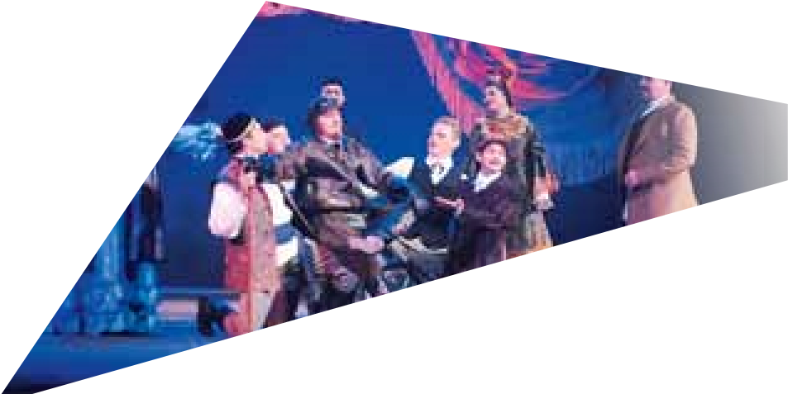
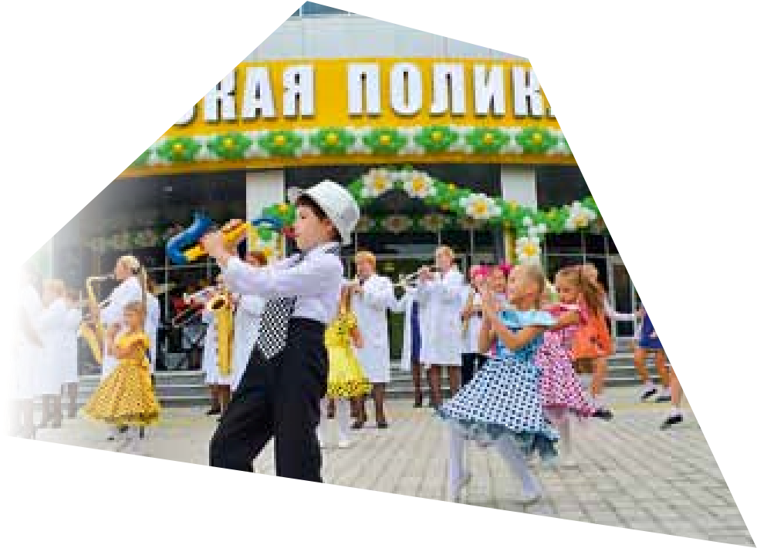
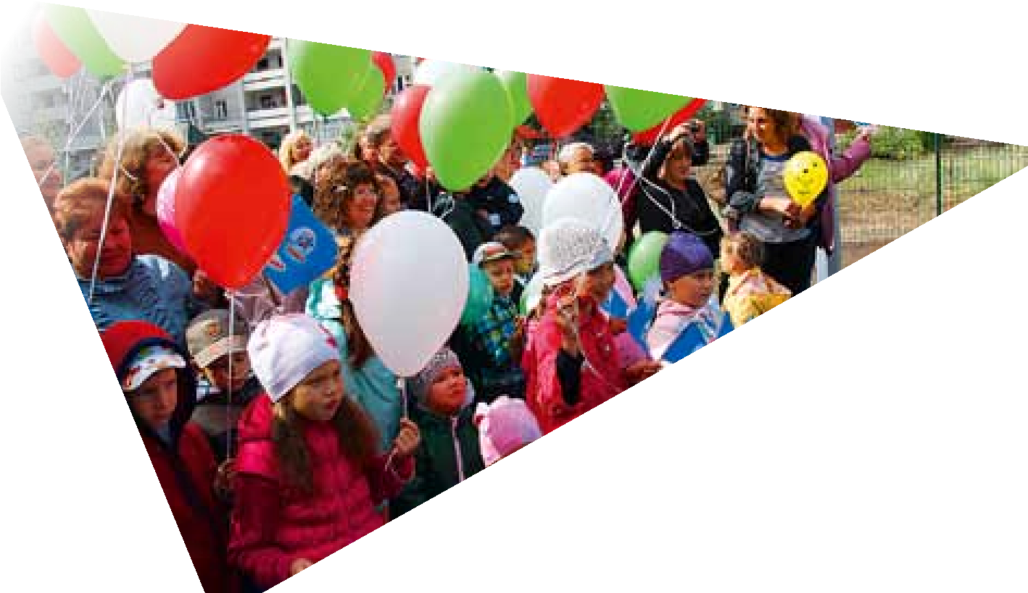
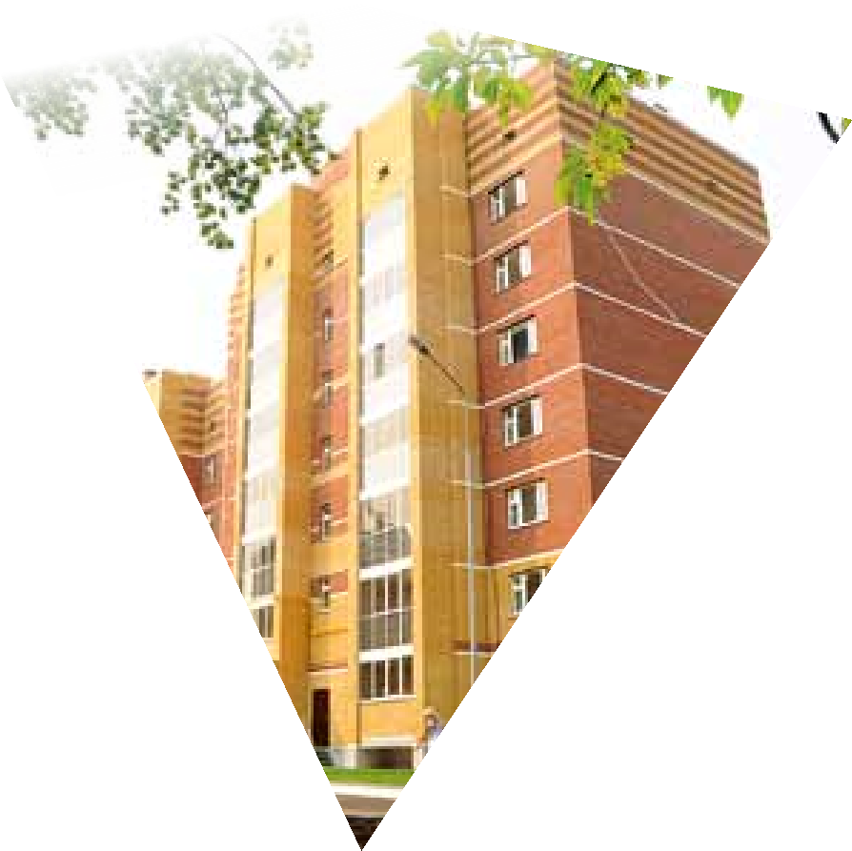
уровЕНЬ ЖИзНИ
В социальной сфере, несмотря на за- 2014 году сохранилась положительная димедление темпов роста в экономике, в намика по основным показателям.
Динамика денежных доходов населения
24004,3
114,2
118,7
130
120
110
100

90
29000
26000
23000
20000
17000
14000
18424,0
109,0
115,9
20222,6
101,8
109,8
29840,6
106,5
114,1
26161,2
102,5
108,9
2010 2011 2012 2013 2014
Денежные доходы в среднем на душу населения (в месяц), рублей
Денежные доходы населения, в % к предыдущему году
Реальные денежные доходы населения, в % к предыдущему году

В 2014 году денежные доходы на душу населения увеличились по сравнению с 2013 годом на 14,1% и составили 29 840,6 рублей в месяц. На рост денежных доходов повлияла высокая покупательная способность населения в конце 2014 года.
Динамика изменения величины прожиточного минимума, минимального потребительского бюджета и доли населения с денежными доходами ниже прожиточного минимума
Величина прожиточного минимума на душу населения, рублей
Величина минимального потребительского бюджета, рублей
Доля населения с денежными доходами ниже прожиточного минимума, в % к общей чис-
ленности населения
12000
10000
8000
6000
4000
2000
0
0
,
9
0
,
7
0
5
,
3
0
,
0
,
1
-1
0
,
,
0
-3
4554
8307
9142
5214
9734
5322
6113
10901
6880
11729
2010
2011
2012
2013
2014
,
7
7
1
,
8
6
,
5
2
7
,
0
7
,
Покупательная способность населения (соотношение среднедушевых денежных доходов населения и прожиточного минимума на душу населения) за 2014 год составила 4,34 набора товаров и услуг (2013 год – 4,28 набора товаров и услуг).
Стоимостная величина прожиточного минимума на душу населения в 2014 году составила 6 880 рублей в месяц и увеличилась по сравнению с 2013 годом на 12,5%, а минимальный потребительский бюджет увеличился на 7,6% и составил 11 729 рублей.
Динамика среднемесячной заработной платы
130
110
90
70
29000
27000
25000
23000
21000
19000
17000
2010
2011
2012
2014
2013
17350,1
28352,2
26034,5
23233,7
20009,4
114,1
115,3
116,1
109,5
112,1
107,1
106,7
111,1
102,0
104,9
Среднемесячная номинальная начисленная заработная плата работников организации, руб
Реальная начисленная заработная плата, в % к предыдущему году
Номинальная начисленная заработанная плата, в % к предыдущему году
Доля населения с денежными доходами ниже величины прожиточного минимума в 2014 году, по оценке, составила 7% от общей численности населения республики.

Средняя начисленная заработная плата работающих на предприятиях и в организациях республики, включая малое предпринимательство, в 2014 году составила 28 352,2 рубля и увеличилась по сравнению с 2013 годом на 9,5%. Темп роста реальной заработной платы, рассчитанный с учетом индекса потребительских цен на товары и услуги, составил 102%.
По размеру среднемесячной заработной платы в январе-ноябре 2014 года Татарстан занимал в рэнкинге среди субъектов Российской Федерации 25 место, среди регионов Приволжского федерального округа – 1 место. По темпу роста среднемесячной заработной платы – 17 и 6 место, соответственно.
По итогам 2014 года высокий уровень заработной платы в республике наблюдался в следующих видах деятельности:
- добыча полезных ископаемых –
45,6 тыс. рублей;
- финансовая деятельность –
36,7 тыс. рублей;
- производство и распределение электроэнергии, газа и воды – 35,5 тыс. рублей;
- государственное управление и обеспечение военной безопасности –
36,2 тыс. рублей;
- транспорт – 31,8 тыс. рублей;
- операции с недвижимым имуществом, аренда и предоставление услуг –
30,3 тыс. рублей;
- обрабатывающие производства –
29,0 тыс. рублей.
Наиболее высокие темпы роста среднемесячной заработной платы, превышающие среднереспубликанский показатель (109,5% к 2013 году), наблюдались в области культуры и искусства (121,5%), в сфере здравоохранения и предоставления социальных услуг (113,9%), в сфере образования (112,9%).
Среднемесячная заработная плата работников в данных отраслях составила по итогам 2014 года: в сфере здравоохранения и предоставления социальных услуг – 23,4 тыс. руб., в сфере образования – 22,0 тыс. руб., в области культуры и искусства – 20,5 тыс. рублей.
Наблюдаемая динамика повышения заработной платы в отраслях социальной сферы стала результатом проводимой в республике работы по реализации Указов Президента Российской Федерации от 07.05.2012 №597 «О мероприятиях по реализации социальной политики» и от 01.06.2012 №761 «О национальной стратегии действий в интересах детей на 2012-2017 годы».
В данных Указах Президентом Российской Федерации поставлена задача доведения к 2018 году заработной платы отдельных категорий работников образования и науки, здравоохранения, культуры и социального обслуживания населения до 100200% к уровню средней заработной платы в соответствующем регионе Российской Федерации. В связи с этим в республике принято распоряжение Кабинета Министров Республики Татарстан от 20.12.2012 №2291-р, устанавливающее динамику значений данного соотношения по каждой категории по годам.
В результате принимаемых мер уровень заработной платы отдельных категорий работников бюджетной сферы Республики Татарстан, в отношении которых Указом Президента Российской Федерации от 07.05.2012 №597 предусмотрено ее повышение, превысил среднереспубликанский уровень.
Повышение заработной платы работников реального сектора экономики осуществляется путем коллективно-договорного регулирования в рамках социального партнерства. Также 13 августа 2014 года заключено Соглашение между Федерацией профсоюзов Республики Татарстан, Координационным советом объединений работодателей Республики Татарстан и Кабинетом Министров Республики Татарстан о минимальной заработной плате в Республике Татарстан, в соответствии с которым в организациях внебюджетного сектора экономики республики установлена минимальная заработная плата в размере не менее 6420 руб. в месяц. Эта величина максимально приближена (87,3%) к уровню прожиточного минимума для трудоспособного населения, составившего в Республике Татарстан в 2014 году 7354 рубля.
Реальный уровень заработной платы характеризуется не только ее размерами, но и своевременностью выплаты. В 2014 году была продолжена работа по обеспечению соблюдения трудовых прав работников в части своевременной и полной оплаты их труда. По состоянию на 1 января 2015 года просроченная задолженность по заработной плате составила 47,8 млн. руб. и по сравнению с данными на 1 января 2014 года уменьшилась на 72 млн. руб. (в 2,5 раза). Вся задолженность по заработной плате образовалась из-за отсутствия у предприятий и организаций собственных средств.
На предприятиях, находящихся в конкурсном производстве, задолженность (17,9 млн. руб.) погашается в порядке, предусмотренном Федеральным законом от 26.10.2002 №127-ФЗ «О несостоятельности (банкротстве)».
В структуре просроченной задолженности по заработной плате наибольший удельный вес приходится на строительство – 48,8%, транспорт – 30,5%, сельское хозяйство – 10%, обрабатывающие производства – 6,3%. Долги по выплате заработной платы в бюджетных организациях отсутствуют.
Показатели уровня заработной платы по отдельным категориям работников и соотношения их уровня заработной платы со среднемесячной заработной платой по Республике Татарстан за январь-декабрь 2014 года
Категории работников |  |  | Факт |  | План на 2014г.  Согласно распоряжению КМ РТ  от 20.12.2012  №2291-р, %
 | Среднемесячная заработная плата за 2014 г., руб. |  | Соотношение к среднемесячной заработной плате  по Республике Татарстан за 2014 г., %
Педагогические работники общеобразовательных учреждений |  | 28 604,3 |  | 100,9 |  | 100,0
Педагогические работники дошкольных образовательных учреждений |  | 25 347,0 |  | 111,3 (к среднемесячной заработной плате в сфере общего образования в РТ) |  | 100,0
Педагогические работники учреждений дополнительного образования |  | 18 379,9 |  | 64,3 (к среднемесячной заработной плате учителей в РТ) |  | 66,0
Преподаватели и мастера производственного обучения учреждений СПО, НПО |  | 23 246,8 |  | 82,0 |  | 77,2
Преподаватели учреждений ВПО |  | 44 120,7 |  | 155,6 |  | 113,3
Научные работники |  | 40 597,1 |  | 143,2 |  | 100,0
Социальные работники |  | 18 682,2 |  | 65,9 |  | 56,0
Работники учреждений культуры |  | 18 585,2 |  | 65,6 |  | 64,9
Врачи |  | 37 610,1 |  | 132,7 |  | 130,7
Средний медицинский персонал |  | 21 844,0 |  | 77,0 |  | 76,2
Младший медицинский персонал |  | 14 455,6 |  | 51,0 |  | 51,0
Педагогический персонал учреждений для детей-сирот |  | 24 223,5 |  | 85,4 |  | 85,0
Среднемесячная заработная плата по РТ за 12 мес. 2014 г. |  | 28 352,2 руб.

Работа с предприятиями-должниками ведется в республике в рамках Республиканской межведомственной комиссии по вопросам повышения уровня жизни населения, труда, привлечения и использования иностранных работников в Республике Татарстан, а также Координационного совета по оплате труда, доходам и уровню жизни населения при Республиканской трехсторонней комиссии по регулированию социально-трудовых отношений в тесном взаимодействии с территориальными комиссиями на местах, отраслевыми министерствами, контрольно-надзорными и налоговыми органами, объединениями профсоюзов и работодателей республики.
Ситуация на рынке труда республики в течение 2014 года оставалась относительно стабильной. Реализация мероприятий Государственной программы Республики Татарстан «Содействие занятости населения Республики Татарстан на 2014 – 2020 годы» способствовала снижению уровня безработицы в республике.
Численность зарегистрированных безработных граждан по сравнению с данными на конец 2013 года снизилась на 2,2 тыс. человек и составила на конец декабря 2014 года 15,2 тыс. человек. Уровень безработицы является минимальным за последние 5 лет – 0,74% от экономически активного населения республики.
Следует отметить, что такое снижение уровня безработицы обусловлено не только созданием новых рабочих мест, но и снижением численности населения в трудоспособном возрасте (более чем на 80 тыс. человек за последние 5 лет).
Динамика показателей занятости населения
0
,
2
5
,
1
0
,
1
5
0
,
0
50
45
40
35
30
25
20
15
10
5
0
,
37
7
15
,
2
17
,
4
,
3
23
28
,
6
,
86
1
,
1
40
,
1
13
75
,
0
85
,
0
2010 2011 2012 2013 2014
Численность зарегистрированных безработных (на конец периода), тыс. чел
Уровень безработицы, %
Среди зарегистрированных безработных по-прежнему преобладают женщины, их доля в 2014 году составила 60,3% (в 2013 году – 61%). Доля безработной молодежи в возрасте от 16 до 29 лет в общей численности зарегистрированных безработных увеличилась с 20,1% в 2013 году до 20,3% в 2014 году. Доля граждан, уволившихся по собственному желанию, составила 64,6% (в 2013 году – 63,7%), 16% – Динамика неполной занятости, тыс. человек граждане, уволенные в связи с ликвидацией организации (в 2013 году – 14,8%). Численность безработных граждан, рассчитанная по методологии Международной организации труда, в среднем за 2014 год, по оценке, составила 80,8 тыс. человек, или 3,9% от численности экономически активного населения. По сравнению с 2013 годом уровень общей безработицы по республике снизился на 0,1 тыс. человек.
130
120
110
100
90
80
70
60
50
40
30
I кв. 2013
I кв. 2014
II кв. 2013
II кв. 2014
III кв. 2013
III кв. 2014
IV кв. 2013
92
,
1
79
,
7
,
5
109
3
,
120
98
,
4
100
,
1
,3
112
При этом в III квартале 2014 года в республике наблюдался рост количества работающих в режиме неполной занятости (112,3 тыс.человек, что на 12,2% больше, чем во II квартале 2014 года), что по своей форме является «скрытой безработицей» и увеличивает риски роста безработицы. Из общего числа работающих в режиме неполной занятости 69,8 тыс. работников (6,5% от списочной численности) находились в отпусках без сохранения заработной платы в соответствии с законодательством и по собственному желанию работника; 27,4 тыс. работников (2,6% от списочной численности) – в простое по вине работодателя и по причинам, не зависящим от работодателя и работника;13,9 тыс. работников (1,3% от списочной численности) работали неполное рабочее время по соглашению между работником и работодателем; 1,2 тыс. человек (0,1% от списочной численности) работали неполное рабочее время по инициативе работодателя.
Учитывая складывающуюся ситуацию, Министерством труда, занятости и социальной защиты Республики Татарстан еженедельно осуществляется мониторинг высвобождения работников с предприятий и организаций республики.

Демография
Динамика показателей воспроизводства населения
18
16
14
12
10
8
6
4
2
0
-2
Коэффициент рождае-
мости на 1000 населения
Коэффициент смертно-
сти на 1000 населения
Коэффициент естественного
прироста на 1000 населения
12
,
9

13
,
1
13,4
12,4

0
,
1
–0,2
14,5
12

2
,
2,3
7
,
14
1
,
12
,
2
6
,
8
14
2
,
12
2
,
6
2010 2011 2012 2013 2014
В демографической ситуации республики в течение 2014 года сохранялась позитивная тенденция превышения числа родившихся над числом умерших. Естественный прирост населения составил 9,7 тыс. человек. Коэффициент естественного прироста составил 2,6 на 1000 человек населения, что обусловлено превышением рождаемости над уровнем смертности.
По итогам 2014 года сократилось число умерших от болезней системы кровообращения (в том числе от инфаркта миокарда), болезней органов дыхания, внешних причин. Зарегистрировано значительное снижение младенческой и материнской смертности, снижение смертности от дорожно-транспортных происшествий, случайных отравлений алкоголем.
Среди регионов Российской Федерации за январь-ноябрь 2014 года по коэффициенту естественного прироста Республика Татарстан занимала 14 место, среди регионов ПФО – 1 место за счет высокого уровня рождаемости и низкого уровня смертности. В целом по Российской Федерации складывается естественный прирост населения (+0,2 на 1000 человек населения).
реализация мероприятий программы создания и развития МФЦ
В январе-ноябре 2014 года миграционный прирост населения в Республике Татарстан составил 6,8 тыс. человек. Число мигрантов, переселяющихся в пределах Республики Татарстан, составило 60,8 тыс. человек, что на 5,2% больше показателя аналогичного периода 2013 года.

По состоянию на 1 января 2015 года в Республике Татарстан функционируют 49 многофункциональных центров предоставления государственных и муниципальных услуг (во всех муниципальных районах и городских округах республики) (далее – МФЦ). Количество действующих окон приема МФЦ составило 620 окон. В 2015 году планируется открытие еще 4-х МФЦ в г.Казани (филиалы) и 155 окон в сельских поселениях районов республики.
Постановлением КМ РТ от 31.12.2014 № 1097 утвержден План мероприятий («Дорожная карта») по организации предоставления государственных и муниципальных услуг по принципу «одного окна» в Республике Татарстан на 2014-2015 годы.
Доля граждан, имеющих доступ к получению государственных и муниципальных услуг по принципу «одного окна» по месту пребывания, в том числе в МФЦ, на 01.01.2015 составила 53,8% населения республики.
Всего за 2014 год на базе районных МФЦ оказано 1 176 537 услуг.
Разработана Единая автоматизированная информационная система предоставления государственных и муниципальных услуг в МФЦ (АИС МФЦ), позволяющая осуществлять поддержку деятельности МФЦ в части консультации заявителя, приема документов, их передачи в органы власти для оказания услуг.
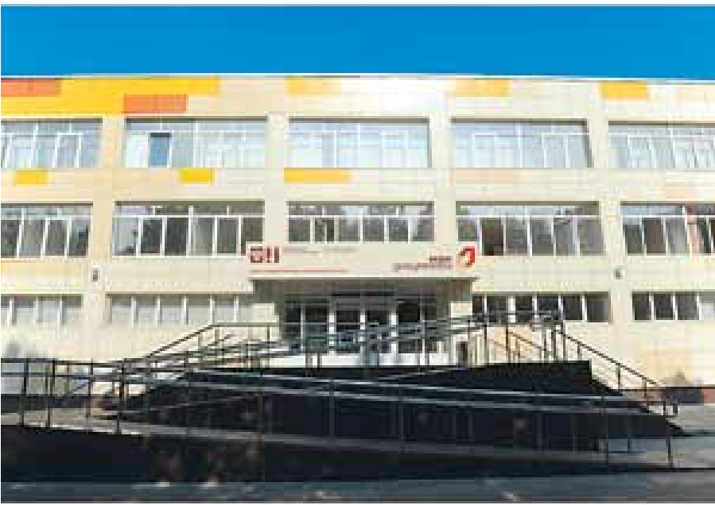

В настоящее время АИС МФЦ подключена в 28-ми районных МФЦ республики и МФЦ г.Казани и г.Набережные Челны, а также в сельских поселениях 20-ти муниципальных районов Республики Татарстан. В 2014 году при помощи АИС МФЦ было подано более 11 тыс. заявлений на оказание услуг. АИС МФЦ интегрирована с Порталом государственных и муниципальных услуг Республики Татарстан uslugi.tatarstan. ru, что позволяет информировать граждан о ходе предоставления услуг. К системе АИС МФЦ подключены все 124 типовые муниципальные услуги.

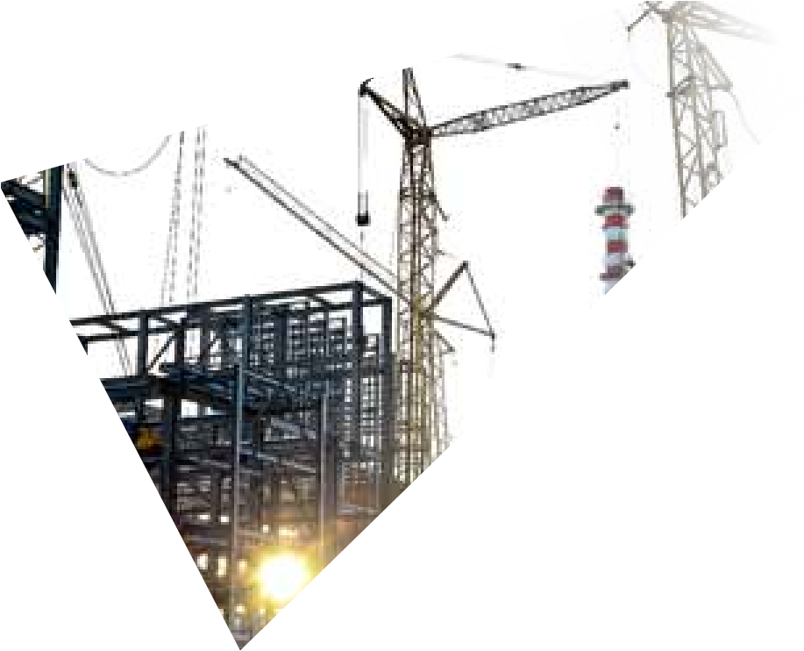
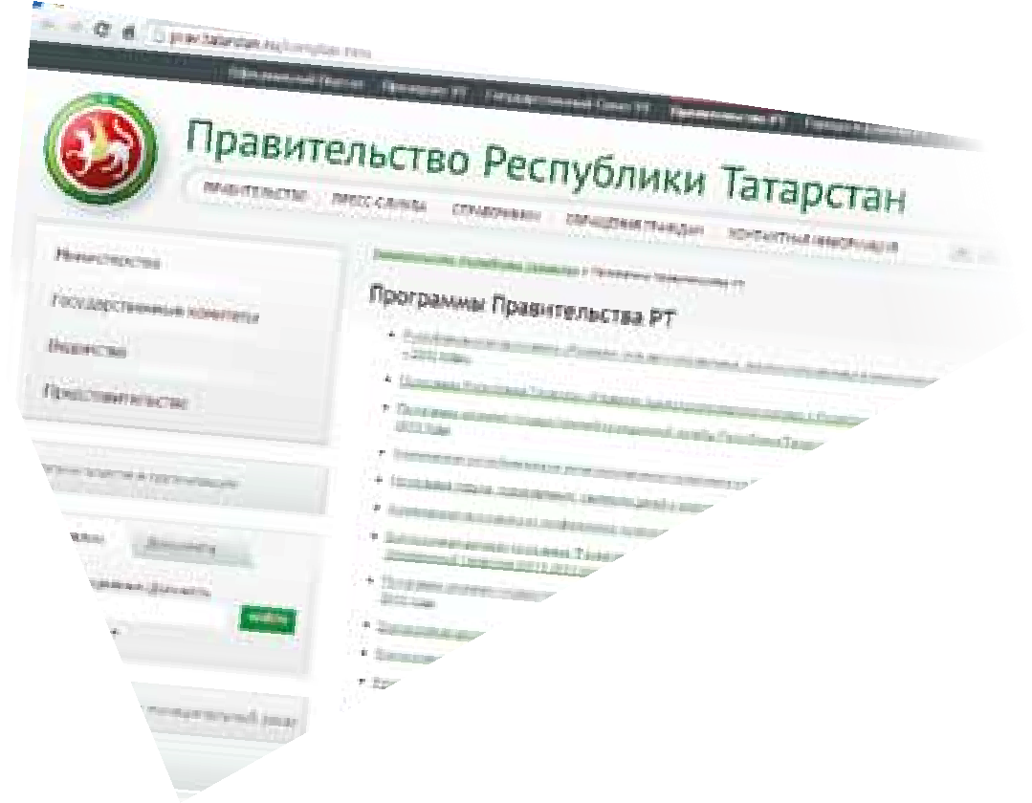
совЕршЕНсТвоваНИЕ сИсТЕмЫ
проГраммНо-ЦЕлЕвоГо управлЕНИя
И бюДЖЕТНоГо плаНИроваНИя

Важным инструментом проведения институциональных преобразований является программно-целевое планирование.
В 2014 году Министерством экономики Республики Татарстан совместно с Министерством финансов Республики Татарстан и отраслевыми министерствами продолжалось внедрение программного подхода в практику бюджетного процесса. В рамках проведенной работы доля программных расходов бюджета Республики Татарстан составила 83,7% от общего объема расходов бюджета республики.
На 31 декабря 2014 года в Республике Татарстан насчитывалось 25 государственных программ. С начала 2015 года начали реализовываться еще 2 государственные программы: «Реализация антикоррупционной политики Республики Татарстан на 2015-2020 годы» и «Система химической и биологической безопасности Республики Татарстан на 2015-2020 годы».
Запланированный объем финансирования государственных программ на
2014 год составил 196,6 млрд. руб., в том числе из бюджета Российской Федерации – 34,8 млрд. руб. (17,7%), из бюджета Республики Татарстан – 127,8 млрд. руб.
(65,0%), из местных источников –
2,2 млрд. руб. (1,1%), из внебюджетных источников – 31,8 млрд. руб. (16,2%).
По итогам 2014 года фактический объем финансирования государственных программ составил 199,1 млрд. руб., в том числе из бюджета Российской Федерации – 37,7 млрд. руб. (18,9%), из бюджета Республики Татарстан – 137,0 млрд. руб. (68,8%), из местных источников – 2,2 млрд. руб. (1,1%), из внебюджетных источников – 22,2 млрд. руб. (11,2%).

Динамика финансирования целевых программ в Республике Татарстан в 2009 – 2014 гг.
(млрд.рублей)
0
300
250
200
150
100
50
2009
2010
2011
2012
2013
2014
7
,
51
133,1
159,6
176,1
150,6
199,1
,
4
59
161,2
281,5
191,9
161,2
196,6
План
Факт
СовершенСтвование СиСтемЫ ПроГраммно-цеЛевоГо УПравЛения и БюдЖетноГо ПЛанирования

Информация о финансировании государственных программ Республики Татарстан в 2014 году
№  п/п | Ответственный  Наименование государственной программы  исполнитель | Объемы финансирования, млн. рублей
1 | Развитие сельского хозяйства и регулирование рынков Министерство сельского  сельскохозяйственной продукции, сырья и продоволь- хозяйства и продовольствия ствия в Республике Татарстан на 2013 – 2020 годы РТ | 21 182,1
2 | Развитие рынка газомоторного топлива в Республике Министерство транспорта и до-  Татарстан на 2013 – 2023 годы рожного хозяйства РТ | 764,4
3 | Развитие здравоохранения Республики Татарстан до Министерство здравоохранения  2020 года РТ | 39 737,0
4 | Развитие лесного хозяйства Республики Татарстан на Министерство лесного 2014 – 2020 годы хозяйства РТ | 1 253,3
5 | Управление государственными финансами Республики  Министерство финансов РТ Татарстан на 2014 – 2020 годы | 10 689,8
Содействие занятости населения Республики Татарстан Министерство труда, занято-
6 1 440,0 на 2014 – 2020 годы сти и социальной защиты РТ
Развитие юстиции в Республике Татарстан на 2014 –  7  2020 годы | Министерство юстиции РТ | 459,6
Обеспечение общественного порядка и противодей-  8 ствие преступности в Республике Татарстан на 2014 – 2020 годы | Министерство внутренних дел по РТ | 1 667,5
Сохранение национальной идентичности татарского на-  9 рода (2014 – 2016 годы) | Министерство культуры РТ | 33,5
Сохранение, изучение и развитие государственных язы-  10 ков Республики Татарстан и других языков в Республике Татарстан на 2014 – 2020 годы | Министерство образования и науки РТ | 167,4
Экономическое развитие и инновационная экономика  11  Республики Татарстан на 2014 – 2020 годы | Министерство экономики РТ | 4 168,7
Защита населения и территорий от чрезвычайных ситуаций, обеспечение пожарной безопасности и безопас-  12 ности людей на водных объектах в Республике Татарстан на 2014 – 2020 годы | Министерство по делам гражданской обороны и чрезвычайным ситуациям РТ | 5 224,2
Развитие государственной гражданской службы Республики  13 Татарстан и муниципальной службы в Республике Татарстан на 2014 – 2016 годы | Департамент государственной службы и кадров при  Президенте Республики Татарстан | 31,9
Энергосбережение и повышение энергетической  14 эффективности в Республике Татарстан на 2014 – 2020 годы | Министерство промышленности и торговли РТ | 4 664,0
Развитие информационных и коммуникационных техно-  15 логий в Республике Татарстан «Открытый Татарстан» на 2014 – 2020 годы | Министерство информатизации и связи РТ | 2 654,7

Министерство ПроМЫШЛенности и торГовЛи ресПУБЛиКи татарстан 97
№  п/п | Наименование государственной программы | Ответственный исполнитель | Объемы финансирования, млн. рублей
16 | Реализация государственной национальной политики в Республике Татарстан на 2014 – 2020 годы | Министерство культуры РТ | 60,9
17 | Развитие транспортной системы Республики Татарстан на 2014 – 2020 годы | Министерство транспорта и дорожного хозяйства РТ | 38 644,6
Социальная поддержка граждан Республики Татарстан Министерство труда, занято-
18 19 665,4 на 2014 – 2020 годы сти и социальной защиты РТ
Охрана окружающей среды, воспроизводство и исполь-  19 зование природных ресурсов Республики Татарстан на 2014 – 2020 годы | Министерство экологии и природных ресурсов РТ | 1 433,4
Развитие культуры Республики Татарстан на 2014 –  20  2020 годы | Министерство культуры РТ | 3 633,0
Управление государственным имуществом Республики  21  Татарстан на 2014 – 2020 годы | Министерство земельных и имущественных отношений РТ | 167,2
Развитие молодежной политики, физической культуры и  22 спорта Республики Татарстан на 2014 – 2020 годы | Министерство по делам молодежи и спорту РТ | 3 056,4
Развитие образования и науки Республики Татарстан на  23  2014 – 2020 годы | Министерство образования и науки РТ | 31 327,4
Обеспечение качественным жильем и услугами жилищ-  24 но-коммунального хозяйства населения Республики Татарстан на 2014 – 2020 годы | Министерство строительства, архитектуры и ЖКХ РТ | 6 939,8
Развитие сферы туризма и гостеприимства в Республике  25  Татарстан на 2014 – 2020 годы | Государственный комитет  Республики Татарстан по туризму | 20,0
Итого на реализацию государственных программ РТ, в том числе: |  | 199 086, 2
Бюджет Российской Федерации |  | 37 734,3
Бюджет Республики Татарстан |  | 136 950, 9
Местные бюджеты |  | 2 183,2
Внебюджетные источники |  | 22 217,8
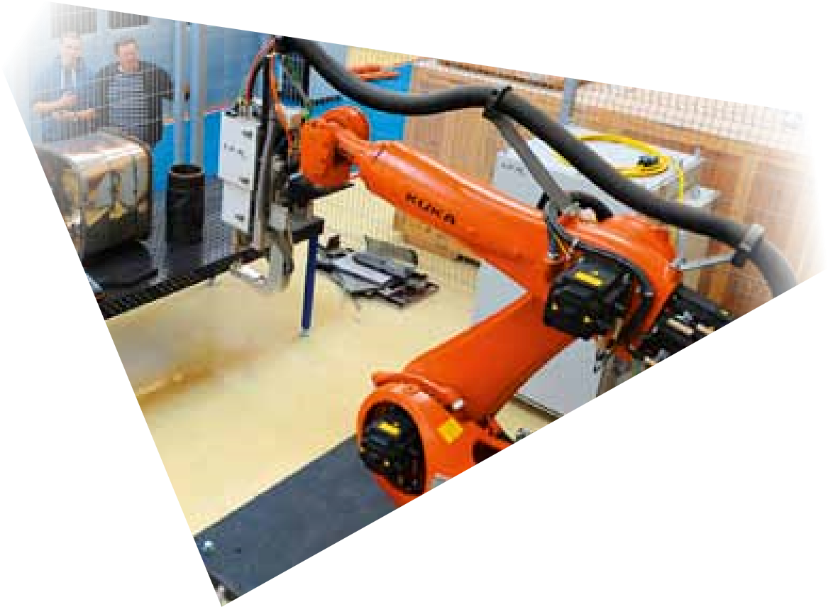
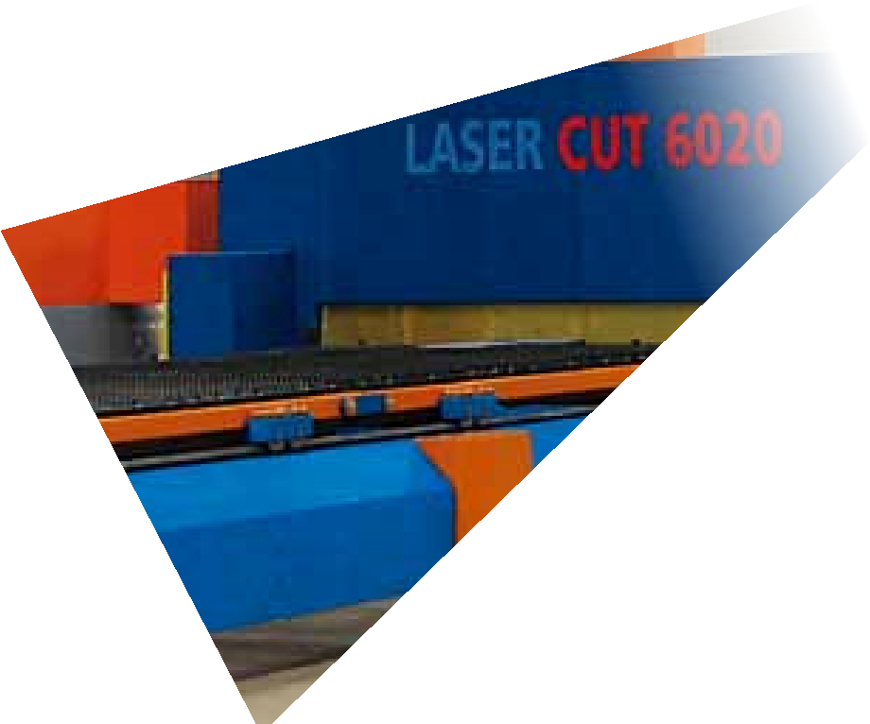
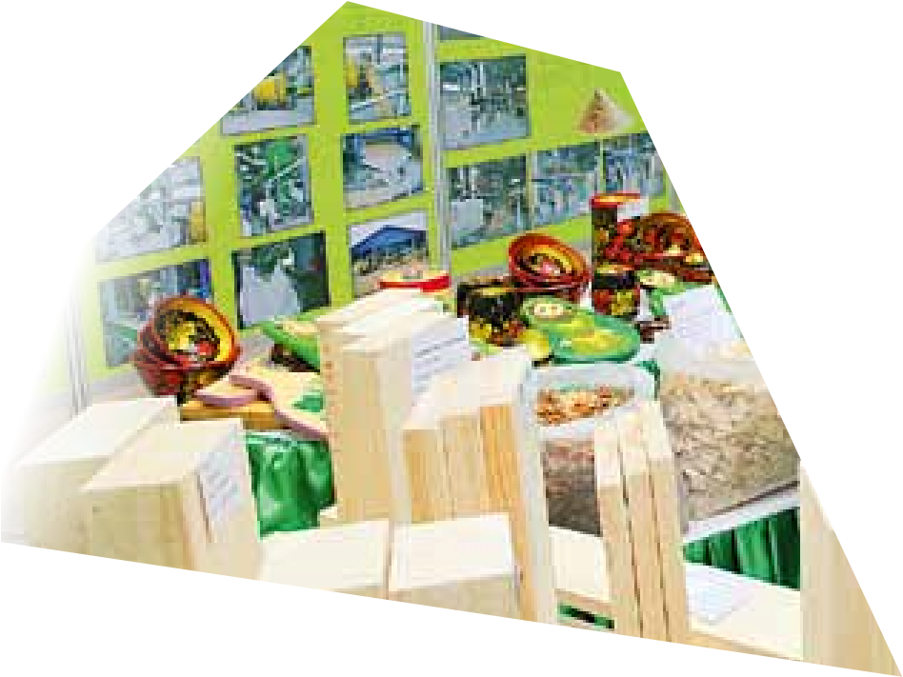
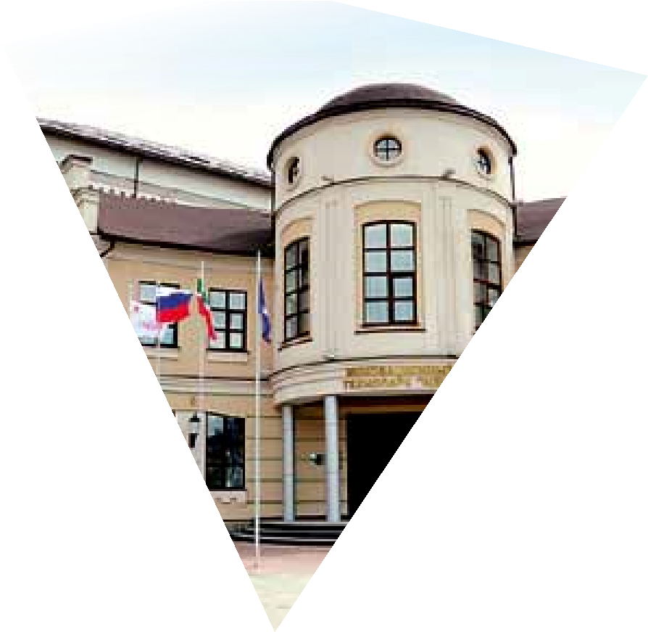
развИТИЕ И поДДЕрЖка
малоГо И срЕДНЕГо
прЕДпрИНИмаТЕлЬсТва

тЕНДЕНЦИИ РАзВИтИя мАлОгО И СРЕДНЕгО пРЕДпРИНИмАтЕльСтВА
Предпринимательство является основой эффективной экономики. Роль малого и среднего бизнеса незаменима при решении наиболее острых экономических и социальных задач. Не требуя значительных затрат со стороны государства, малый и средний бизнес стабилизирует социальную ситуацию в регионе, решая проблемы, |  | связанные с социальной напряженностью и занятостью населения. Успешное развитие предпринимательства позволяет решать задачи по формированию среднего класса, обеспечению перехода к инновационной экономике, созданию условий для перехода к несырьевой экономике.
Наименование показателя | 2011 г. |  | 2012 г. | 2013 г. | январь–  сентябрь 2013 г. |  | январь–  сентябрь 2014 г. |  | Темп роста / снижения, %
Количество экономически активных малых и микропредприятий, единиц | 45 930 |  | 47 900 | 49 617 | 49 623 |  | 49 926 |  | 100,6
Количество средних предприятий, единиц | 559 |  | 521 | 478 | 471 |  | 487 |  | 103,4
Число индивидуальных предпринимателей, единиц | 116 762 |  | 110 952 | 90 556 | 92 686 |  | 89 638 |  | 96,7
ИТОГО | 163 251 |  | 159 373 | 140 651 | 142 780 |  | 140 051 |  | 98,1
В январе-сентябре 2014 года на территории Республики Татарстан осуществляли деятельность более 140 тыс. субъектов малого и среднего предпринимательства, в том числе 49,9 тыс. экономически активных малых предприятий (100,6% к уровню января-сентября 2013 года), 487 средних предприятий (103,4%) и 89,6 тысяч индивидуальных предпринимателей (96,7%).  Доля оборота малых и средних предприятий в обороте организаций всех видов де- |  | ятельности составила 23,3%, в том числе доля оборота малых предприятий – 19,1%, средних предприятий – 4,2% .  Оборот малых и средних предприятий в январе-сентябре 2014 года оценивается в сумме 636,5 млрд. рублей, что на 12,1% выше уровня соответствующего периода 2013 года. Оборот малых предприятий составил 521,8 млрд. рублей (116,7% к уровню января-сентября 2013 года), оборот средних предприятий – 114,7 млрд. рублей (95,1%).
январь–  2011 г. 2012 г. 2013 г. сентябрь  2013 г. |  |  |  |  |  | январь–  сентябрь 2014 г. |  | Темп роста  / снижения, %
Оборот предприятий, млн. рублей
Средние предприятия |  | 95,1
ИТОГО 759 326,4 812 941,0 879 571,8 567 568,9 | 636 526,8 | 112,1
Объем выручки от продажи товаров, продукции, работ, услуг, млн. рублей
Индивидуальные предпри-  272 417,8 297 112,2 345 606,8 х х ниматели* |  | х
Малые предприятия 116,7
* – расчет показателя производится 1 раз в год

Структура оборота субъектов среднего предпринимательства по видам экономической деятельности в январе-сентябре 2014 года, %
Сельское хозяйство
,1%
6
Оптовая и розничная торговля
45
,0%
Производство и распределение
электроэнергии, газа и воды
3
,0%
Операции с недвижимым имуществом,
аренда и предоставление услуг
,0%
6
Обрабатывающие производства
25
,2%
Транспорт и связь
,2%
2
Строительство
,6%
9
Прочие
,9%
2
Структура оборота субъектов малого предпринимательства по видам экономической деятельности в январе-сентябре 2014 года, %
Сельское хозяйство
,2%
1
Оптовая и розничная торговля
,9%
56
Операции с недвижимым
имуществом, аренда
и предоставление услуг
Обрабатывающие производства
,3%
13
Транспорт и связь
,3%
4
Строительство
,6%
10
Прочие
2
,1%
11,6%
Средняя численность работников списоч- вила 388 тыс. человек, в том числе малых ного состава малых и средних предпри- предприятий – 331,2 тыс. человек, средних ятий в январе-сентябре 2014 года соста- предприятий – 56,8 тыс. человек.
январь– январь–  2011 г. 2012 г. 2013 г. сентябрь сентябрь 2013 г. 2014 г. | Темп роста  / снижения, %
Средняя численность работников списочного состава, человек
Малые предприятия 323 977 331 967 330 383 333 179 331 179 | 99,4
Средние предприятия 66 331 61 118 59 763 60 414 56 795 | 94,0
ИТОГО 390 308 393 085 390 146 393 593 387 974 | 98,6
Средняя начисленная заработная плата работников списочного состава, рублей
Малые предприятия 21566,0 25 492,7 25 492,7 24 836,3 26 241,2 | 105,7
Средние предприятия 17472,0 х х 20 840,8 22 294,9 | 107,0
Доля субъектов малого и среднего предпри- оценке, 25,5%, в том числе: доля субъекнимательства в ВРП Республики Татарстан тов малого предпринимательства – 23,3%, в январе-сентябре 2014 года составила, по среднего предпринимательства – 2,2%. Вклад субъектов малого и среднего предпринимательства в ВРП Республики Татарстан, %
30
25
20
15
10
5
0
2011
2012
2013
2014
оценка
3
,
25
,
4
25
25
,
6
25
,
7

РЕАлИзАЦИя мЕРОпРИятИй гОСУДАРСтВЕННОй пОДДЕРЖкИ СУбъЕктОВ мАлОгО И СРЕДНЕгО пРЕДпРИНИмАтЕльСтВА

С 2014 года мероприятия по развитию государственной поддержки малого и среднего предпринимательства реализуются в рамках подпрограммы «Развитие малого и среднего предпринимательства Республики Татарстан на 2014-2016 годы» государственной программы «Экономическое развитие и инновационная экономика Республики Татарстан на 2014-2020 годы».
Основными направлениями подпрограммы определены следующие задачи:
- Содействие технологическому перевооружению производства и повышению производительности труда субъектов малого и среднего предпринимательства в промышленности, а также создание условий для устойчивого развития малых форм хозяйствования в сельской местности.
- Содействие внедрению технологий, необходимых для производства инновационной и конкурентоспособной продукции.
- Повышение доступности финансовых ресурсов для субъектов малого и среднего предпринимательства.
- Создание новых форм и развитие имеющейся инфраструктуры поддержки малого и среднего предпринимательства.
- Развитие кадрового потенциала предпринимательства.
- Повышение качества оказания государственных услуг субъектам малого и среднего предпринимательства, научно-методическое, нормативно-правовое и консультационное обеспечение субъектов малого и среднего предпринимательства.
- Вовлечение экономически активного населения в предпринимательскую деятельность.
- Развитие внешнеэкономических связей, создание условий для продвижения продукции, производимой субъектами малого и среднего предпринимательства, на региональные и зарубежные рынки.
Для дальнейшего развития сектора малого и среднего предпринимательства в республике необходимо решение ряда проблем (недостаточный внутренний спрос на продукцию предприятия на внутреннем рынке, высокий уровень налогообложения, высокий процент коммерческих кредитов, высокие тарифы на коммунальные услуги, изношенность оборудования, нехватка квалифицированного персонала, и др.), что требует системной работы по основным направлениям:
- повышение эффективности различных административных процедур и снижение уровня тарифной и налоговой нагрузки;
- повышение эффективности работы институтов для бизнеса;
- повышение доступности инфраструктуры и ресурсов;
- повышение эффективности системы поддержки предпринимательства;
- обеспечение условий для создания новых хозяйствующих субъектов;
- повышение эффективности работы действующих хозяйствующих субъектов.
Мероприятия, направленные на решение данных проблем, нашли свое отражение в Плане мероприятий («Дорожной карте») развития малого и среднего предпринимательства в Республике Татарстан на 2014 – 2016 годы (утвержден постановлением Кабинета Министров Республики Татарстан от 07.05.2014 № 302).
Основная задача «Дорожной карты» – увязать мероприятия государственной поддержки с проблемами предпринимательства, сбалансированно распределить усилия, сформировать условия для достижения устойчивой положительной динамики в развитии малого и среднего бизнеса в Республике Татарстан.
Текущая экономическая ситуация требует эффективной реализации мероприятий, направленных на повышение инвестиционной привлекательности и формирование благоприятной предпринимательской среды. Создание инфраструктуры поддержки предпринимательства является одним из важнейших направлений для ее улучшения.
гарантийный фонд республики татарстан
Финансовая и имущественно-консультационная инфраструктура в республике представлена: Гарантийным фондом, Центром поддержки предпринимательства, Центром поддержки экспортоориентированных субъектов малого и среднего бизнеса, Фондом финансовой поддержки и др.

Основной целью деятельности Гарантийного фонда Республики Татарстан является обеспечение доступа субъектов малого и среднего предпринимательства в Республике Татарстан к кредитным и иным финансовым ресурсам, а также развитие системы гарантий и поручительств по обязательствам субъектов малого и среднего предпринимательства и организаций, образующих инфраструктуру поддержки субъектов малого и среднего предпринимательства, основанных на кредитных договорах, договорах банковской гарантии.
Фондом заключены соглашения о сотрудничестве по программе предоставления поручительств с 47 банками. По состоянию на 01.01.2015 капитализация фонда составляет 713,5 млн. рублей.
С начала деятельности фонда количество выданных поручительств составило 486 единиц на общую сумму 893,8 млн. рублей. Это позволило привлечь кредитов на сумму более 2 млрд. рублей.
Центр поддержки предпринимательства республики татарстан
Рейтинговое агентство «Эксперт РА» (RAEX) в 2013 году присвоило и в 2014 году подтвердило рейтинг надежности гарантийного покрытия, предоставляемого Гарантийным фондом Республики Татарстан, на уровне А+ «Очень высокий уровень надежности гарантийного покрытия» и изменило прогноз со стабильного на позитивный.

В целях оказания информационно-консультационной помощи для субъектов малого и среднего предпринимательства Республики Татарстан с 2013 года действует Центр поддержки предпринимательства Республики Татарстан.
Основными функциями центра являются финансовое и юридическое сопровождение деятельности субъектов малого и среднего предпринимательства; информационное сопровождение их деятельности; проведение семинаров, конференций, форумов, круглых столов; издание пособий; подбор инструментов поддержки субъектов малого и среднего предпринимательства в зависимости от сферы деятельности; взаимодействие с различными институтами поддержки предпринимательства.
Ежегодно центр оказывает свыше 20 тысяч консультаций, проводит более 100 обучаю- щих семинаров.
Центр поддержки экспорта республики татарстан
В целях поддержки внешнеэкономической деятельности республиканских малых и средних предприятий-экспортеров с 2012 года функционирует Центр координации поддержки экспортоориентированных субъектов малого и среднего предпринимательства Республики Татарстан.
Основные направления деятельности центра: консультации предпринимателей по вопросам экспорта; обучение предпринимателей по тематике внешнеэкономической деятельности; организация их участия в выставочно-ярмарочных мероприятиях в регионах Российской Федерации; странах дальнего и ближнего зарубежья; организация деловых миссий; подготовка обзоров потенциальных рынков сбыта за рубежом и содействие в организации маркетинговых исследований и другие.
Фонд финансовой поддержки субъектов малого и среднего предпринимательства
Ежегодно центром оказывается порядка 500 различных услуг.

В целях финансовой поддержки малого и среднего предпринимательства в 2014 году создан Фонд финансовой поддержки субъектов малого и среднего предпринимательства Республики Татарстан.
Основной задачей фонда является выдача займов субъектам малого и среднего предпринимательства, занятых в приоритетных отраслях экономики (сельское хозяйство, строительство, производство и переработка, в том числе обеспечивающие импортозамещение, услуги, инновации).
По состоянию на 1 января 2015 года капитализация фонда составила 15 млн. рублей, предоставлено 30 займов на сумму 10,4 млн. рублей.
региональные центры инжиниринга и прототипирования
В 2014 году планируется значительно увеличить капитализацию фонда.

Новым направлением развития инновационной инфраструктуры стало создание региональных центров инжиниринга, центров прототипирования.
В 2013 году создано 3 инжиниринговых
центра: •
- Региональный инжиниринговый центр промышленных лазерных технологий «КАИ-Лазер» предназначен для разработки и внедрения новых инновационных технологий для отраслей наукоемкого машиностроения (автомобилестроение, авиастроение, судостроение и энергетика). Центр создан в тесном взаимодействии с Казанским национальным исследовательским техническим университетом им.А.Н.Туполева – КАИ. Торжественная церемония открытия Центра состоялась 24 декабря 2013 года.
Региональный инжиниринговый центр медицинских симуляторов «Центр Медицинской Науки». Деятельность инжинирингового центра направлена на разработку и апробацию медицинских симуляторов по 32 специальностям, необходимых для модернизации системы здравоохранения Российской Федерации. Торжественная церемония открытия Центра состоялась 14 мая 2014 года.
Развитие инжиниринга и создание инжиниронговых центров
КАИ-Лазер
РЦИ биотехнологий
РЦИ Хим Тех
Центр
Медицинской
Науки
Центр прототипирования и
внедрения отечественной
робототехники
Центр
цифровых
технологий
2013
год
2014
год
- Региональный центр инжиниринга в сфере химических технологий. Деятельность инжинирингового центра ориентирована на предпринимателей, осуществляющих деятельность в сфере нефтепереработки, нефтехимии, химии, машиностроения, а также производства композиционных полимерных материалов. Поддержка субъектов предпринимательства по линии данного центра заключается в оказании химико-аналитических услуг, разработке химических продуктов, НИОКР-услуг, в результате которых на предприятиях внедряются современные технологии. Тор-
жественная церемония открытия Центра состоялась 4 февраля 2015 года. •
- В 2014 году создан Региональный центр инжиниринга биотехнологий Республики Татарстан, работа которого направлена на обеспечение инфраструктуры исследовательской и научной деятельности в сфере производства пищевых продуктов, кормов и кормовых добавок с использованием ресурсной базы Российской Федерации.
- Центр прототипирования и внедрения отечественной робототехники нацелен на реализацию мероприятий по внедрению промышленной робототехники 3-го поколения путем создания уникального инженерно-производственного комплекса, специализирующегося на разработке полной системы производства – от компьютерного проектирования, изготовления прототипов роботизированных комплексов и оборудования до последующего технологического внедрения на промышленных предприятиях. Деятельность центра нацелена на координацию разрозненных групп разработчиков программного обеспечения, электронных и робототехнических устройств.
Проект Центра цифровых технологий ориентирован на оказание услуг в сфере прототипирования с высокотехнологическим опытно-экспериментальным производством в сфере цифровых технологий точного литья, трехмерной печати, трехмерного сканирования с последующей сертификацией качества продукции. Центр цифровых технологий обеспечит доступ малым и средним предприятиям к современной производственной среде и позволит в короткие сроки производить виртуальное моделирование изделий и создавать на их основе высококачественные прототипы.
В целом создаваемая инжиниринговая ин- предпринимательства республики, а также фраструктура направлена на повышение тех- на решение вопросов импортозамещения нологического развития малого и среднего отечественными продукцией и технологиями.
камский центр кластерного развития субъектов малого и среднего предпринимательства
В 2014 году создана Автономная некоммерческая организация «Камский Центр кластерного развития субъектов малого и среднего предпринимательства» (далее – Камский ЦКР). Целью Камского ЦКР является обеспечение условий для эффективного взаимодействия субъектов предпринимательства, научных и образовательных, некоммерческих и общественных организаций, органов государственной власти и местного самоуправления при реализации кластерных инициатив республики.
Количество субъектов малого и среднего предпринимательства, получивших поддержку при реализации мероприятий Камского ЦКР, составило 249 организаций малого и среднего бизнеса.
Камским ЦКР созданы 2 отраслевых кластера:
- Машиностроительный кластер;
- ИТ-кластер.
промышленные парки и промышленные площадки
Одним из важных механизмов повышения деловой активности муниципальных образований является создание имущественной инфраструктуры, такой как промышленные парки и промышленные площадки муниципального уровня.

Данная форма инфраструктурной поддержки бизнеса в республике активно развивается с 2004 года. Создана Особая экономическая зона промышленно-производственного типа «Алабуга», функционируют такие крупные парки, как Камский индустриальный парк «Мастер», Технополис «Химград», Агропромышленный парк «Казань», две площадки технопарка в сфере высоких технологий «IT-парк» (в г.Казань и г.Набережные Челны), Инновационнопроизводственный Технопарк «Идея». Успешно работают и частные промышленные площадки – «М-7» (Зеленодольский район), Инновационно-производственный Технопарк «Идея Юго-Восток» (Лениногорский район), промышленный парк «Тюлячи» и другие.
Ежегодный объем отгруженной резидентами продукции составляет порядка 100 млрд. рублей (в 2013 году – 95 млрд. рублей, в 2014 году – 105 млрд. рублей).
Ежегодный рост оборота резидентов данных структур составляет 9-10%, что на 2-3 процентных пункта выше, чем в среднем по республике.
Одним из основных мероприятий «дорожной карты» развития малого и среднего предпринимательства в Республике Татарстан на 2014-2016 годы является создание промышленных площадок муниципального уровня.
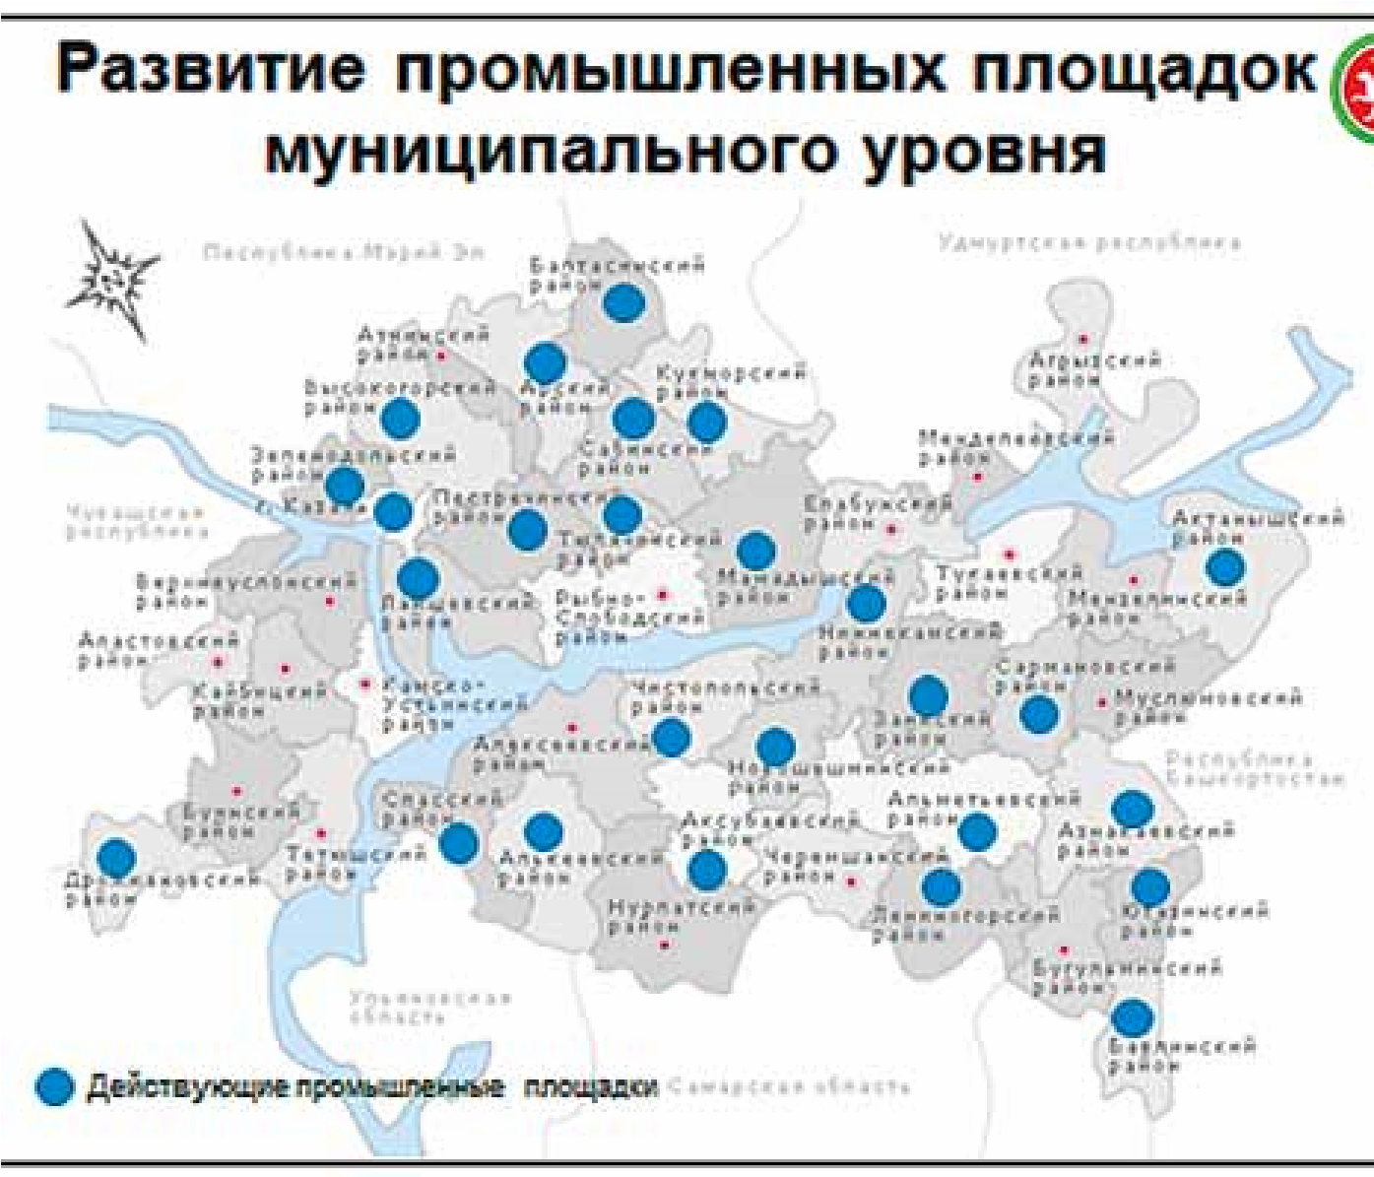
Для резидентов предусмотрены преимущества размещения на промышленных площадках. Прежде всего – это современная инфраструктура для промышленного производства, возможность кооперации и предоставление налоговых льгот.
На сегодняшний день в Республике Татарстан действуют порядка 40 промышленных площадок муниципального уровня.
По итогам 2014 года на действующих площадках осуществляют свою деятельность порядка 230 резидентов, создано почти 4750 рабочих мест. Совокупный объем выручки резидентов за 2014 год оценивается в более чем 10 млрд. рублей, налоговые отчисления – более 470 млн. рублей.
С целью систематизации работы по созданию и развитию промышленных площадок Министерством экономики Республики Татарстан проводится аккредитация субъектов инфраструктуры имущественной поддержки малого и среднего предпринимательства Республики Татарстан.
По итогам трех этапов свидетельства об аккредитации получили 23 промышленные площадки муниципального уровня и 2 промышленных парка.
Ежегодно в республике реализуются механизмы прямой финансовой поддержки предпринимателей.
Основным мероприятием на протяжении последних 3-х лет является программа субсидирования авансового платежа по договору лизинга оборудования – «Лизинггрант». Ежегодно по данному направлению поддержку получают 400-500 предпринимателей.
Развитие лизинга оборудования: субсидирование затрат субъектов малого и среднего предпринимательства на уплату первого
взноса (аванса) по договору лизинга оборудования (ЛИЗИНГ-ГРАНТ)
Прямая финансовая поддержка субъектов малого и среднего предпринимательства
Субсидирование затрат субъектов предпринима-
тельства, связанных с приобретением оборудования Субсидирование затрат субъектов предпринимательства, связанных с уплатой процентов по кредитам, привлеченным в российских кредитных организациях

Мероприятие направлено на поддержку субъектов малого и среднего предпринимательства по приоритетным видам экономической деятельности – сельское хозяйство, производство, в том числе химия и нефтехимия (переработка полимеров), пассажиро- и грузоперевозки (в случае приобретения автомобиля, работающего на газомоторном топливе), а также медицинские услуги и IT-сфера.
В 2014 году в рамках программы «Лизинггрант» были установлены особые условия субсидирования для:
а) предпринимателей, реализующих проекты по созданию семейных животноводческих ферм в рамках программы поддержки по линии Министерства сельского хозяйства и продовольствия Республики Татарстан:
- до 70% от суммы договора лизинга;
б) резидентов промышленных площадок муниципального уровня:
- до 50% от суммы договора лизинга.
По результатам реализации мероприятия поддержку получили 451 предприниматель на общую сумму 560 млн.рублей.
Одним из новых направлений финансовой поддержки является субсидирование затрат резидентов промышленных площадок:
- субсидирование части затрат субъектов предпринимательства, связанных с приобретением оборудования (поддержку получили 82 предпринимателя, общая сумма поддержки – 186 млн.рублей);
- субсидирование затрат субъектов предпринимательства на уплату процентов по кредитам, привлеченным в российских кредитных организациях (поддержку получили 8 субъектов, общая сумма поддержки – 12,5 млн. рублей).
Кроме мер прямой финансовой поддержки в республике постоянно проводится кампания по информационной поддержке предпринимательства: форумы, конференции, круглые столы, посвященные, в том числе проблемным вопросам развития предпринимательства.
В целях формирования позитивного образа молодежного предпринимательства в октябре 2014 года был проведен республиканский этап Всероссийского конкурса «Молодой предприниматель России – 2014». Целью конкурса являлась популяризация предпринимательской деятельности среди молодых людей и предпринимателей в возрасте до 30 лет, а также проведение образовательных программ и сопровождение начинающих молодых предпринимателей.
Проекты победителей по каждой номинации были представлены от республики на рассмотрение конкурсной комиссии для отбора участников финала конкурса, который состоялся в г.Москва в декабре 2014 года.
По итогам работы конкурсной комиссии в финал конкурса был отобран проект в номинации «Франчайзинг».
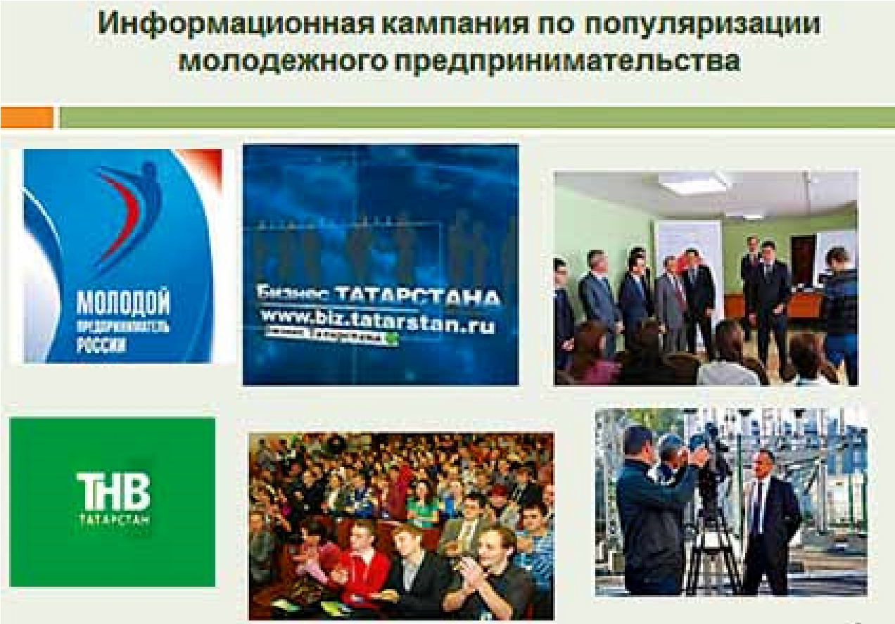
В целях обеспечения взаимодействия с муниципальными образованиями в сфере развития молодежного предпринимательства в октябре 2014 года были проведены зональные конференции с участием молодых предприимчивых людей и молодых предпринимателей «Шагаем в бизнес» в
г.Нижнекамск, г.Бугульма, г.Чистополь, пгт. Богатые Сабы. Наиболее активные, инициативные участники были приглашены принять участие в 3-х зональных бизнес-лагерях. Программа мероприятий включала в себя бизнес-тренинги, управленческие поединки, а также чемпионаты по управленческой борьбе, направленные на развитие предпринимательских компетенций.
В рамках недели деловых событий «Бизнес-итоги Татарстана – 2014» завершающим мероприятием по вовлечению молодежи республики в предпринимательскую деятельность 24 декабря 2014 года Министерством экономики Республики Татарстан была проведена итоговая конференция для молодых предпринимателей «Молодежное предпринимательство в Республике Татарстан: состояние и перспективы».
Основной целью проведения данного мероприятия – создание условий для конструктивного обсуждения реализованных мероприятий и планов на следующий год, а также для внесения предложений по более динамичному развитию предпринимательства в муниципальных районах и городских округах Республики Татарстан.

Объем финансирования мероприятий государственной поддержки субъектов малого и среднего предпринимательства в 2014 году
№ | Направления поддержки | Общий объем финансирования | в том числе: бюджет  Республики  Татарстан | федеральный бюджет
1. | Прямая финансовая поддержка субъектов малого и среднего предпринимательства (Лизинг-грант, субсидии резидентам промышленных площадок) | 758,3 | 192,4 | 565,9
2. | Создание и развитие объектов имущественной поддержки предпринимательства в муниципальных районах республики (промышленные парки и площадки муниципального уровня, бизнес-инкубаторы) | 595,1 | 340,7 | 254,4
3. | Создание и развитие объектов инновационной инфраструктуры поддержки предпринимательства (РЦИ, ЦП, ЦКР) | 1229,9 | 112,5 | 1117,4
4. | Создание и развитие объектов финансовой инфраструктуры поддержки предпринимательства (ГФ, Фонд финансовой поддержки) | 186,7 | 26,2 | 160,5
5. | Информационно-консультационное сопровождение предпринимательской деятельности (ЦПП РТ, ЦПЭ РТ, Информационная кампания) | 62,2 | 28,1 | 34,1
6. | Прочие мероприятия (исследования, разработка концепций) | 3,8 | 3,8 | 0,0
ИТОГО: |  | 2 835,9 | 703,6 | 2132,3
Результаты реализации мероприятий финансовой поддержки субъектов малого и среднего предпринимательства в 2012-2014 годах
№ | Мероприятие | Количество получателей субсидий, ед. |  |  |  | Общая сумма выданных субсидий, млн. руб.
 |  | 2012 | 2013 | 2014 | 2012 |  | 2013 | 2014
1. | Мероприятие по развитию лизинга оборудования:  субсидирование первого взноса и процентной ставки  (ЛИЗИНГ-ГРАНТ) | 316 | 519 | 451 | 251,0 |  | 583,9 | 559,3
2. | Комплекс мероприятий по внедрению инноваций и технологической модернизации | 47 | 36 | - | 79,0 |  | 123,3 | -
3. | Предоставление субсидий из бюджета Республики Татарстан на развитие системы кредитования сельско-хозяйственным потребительским кооперативам Республики Татарстан | - | 3 | - | - |  | 0,9 | -
4. | Реализация мероприятия по субсидированию затрат субъектов малого и среднего предпринимательства и объектов инфраструктуры поддержки малого и среднего предпринимательства на технологическое присоединение к объектам электросетевого хозяйства, а также иные мероприятия по энергосбережению | 8 | 29 | - | 6,0 |  | 19,0 | -
5. | Субсидии на возмещение затрат субъектов малого и среднего предпринимательства Республики Татарстан на получение образовательных услуг | 9 | 53 | - | 0,8 |  | 5,2 | -
6. | Предоставление субсидий субъектам малого и среднего предпринимательства Республики Татарстан – резидентам промышленных площадок муниципального уровня | 1 | 171 | - | 3,1 |  | 71,9 | -
7. | Предоставление целевых субсидий в размере 600 тыс. рублей субъектам малого и среднего предпринимательства для реализации бизнес-проектов на территории Республики Татарстан | 159 | - | - | 95,4 |  | - | -
8. | Субсидирование затрат на приобретение оборудования (для резидентов) | - | - | 82 | - |  | - | 186,0
9. | Субсидирование затрат, связанных с уплатой процентов по кредитам (для резидентов) | - | - | 8 | - |  | - | 12,5
 | ИТОГО: | 540 | 811 | 541 | 435,3 |  | 804,2 | 757,8

РАзВИтИЕ кОНкУРЕНЦИИ
В 2014 году в Республике Татарстан прошел апробацию Стандарт развития конкуренции (далее – Стандарт), направленный на повышение качества конкурентной среды, обеспечение прозрачной и эффективной деятельности субъектов малого и среднего предпринимательства, а также иных участников рынка.
Стандарт разработан в соответствии с федеральной «дорожной картой» «Развитие конкуренции и совершенствование антимонопольной политики» (утверждена распоряжением Правительства Российской Федерации от 28.12.2012 № 2579-р), которая предусматривает внедрение лучших практик стимулирования конкуренции в субъектах Российской Федерации.
В 2014 году утверждены пилотные регионы по внедрению Стандарта, в число которых вошла Республика Татарстан. В соответствии с распоряжением Кабинета Министров Республики Татарстан от 06.05.2014 №799-р Министерство экономики Республики Татарстан определено органом, уполномоченным по содействию развитию конкуренции в республике.
Постановлением Кабинета Министров Республики Татарстан от 24.06.2014 №432 «О Республиканской комиссии по содействию развитию конкуренции» образован коллегиальный координационный и совещательный орган по рассмотрению вопросов развития конкуренции – Комиссия по содействию развитию конкуренции, в состав которой вошли представители исполнительных органов государственной власти республики, территориальных органов федеральных органов исполнительной власти и общественных организаций.
По результатам проведенных исследований Министерством экономики Республики Татарстан сформирован перечень приоритетных рынков Республики Татарстан.
В октябре-ноябре 2014 года в соответствии с требованием Стандарта проведен мониторинг состояния и развития конкурентной среды на рынках товаров и услуг Республики Татарстан, включающий аналитическую и социологическую части. По результатам мониторинга подготовлен план мероприятий («дорожная карта») по содействию развитию конкуренции в республике.
В целях повышения эффективности деятельности государственных и муниципальных органов власти, хозяйствующих субъектов в области продвижения продукции республиканских товаропроизводителей на товарные рынки, а также решения задач импортозамещения в Республике Татарстан ведется разработка комплексной организационно-технической системы продвижения продукции республиканских товаропроизводителей (далее – КОТС).
КОТС представляет собой организационные регламенты и технологии взаимодействия министерств и ведомств, предприятий и организаций Республики Татарстан по формированию единой базы номенклатуры выпускаемой продукции, текущих и перспективных объемов ее производства, потребления, доли на рынках, емкости этих рынков, в том числе подготовку предложений по приоритетным направлениям в части импортозамещения и формированию перспективных инвестиционных ниш.
Функционал КОТС направлен на выявление неконкурентных видов деятельности исходя из параметров качества продукции и ценовой политики предприятия. Подобный подход позволит отраслевым министерствам и ведомствам Республики Татарстан оперативно реагировать на потребности рынка и эффективно реализовывать политику импортозамещения.
Важным блоком КОТС является республиканский Электронный каталог (далее – Электронный каталог).
Электронный каталог представляет собой реестр продукции, производимой на территории Республики Татарстан, а также данные о номенклатуре и объемах закупок товаров и услуг. Адрес Электронного каталога в сети Интернет – kp.agzrt.ru.
В соответствии с пунктом 4 протокола заседания Экономического совета при Кабинете Министров Республики Татарстан от 19.09.2014 № ИХ-12-264 «О продвижении на рынки продукции товаропроизводителей Республики Татарстан» Министерство экономики Республики Татарстан и ГУП «Агентство по государственному заказу, инвестиционной деятельности и межрегиональным связям Республики Татарстан» определены операторами Электронного каталога и системы КОТС.
ВНЕДРЕНИЕ мЕхАНИзмА ОЦЕНкИ РЕгУлИРУЮЩЕгО

ВОзДЕйСтВИя
В рамках совершенствования нормативно-правовой базы принят Закон Республики Татарстан от 07.03.2014 № 14-ЗРТ «О порядке проведения оценки регулирующего воздействия проектов нормативных правовых актов Республики Татарстан и экспертизы нормативных правовых актов Республики Татарстан», внесены изменения в Закон Республики Татарстан от 10.05.2014 № 30-ЗРТ «О внесении изменений в Закон Республики Татарстан «О местном самоуправлении» и Порядок проведения оценки регулирующего воздействия (далее – ОРВ) проектов нормативных правовых актов Республики Татарстан и экспертизы нормативных правовых актов, утвержденный постановлением Кабинета Министров Республики Татарстан от 05.12.2012 №948.
отрицательная оценка
5
заключений
29
%
положительная оценка
12
заключений
71
%
Выявлены избыточные
расходы
Расходов и
административных барьеров
не выявлено
В четырёх муниципальных образованиях (г.Казань, г.Набережные Челны, г.Елабуга и Дрожжановский район) в пилотном режиме начаты работы по внедрению процедуры ОРВ.
В 2014 году ОРВ были подвергнуты 17 нормативных правовых актов Республики Татарстан, затрагивающих предпринимательскую и инвестиционную деятельность, в том числе 11 законопроектов, а также 15 нормативных правовых актов Российской Федерации. В результате проведенной ОРВ были получены замечания, которые были учтены при дальнейшей доработке проектов нормативных правовых актов. В отношении пяти законопроектов Республики Татарстан принято решение о нецелесообразности их принятия.

Проведена экспертиза Закона Республики Татарстан от 29.09.2012 № 65-ЗРТ «О введении на территории Республики Татарстан патентной системы налогообложения». По результатам экспертизы принято решение о внесении изменений в Закон.
Сформирован план проведения экспертиз нормативных правовых актов Республики Татарстан на 2015 год.
По итогам формирования рейтинга качества осуществления ОРВ и экспертизы, проведенного Министерством экономического развития Российской Федерации, Республика Татарстан вошла в группу регионов-лидеров, заняв 5 место среди субъектов Российской Федерации.

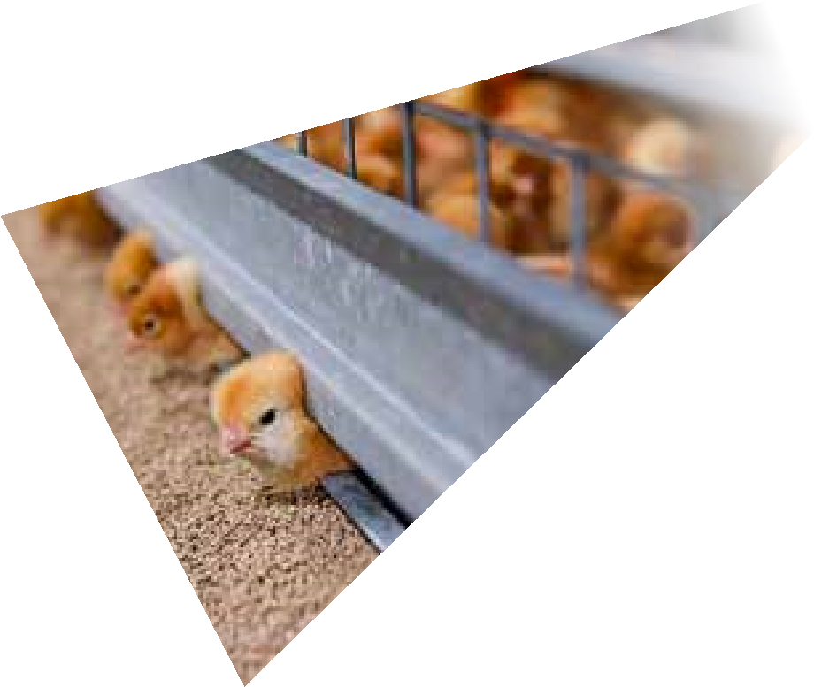
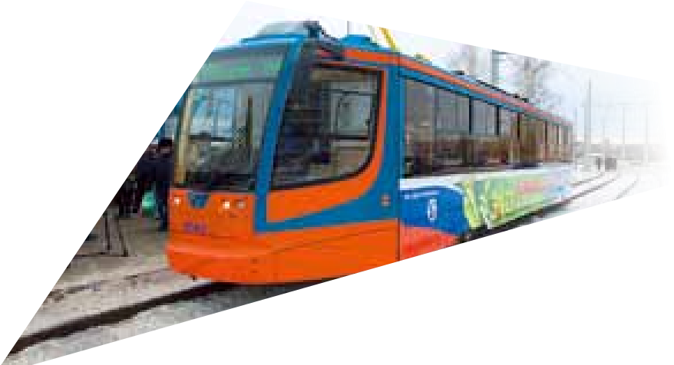
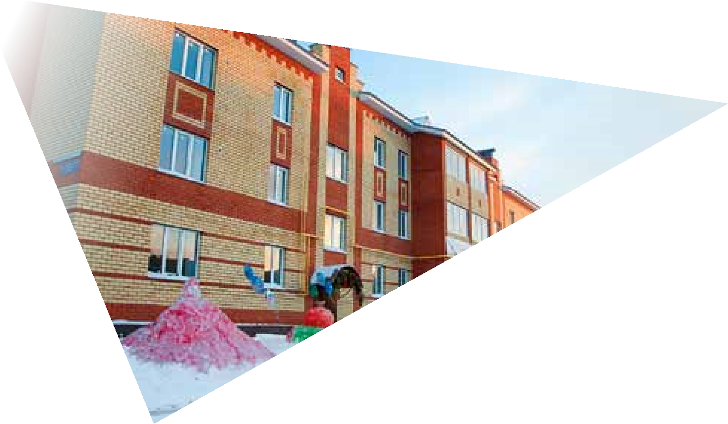
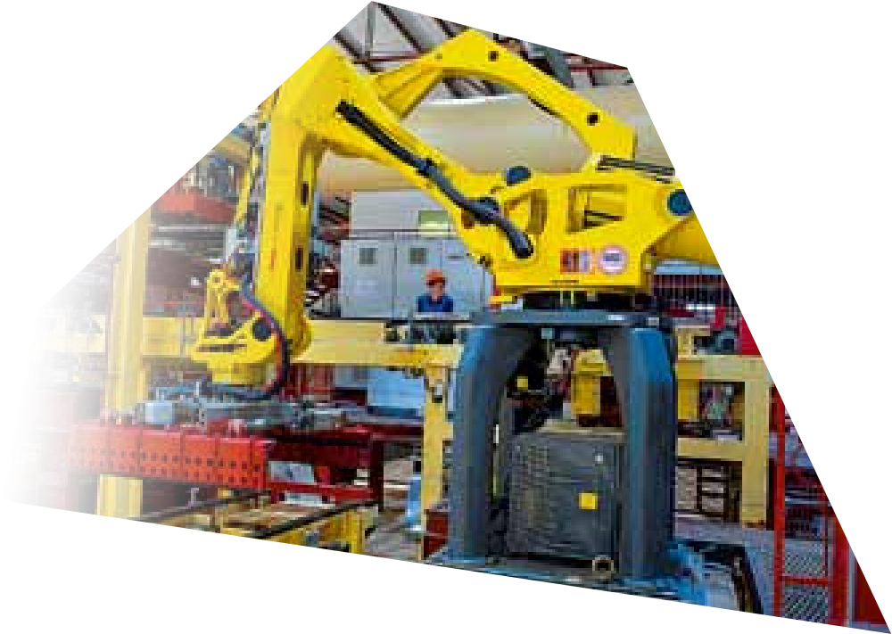
развИТИЕ
муНИЦИпалЬНЫх образоваНИй
рЕспублИкИ ТаТарсТаН
В общем рейтинге социально-экономиче- тьевский (2 место) и Лаишевский (3 место) ского развития муниципальных районов и муниципальные районы. В числе аутсайгородских округов Республики Татарстан деров – Балтасинский, Тетюшский и Спасза январь-декабрь 2014 года лидирующие ский муниципальные районы. позиции заняли г.Казань (1 место), Альме-
Рейтинг социально-экономического развития муниципальных образований
Республики Татарстан
г. Казань
Альметьевский
Лаишевский
Нижнекамский
Тукаевский
Кукморский
Рыбно-Слободский
Балтасинский
Тетюшский
Спасский
1
2
3
4
5
...
41
42
43
44
45

Наибольшего изменения места в рейтинге относительно января-ноября 2014 года достигли Чистопольский (+9 позиций), Бавлинский (+6 позиций), Алькеевский (+5 позиций) и Атнинский (+4 позиции) муниципальные районы. Данные изменения обусловлены улучшением ряда показателей: снижением уровня зарегистрированной безработицы, увеличением темпов роста общей площади жилых домов, введенных в эксплуатацию, ростом валовой продукции сельского хозяйства и налоговых и неналоговых доходов.
Ухудшились положения в рейтинге: Кукморского (-8 позиций), Балтасинского (-7 позиций), Дрожжановского и Зеленодольского (по –4 позиции) муниципальных районов. Данные ухудшения обусловлены увеличением уровня зарегистрированной безработицы, снижением темпов роста общей площади жилых домов, введенных в эксплуатацию и валовой продукции сельского хозяйства.

Рейтинг социально-экономического развития муниципальных районов и городских округов Республики Татарстан за январь – декабрь 2014 года
Итоговый рейтинг | Наименование муниципального района (городского округа) | Изменение к январю – ноябрю 2014 г. | Изменение к январю-декабрю 2013 г.
1 | Казань | - | -
2 | Альметьевский | - | -
3 | Лаишевский | - | -
4 | Нижнекамский | 1 | 1
5 | Тукаевский | -1 | -1
6 | Елабужский | - | 5
7 | Набережные Челны | - | -1
8 | Новошешминский | - | -1
9 | Лениногорский | - | 5
10 | Пестречинский | - | -2
11 | Азнакаевский | 2 | 2
12 | Высокогорский | - | -
13 | Нурлатский | 3 | 3
14 | Верхнеуслонский | - | 4
15 | Зеленодольский | -4 | 5
16 | Актанышский | -1 | -1
17 | Бугульминский | - | -
18 | Черемшанский | 2 | 12
19 | Бавлинский | 6 | 5
20 | Буинский | -1 | 2
21 | Менделеевский | 2 | -12
22 | Дрожжановский | -4 | 18
23 | Заинский | -2 | -2
24 | Тюлячинский | 4 | -14
25 | Сармановский | -3 | -6
26 | Апастовский | -2 | 5
27 | Ютазинский | - | -1
28 | Камско-Устьинский | -2 | -
29 | Алькеевский | 5 | 5
30 | Агрызский | -1 | -1
31 | Мензелинский | -1 | -4
32 | Сабинский | -1 | -9
33 | Мамадышский | 2 | 2
34 | Чистопольский | 9 | 9
35 | Алексеевский | -3 | 4
36 | Атнинский | 4 | -4
37 | Аксубаевский | - | 4
38 | Арский | - | -1
39 | Кайбицкий | - | -14
40 | Муслюмовский | 1 | -7
41 | Кукморский | -8 | -5
42 | Рыбно-Слободский | - | -
43 | Балтасинский | -7 | -5
44 | Тетюшский | - | 1
45 | Спасский | - | -1

По показателям рейтинга ситуация выглядит следующим образом.
Покупательная способность заработной платы, раз
5
,
3
3
5
,
2
2
1
,
5
1
0
,
5
0
1
82
,
1
,
81
1
,
8
РТ-2,4
26
,
3
2
,
88
2
,
77
1. Лаишевский 2. Альметьевский 3. Тукаевский | 43. Алькеевский 44. Кукморский 45. Мензелинский
По состоянию на 1 января 2015 года уровень зарегистрированной безработицы в республике составил 0,74%. В 14 муниципальных образованиях данный показатель ниже среднереспубликанского значения. Наименьший уровень безработицы зарегистри- | рован в Лаишевском (0,21%), Актанышском (0,29%) и Пестречинском (0,50%) муниципальных районах. Наибольший – в Спасском (1,57%), Елабужском (1,35%) и Сабинском (1,27%) муниципальных районах.
Уровень зарегистрированной безработицы на 01.01.2015, %
%
45
. Спасский
44
. Елабужский
43
. Сабинский
42
. Балтасинский
40-41
. Алексеевский
40-41
. Тетюшский
4-5
. Буинский
4-5
. Апастовский
3
. Пестречинский
2
. Актанышский
1
. Лаишевский
,
3
00
2
,
50
2
,
00
1
,
50
1
,
00
0
,
50
00
0
,
1
57
,
1
35
,
27
,
1
22
,
1
,
11
1
,
11
1
0
,
56
РТ – 0,74%
56
,
0
50
0
,
29
,
0
21
,
0
Покупательная способность заработной платы (соотношение средней начисленной заработной платы к минимальному потребительскому бюджету) в январе-сентябре 2014 года по Республике Татарстан составила 2,4 раза. Максимальное значение данного показателя в Лаишевском (3,26 раза), Альметьевском (2,88 раза) и Тукаевском (2,77 раза) муниципальных районах. Минимальное значение показателя – в Алькеевском (1,82 раза), Кукморском (1,81 раз) и Мензелинском (1,80 раз) муниципальных районах.
В Республике Татарстан объем добавленной стоимости предприятий за январь-сентябрь 2014 года составил 612,8 млрд. рублей, на душу населения – 159,7 тыс. рублей. Среди муниципальных образований наибольший объем добавленной стоимости на душу населения приходится на Альметьевский (698,1 тыс. рублей), Новошешминский (486,7 тыс. рублей) и Черемшанский (435,9 тыс. рублей) муниципальные районы. Минимальное значение данного показателя зафиксировано в Арском (26,8 тыс. рублей), Спасском (17,8 тыс. рублей) и
Ввод жилья на душу населения
3,00 2,99
1
. Пестречинский
2
. Лаишевский
3
. Тукаевский
. Верхнеуслонский
4
5
. Высокогорский
41
. Лениногорский
42
. Дрожжановский
43
. Чистопольский
42
. Атнинский
. Сармановский
45
2
,
50
2
,
00
50
1
,
1
,
00
0
,
50
00
0
,
1
,
9
1
,
54
2
1
,
3
,
1
04
,
0
3
3
31
,
0
,
0
31
0
,
30
0
,
25
РТ – 0,63 кв.м/чел.
За январь-декабрь 2014 года объем от-
составил 1641,5 млрд рублей, индекс
Рыбно-Слободском (15,8 тыс. рублей) муниципальных районах.
За январь-декабрь 2014 года в Республике Татарстан введено в эксплуатацию 0,63 кв. метров общей площади жилья в расчете на душу населения. Наибольшая площадь жилья на душу населения введена в Пестречинском (2,99 кв. метров), Лаишевском (1,90 кв.метров) и Тукаевском (1,54 кв. метров) муниципальных районах. Наименьшая в Сармановском (0,25 кв. метров), Атнинском (0,30 кв.метров) и Чистопольском (0,31 кв. метров) муниципальных районах.

груженной промышленной продукции собственного производства по чистым видам экономической деятельности по полному кругу предприятий Республики Татарстан промышленного производства составил 100,6%. Основной объем промышленной продукции приходится на следующие муниципальные образования:

Показатели промышленного производства в январе-декабре 2014 года
Муниципальные образования – лидеры | Объем отгруженной продукции, млн. руб. | % в РТ | ИПП, % к январю- декабрю 2013 г.
Альметьевский | 478 357,6 | 29,1 | 103,4
Нижнекамский | 379 275,4 | 23,1 | 102,9
Казань | 278 206,1 | 16,9 | 104,1
Набережные Челны | 199 166,3 | 12,1 | 96,4
Елабужский | 60 118,1 | 3,7 | 95,4
Республика Татарстан | 1 641 456,3 | 100,0 | 100,6
В расчете на душу населения объем от- показателю в Альметьевском (2 374,9 тыс. груженной продукции в среднем по респу- рублей), Нижнекамском (1 385,2 тыс. рубблике составил 426,7 тыс. рублей, среди лей) и Новошешминском (749,7 тыс. рубмуниципальных образований республики лей) муниципальных районах. наиболее высокие результаты по этому
Объем отгруженной продукции на душу населения, тыс.рублей
1
. Альметьевский
2
. Нижнекамский
3
. Новошешминский
4
. Тукаевский
5
. Елабужский
41
. Алькеевский
. Атнинский
42
. Рыбно-Слободский
43
. Спасский
44
. Кайбицкий
45
2500
2000
1500
1000
500
0
2374,9
1385,2
749,7
723,6
3
7
18
,
2
,
10
9
,
1
6
,
2
,
5
9
5
,
5
РТ – 426,7 тыс.руб.
За январь-декабрь 2014 года налоговые и неналоговые доходы на душу населения по Республике Татарстан составили 9 426 рублей. | Наибольшие значения данного показателя наблюдаются в Лаишевском (13 656 рублей), Дрожжановском (13 089 рублей) и Верхнеуслонском (11 955 рублей) муниципальных районах. Минимальное значение – в Рыбно-Слободском муниципальном районе (6 317 рублей).
Налоговые и неналоговые доходы на душу населения, рублей
16000
14000
12000
10000
8000
6000
4000
2000
0
13656
13089
11955
7097
6372
6317
Т – 9426
Р
1
. Лаишевский
. Дрожжановский
2
3
. Верхнеуслонский
.
43
Набережные Челны
44
.
Аксубаевский
.
45
Рыбно-слободский
В дополнительно формируемом рейтинге со- группам муниципальных образований места циально – экономического развития по трем распределились следующим образом:
Рейтинг социально-экономического развития муниципальных районов и городских округов
Республики Татарстан за январь-декабрь 2014 года
Итоговый рейтинг | Наименование муниципального района Изменение к январю – ноябрю Изменение к январю-декабрю (городского округа) 2014 г. 2013 г.
 | Муниципальные районы с центром – городом республиканского подчинения и городские округа
1 | Казань | - | -
2 | Альметьевский | - | -
3 | Нижнекамский | - | -
4 | Елабужский | - | 1
5 | Набережные Челны | - | -1
6 | Лениногорский | - | 1
7 | Азнакаевский | 1 | -1
8 | Нурлатский | 1 | -
9 | Зеленодольский | -2 | 1
10 | Бугульминский | - | -1
11 | Бавлинский | 2 | 2
12 | Буинский | -1 | -
13 | Заинский | -1 | -2
14 | Чистопольский | - | -
 | Муниципальные районы, имеющие городское и сельское население
1 | Лаишевский | - | -
2 | Менделеевский | 1 | -
3 | Сармановский | -1 | -
4 | Апастовский | - | 5
5 | Ютазинский | 1 | -
6 | Камско-Устьинский | -1 | 1
7 | Агрызский | - | 1
8 | Мензелинский | - | -2
9 | Сабинский | - | -5
10 | Мамадышский | 2 | -
11 | Алексеевский | -1 | 3
12 | Аксубаевский | 2 | 3
13 | Арский | 2 | -1
14 | Кукморский | -3 | -3
15 | Рыбно-Слободский | 1 | 1
16 | Балтасинский | -3 | -3
17 | Тетюшский | - | 1
18 | Спасский | - | -1
 | Муниципальные районы, имеющие только сельское население
1 | Тукаевский | - | -
2 | Новошешминский | - | -
3 | Пестречинский | - | -
4 | Высокогорский | - | 1
5 | Верхнеуслонский | - | 2
6 | Актанышский | - | -
7 | Черемшанский | 1 | 2
8 | Дрожжановский | -1 | 5
9 | Тюлячинский | - | -5
10 | Алькеевский | - | 2
11 | Атнинский | 1 | -1
12 | Кайбицкий | -1 | -4
13 | Муслюмовский | - | -2

Моногорода
Распоряжением Правительства Российской Федерации от 29.07.2014 №1398-р утвержден перечень моногородов, который включает 313 муниципальных образований, распределенных на 3 категории в зависимости от степени ухудшения складывающейся в них социально-экономической ситуации. В федеральный список монопрофильных населенных пунктов вошли 6 городов Республики Татарстан:
Категория 1 – Моногорода с наиболее сложным социально-экономическим положением (в том числе во взаимосвязи с проблемами функционирования градообразующих организаций). От Республики Татарстан по данной категории в перечень вошли моногорода Зеленодольск и Камские Поляны.
Категория 2 – Моногорода, в которых имеются риски ухудшения социально-экономического положения. От Республики Татарстан по данной категории в перечень вошел моногород Елабуга.
Категория 3 – Моногорода со стабильной социально-экономической ситуацией. От Республики Татарстан по данной категории в перечень вошли моногорода Менделеевск, Набережные Челны, Нижнекамск.
В целях обеспечения стабильной ситуации и недопущения напряженности на рынке труда монопрофильных населенных пунктов в Республике Татарстан с 2014 года реализуются мероприятия государственной программы «Содействие занятости населения Республики Татарстан на 20142020 годы», утвержденной постановлением Кабинета Министров Республики Татарстан от 09.08.2013 № 553.
В 2014 году на рынке труда Республики Татарстан сохранилась стабильная ситуация. В моногородах наблюдается снижение уровня безработицы. Абсолютные показатели численности признанных безработных граждан – жителей моногородов снизились с 6,2 тыс. человек (на 01.01.2014) до 4,9 тыс. человек (на 01.01.2015) или на 19,7%. Вместе с тем, по состоянию на 01.01.2015 уровень безработицы остается высоким в моногородах Камские Поляны (3,58%), Зеленодольск (2,32%).

Динамика уровня зарегистрированной безработицы в моногородах, %
пгт. Камские
поляны
г. Набережные
г.Елабуга
г. Зеленодольск
г. Менделеевск
Челны
г. Нижнекамск
6
5
4
3
2
1
0
5
,
5
5
,
26
3
,
58
1
4
,
,
3
3
32
2
,
1
,
84
61
1
,
28
1
,
,
2
62
22
,
1
04
,
1
11
,
1
0
,
86
0
,
81
,
0
93
0
,
89
0
,
94
на 01.01.2013 на 01.01.2014 на 01.01.2015

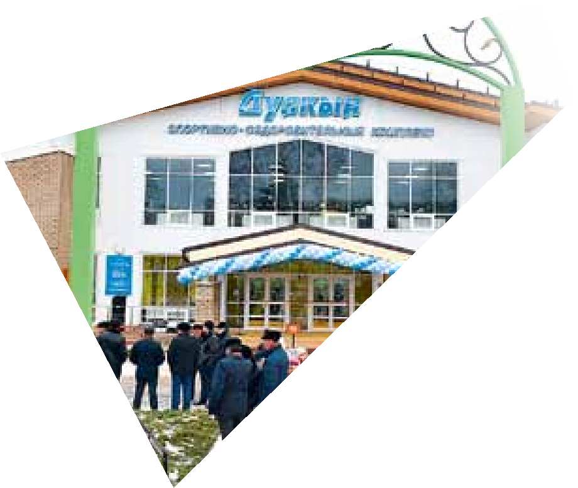
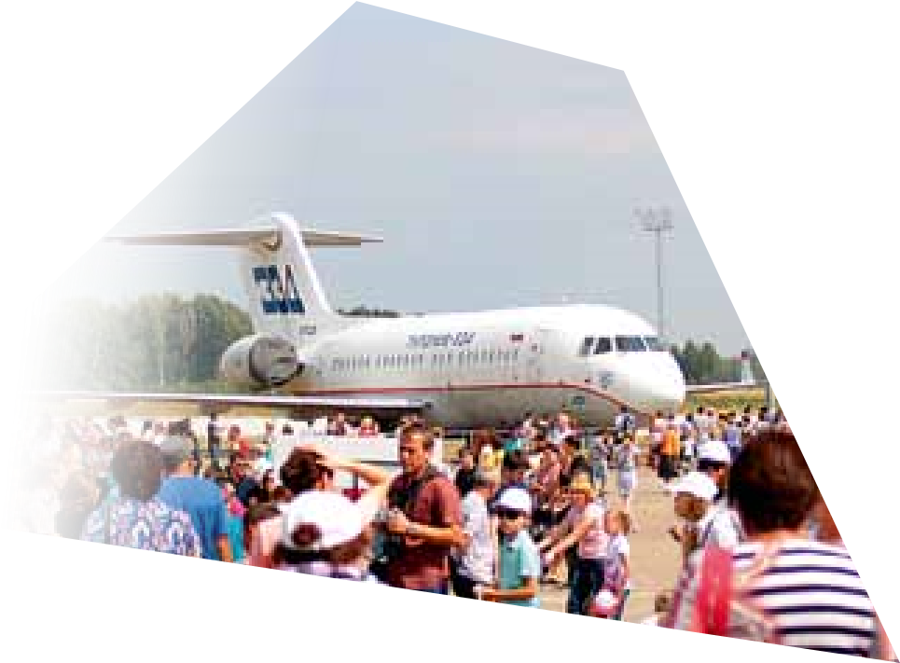
сТраТЕГИя соЦИалЬНо-экоНомИчЕскоГо
развИТИя рЕспублИкИ ТаТарсТаН
на период до 2030 года

По поручению Президента Республики Татарстан ведутся работы по подготовке Стратегии развития республики на период до 2030 года. Генеральным консультантом работ по проекту является ЗАО «Международный центр социально-экономических исследований «Леонтьевский центр» (г.Санкт-Петербург) – ведущая исследовательско-консалтинговая организация в сфере территориального стратегического планирования, которая обеспечивает полноценное экспертное сопровождение и подготовку проекта документа.
Целью проекта определена разработка в многостороннем диалоге заинтересованных сторон концептуального документа, описывающего видение будущего Республики Татарстан как глобально конкурентоспособного процветающего региона, и фиксирующего главные направления действий по реализации намеченного.
В настоящее время ЗАО «Международный центр социально-экономических исследований «Леонтьевский центр» завершил реализацию II этапа работ.
В рамках данного этапа для обеспечения процесса разработки и обсуждения Стратегии создана система организационных структур, включающая рабочие группы в министерствах, тематические проектные площадки по направлениям: «Человеческий капитал», «Институты и предпринимательство», «Инновации, информация и технологии», «Природные ресурсы», «Финансовый капитал, инвестиции», «Пространство, инфраструктура, реальный капитал», «Рынки сбыта» и зональные проектные площадки: «Развитие Казанской экономической зоны», «Развитие Камской экономической зоны», «Развитие Альметьевской экономической зоны».
В ходе работы проектных площадок проводились проектные и экспертные семинары, стратегические сессии, круглые столы, совещания, экспертные консультации. В рамках I-II этапа работ по формированию проекта Стратегии состоялось порядка 40 мероприятий, в которых принимали активное участие министерства, ведомства, муниципальные образования и бизнес-сообщество республики.
По итогам II этапа работ сформированы основные цели и приоритеты развития региона на период до 2030 года, направленные на значительный рост экономики и повышение глобальной конкурентоспособности республики, а также разработана Система стратегического управления будущим Республики Татарстан, включающая временные и постоянные институты развития, стимулирующие ускоренное сбалансированное развитие приоритетных зон развития и приоритетных хозяйственных комплексов.
15 января 2015 года разработчиками проекта «Татарстан-2030» представлена первая редакция текста Стратегии социально-экономического развития Республики Татарстан на период до 2030 года.
Главной стратегической целью долгосрочного развития Татарстана определено формирование глобально конкурентоспособного устойчивого полюса роста. Центральной ценностью в Стратегии является Человек. Этим обусловлена концентрация содержания Стратегии вокруг трех взаимосвязанных приоритетных тем:
- формирование и накопление человеческого капитала;
- создание комфортного пространства для развития человеческого капитала;
- создание общественных институтов, при которых человеческий капитал востребован экономикой и может успешно функционировать.
СтратеГия СоциаЛЬно-экономичеСкоГо развития реСПУБЛики татарСтан на Период до 2030 Года

Стратегия накопления человеческого капитала включает два блока отраслевых стратегий:
- стратегии факторов формирования человеческого капитала, к которым относятся демографическое развитие, включая миграцию, и образование;
- стратегии улучшения условий накопления и использования человеческого капитала: система здравоохранения, культура, рынок труда и поддержка занятости, социальная защита.
Все рассматриваемые направления наделены локальными целями развития, но находятся во взаимосвязи и совместно работают на основную цель Стратегии накопления человеческого капитала: накопленный человеческий капитал обеспечивает конкурентоспособность Республики Татарстан.
Исходя из принятого в Стратегии постулата о приоритетности человеческого капитала, пространство республики рассматривается в первую очередь как пространство жизнедеятельности человека. Территория и коммуникационная система являются в таком подходе обеспечивающими жизнедеятельность человека.
Целевое видение пространственного развития Республики Татарстан определено как:
- сохранение и преумножение пространственного ресурса в соответствии с передовыми стандартами и продвижение тенденций новых социально-экономических (технологических) укладов;
- удержание территории как единого социокультурного пространства;
- создание условий для полноценного развития личности на разных возрастных этапах и в контексте разных жизненных укладов; сохранение и привлечение человеческих ресурсов;
- повышение статуса Республики Татарстан в мировом сообществе; поиск своего места в мировой системе разделения труда и технологий.
В рамках кластерной активации проведены модернизация «современной экономики» и создание «умной экономики», что обеспечивает высокую конкурентоспособность экономических комплексов:
- развитие базируется на конкурентоспособных кластерах, являющихся драйверами социально-экономического развития;
- сформированы 10 инновационных кластеров «умной экономики» в рамках проекта «Татарстанская технологическая инициатива».
Процесс разработки Стратегии является открытым для всех участников. Создан сайт, где все желающие могут высказывать свои предложения (http://tatarstan2030.ru).

Министерство ПроМЫШЛенности и торГовЛи ресПУБЛиКи татарстан 125 Приложение
ОСНОВНыЕ пОкАзАтЕлИ СОЦИАльНО-ЭкОНОмИчЕСкОгО
РАзВИтИя РЕСпУблИкИ тАтАРСтАН И РОССИйСкОй фЕДЕРАЦИИ
Показатели | Российская Федерация 2013 год 2014 год |  |  | Республика Татарстан 2013 год 2014 год |  | Удельный вес РТ в РФ 2013 год 2014 год
1. Валовой внутренний продукт/ Валовой региональный продукт, в основных ценах, млрд. руб. | 66193,7 | 70975,8* |  | 1520,1* | 1631,4* | 2,3* | 2,3*
в сопоставимых ценах, в % к предыдущему году | 101,3 | 100,6* |  | 102,0* | 101,3* | х | х
2. Индекс потребительских цен, в % к декабрю предыдущего года | 106,5 | 111,4 |  | 106,3 | 109,7 | х | х
3. Объем отгруженных товаров собственного производства, выполненных работ и услуг собственными силами, млрд.руб. | 41372,4 | 43408,8 |  | 1549,2 | 1641,5 | 3,7 | 3,8
4. Индекс промышленного производства, в % к предыдущему году | 100,4 | 101,7 |  | 101,7 | 100,6 | х | х
по виду деятельности "Добыча полезных ископаемых" | 101,1 | 101,4 |  | 100,5 | 100,8 | х | х
по виду деятельности "Обрабатывающие производства" | 100,5 | 102,1 |  | 102,0 | 100,9 | х | х
по виду деятельности "Производство и распределение электроэнергии, газа и воды" | 97,5 | 99,9 |  | 94,4 | 96,8 | х | х
5. Производство важнейших видов промышленной продукции:
Нефть, млн.т. | 523,0 | 525,0 |  | 32,8 | 33,1 | 6,3 | 6,3
Бензин автомобильный, тыс.т. | 38800,0 | 38400,0 |  | 660,6 | 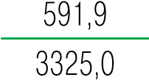 | 1,7 | 1,5
Топливо дизельное, тыс.т. | 71500,0 | 76900,0 |  | 2137,4 |  | 3,0 | 4,3
Мазут топочный, тыс. т. | 76900,0 | 78300,0 |  | 3969 | 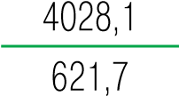 | 5,2 | 5,1
Каучуки синтетические, тыс.т. | 1482,0 | 1319,0 |  | 646,1 |  | 43,6 | 47,1
Полимеры этилена в первичных формах, тыс.т. | 1861,0 | 1591,0 |  | 894,3 | 894,6 | 48,1 | 56,2
Шины, млн.шт. | 50,8 | 42,7 |  | 14,8 | 13,1 | 29,1 | 30,7
Автомобили грузовые, тыс.шт. | 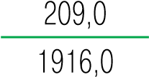 | 154,0 |  | 62,4 | 48,2 | 29,9 | 31,3
Автомобили легковые, тыс.шт. |  | 1740,0 |  | 20,4 | 22,2 | 1,1 | 1,3
Синтетические моющие средства, тыс.т. | 1509,0 | 1541,0 |  | 167,9 | 177,3 | 11,1 | 11,5
Показатели | Российская Федерация 2013 год 2014 год |  |  | Республика Татарстан 2013 год 2014 год |  | Удельный вес РТ в РФ 2013 год 2014 год
6. Индекс цен производителей промышленных товаров, в % к декабрю предыдущего года | 103,7 |  | 105,9 | 101,8 | 100,9 | х | х
7. Объем продукции сельского хозяйства всех сельхозпроизводителей, млрд.руб. | 3687,1 |  | 4168,3 | 160,2 | 188,8 | 4,3 | 4,5
в сопоставимых ценах, в % к предыдущему году | 105,8 |  | 103,7 | 98,6 | 102,3 | х | х
8. Объем работ, выполненных по виду деятельности "Строительство", млрд. руб. | 6019,5 |  | 5981,7 | 297,5 | 266,5 | 4,9 | 4,5
в сопоставимых ценах, в % к предыдущему году | 100,1 |  | 95,5 | 100,1 | 100,0 | х | х
9. Динамика грузооборота автотранспорта, в сопоставимых ценах, в % к предыдущему году | 100,4 |  | 98,6 | 104,0 | 112,7 | х | х
10. Объем инвестиций (в основной капитал) по территории за счет всех источников финансирования, млрд.руб. | 13255,5 |  | 13460,5 | 525,7 | 542,8 | 4,0 | 4,0
в % к предыдущему году | 99,8 |  | 97,5 | 106,2 | 100,0 | х | х
11. Ввод в эксплуатацию жилых домов за счет всех источников финансирования, тыс. кв. м | 70500,0 |  | 80977 | 2400,4 | 2404,2 | 3,4 | 3,0
в % к предыдущему году | 107,2 |  | 114,9 | 100,0 | 100,2 | х | х
12. Оборот розничной торговли, в действующих ценах каждого года, млрд.руб. | 23685,9 |  | 26118,9 | 713,0 | 781,0 | 3,0 | 3,0
в сопоставимых ценах, в % к предыдущему году | 103,9 |  | 102,5 | 103,8 | 102,3 | х | х
13. Реальная начисленная заработная плата, в % к предыдущему году | 104,8 |  | 101,3 | 104,9 | 102,0 | х | х
14. Реальные денежные доходы, в % к предыдущему году | 104,8 |  |  | 102,5 | 106,5 | х | х
15. Реальные располагаемые денежные доходы, в % к предыдущему году | 104,0 |  | 99,0 | 101,5 | 107,5 | х | х
* – оценка

Министерство ПроМЫШЛенности и торГовЛи ресПУБЛиКи татарстан 127

